人行结构施工组织设计

工程概况
建筑、结构设计特征
中国人民银行××分行发行库、营业办公用房工程位于××市××路繁华地段，场区较为平坦。整个工程由主楼和裙房组成，地下1 层，地上20 层，相对高度
82.5m，框架-剪力墙结构，建筑面积50300m²。场区占地面积2 万m²，工程基础占地约9000m² 内设10 部电梯。外立面以玻璃幕墙及干挂花岗石为主，整个建筑外立面简洁、明快、舒展、流畅，其板式结构的类型庄重而又不失活泼与周围建筑错落有致，有机融为一体。
施工现场特征
本工程坐落于××区拆迁基地，场地基本平整，三通一平基本完成，场区狭小，地处繁华闹市区，交通运输受影响较大。
水文、地质情况
根据××省城乡建设勘察院,1999 年11 月提供的《中国人民银行××分行金库、营业楼岩土工程勘察报告书》。详见地下室施工组织设计。
工程特点结构、建筑设计技术要求高。主楼留设有三条后浇带，将主楼分成四个区域。东西裙房与主楼之间有120 宽伸
缩缝一道，将主楼与裙房分开。工期紧，质量要求高，施工现场场地无贯通道路，现场文明要求高。

施工部署
2.1 施工原则
分段支模，流水施工，顶板模板支撑采用快拆体系，混凝土采用商品混凝土，用混凝土输送泵泵送至浇筑部位。结构施工阶段土建与安装紧密配合，及时进行预留预埋工作。
2.2 施工管理机构
项目由公司统一布置，组成以生产部为龙头的施工计划、材料、设备、劳资、安全生产管理系统和以技术部为龙头的施工技术、质量管理系统，对该工程的进度、质量、安全、文明等，进行宏观控制。
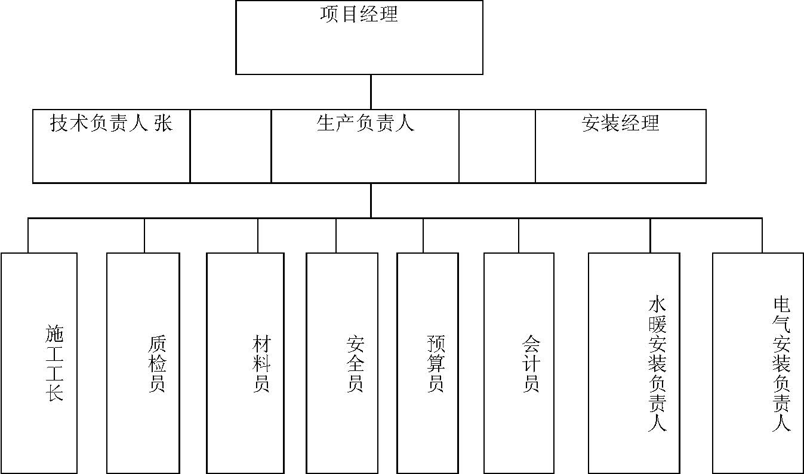
图2-1 现场管理机构网络图
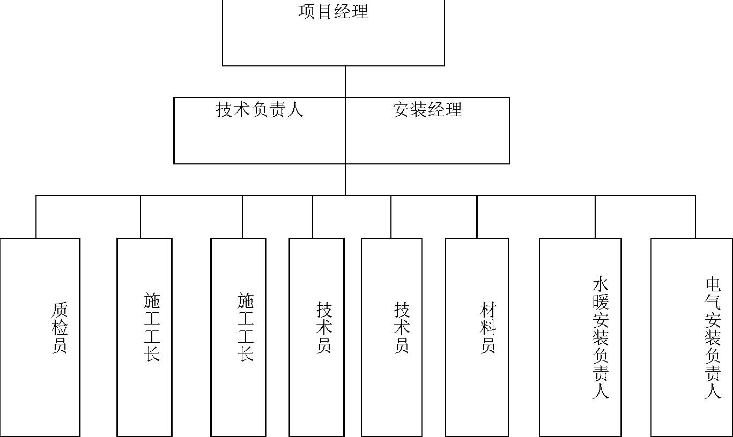
图2-2 质量管理机构网络图
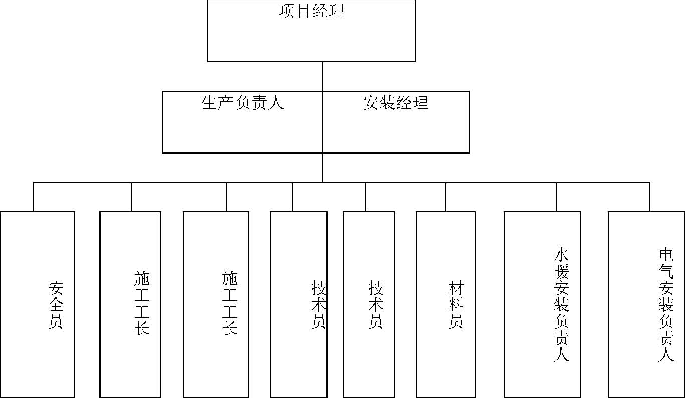
图2-3 安全管理机构网络图
2.3 施工段划分
水平施工段：主楼按设计后浇带分隔分为四个区域，东西裙房各分为两个施工区段，总共分为八个流水段施工。主楼六层以上，裙房结束，按四个流水段施工，详见图2-4。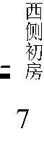
图2-4 地上结构施工流水段划分示意图（图中黑虚线为施工缝位置示意）
竖向施工缝留于每层的楼层处。
2.4 运输方式垂直运输方式以塔吊为主，具体位置详见平面布置图。混凝土采用商品混凝土，输送泵泵送。
2.5 主要分部分项工程施工顺序楼层放线→墙、柱钢筋→墙、柱模板→墙柱混凝土→梁底模板→梁钢筋绑扎→顶板、梁模板→顶板钢筋绑扎→顶板混凝土→循环。
2.6 工期控制
2001 年6 月10 日开工，主体在2001 年11 月30 日结束。

施工准备
3.1 现场准备已根据建筑总平面图做好现场控制网测量。施工道路已采用C20 混凝土硬化，保证现场文明。用水总水源设在工程西北角；施工用电电源由工程北侧建设单位原有电源接入。工程用电线路及施工用水管网见施工平面布置图。
3.2 施工用电
根据施工用机械及照明用电情况，通过临时用电施工组织设计，该工程主体结构用电负荷为390kVA ，现场建设方已提供1 台400kVA 变压器，可满足现场要求。负荷计算详见《临时用电施工组织设计》。
3.3 技术准备熟悉图纸，了解设计意图，进行图纸会审，解决相关设计问题。然后编制详细的
施工组织设计。使用已检测合格的高精度经纬仪、水准仪、50m 钢卷尺等放线测量工具。对建筑施工测量控制网及水准点标高进行复测。做好施工技术与安全技术的交底工作。
3.4 主要材料计划（见表3-1） 表3-1 主体部分主要材料计划表
3.5 劳力安排

名称 |  | 数量 |  |  | 名称 |  |  | 数量
钢筋
木材
砌筑材料
 |  |  | 按工程施工阶段投入劳动力情况
工种、级别 | 合计 |  | 结构 | 砌体 |  | 抹灰 | 屋面 |  | 装饰 | 备注
放线工 | 1247 |  | 1032 | 215
瓦工 | 8764 |  | 600 | 8164
普工 | 31919 |  | 11969 | 6956 |  | 10472 | 2522
木工 | 71913 |  | 58678 | 13235
混凝土工 | 58318 |  | 58000 | 318
钢筋工 | 47423 |  | 44567 | 2856
抹灰工 | 30420 |  |  |  |  | 30420
防水工 | 1792 |  |  |  |  |  | 1792
装修工 | 99702 |  |  |  |  |  |  |  | 99702
架工 | 29242
电焊工 | 3598
对焊工 | 1258
合计 | 489428 |  | 174846 | 31744 |  | 40892 | 4314 |  | 99702
3.6 施工机械设备计划（见表3-3）
表3-3 主要施工机械设备一览表
序号 | 机械名称 | 规格 | 额定功率 | 单位 | 数量 | 备注
1 | 塔吊 | QTZ160 | 60kW | 台 | 1
2 | 塔吊 | QTZ125 | 50 kW | 台 | 1
3 | 塔吊 | QTZ60 | 35kW | 台 | 1
4 | 混凝土输送泵 |  | 90kW | 台 | 2
5 | 钢筋切断机 | GQ50 | 5.5kW | 台 | 2
6 | 弯曲机 | GT7-40 | 5.5kW | 台 | 2
7 | 对焊机 | UN100 | 100kW | 台 | 2
8 | 50 型振捣机（棒） | φ50 | 1.5kW | 套 | 25
9 | 卷扬机 | Y1601 | 15kW | 台 | 2
10 | 砂轮切割机 | SN-200 | 3kW | 台 | 2
13 | 圆锯机 |  | 5.5kW | 台 | 2
14 | 自动压刨 |  | 5.5kW | 台 | 2
15 | 交流电焊机 | 300A | 12.5kW | 台 | 5
3.7 料具准备(见表3-4)
表3-4 三大周转工具供应计划表
序号 | 工具名称 | 单位 | 需用数量 | 备注
1 | 钢架板（3.0m） | 块 |  | 按施工进度分批进场
2 | 长钢管3～6m | t |  | 按施工进度分批进场
3 | 钢框竹胶模板 | m2 |  | 按施工进度分批进场
4 | 短钢管 | t |  | 按施工进度分批进场
5 | 竹笆 | m2 |  | 按施工进度分批进场
6 | 扣件 | 个 |  | 按施工进度分批进场
3.8 临时设施现场临时设施情况详见现场平面布置图。
3.9 试验准备
现场设试验室、标准养护室各一间，内设养护池、空调一台，并保证养护室保持标准养护要求，另配备混凝土试模20 组、砂浆试模5 组，温度计10 支、坍落筒3 支，设专职试验员一名。
做好商品混凝土配合比及供应商和各种原材料的试验工作。
做好各种规格钢筋接头的试件试验、闪光对焊接头及钢筋原材的试验工作。

施工总平面设计（详见现场施工平面布置图）

施工进度计划（详见施工进度计划网络图）

主要分部分项工程施工方法
6.1 施工测量放线
6.1 施工测量
6.1.1 主要测量仪器J2 激光经纬仪、水准仪及激光铅垂仪。
6.1.2 平面控制
根据建筑红线及拟建建筑物与原有建筑的相对关系进行定位放线。在现场设置7 条控制线：东西向3 道，南北向4 道。东西向设于C 轴、A1 轴、ML 轴处；南北向设于1R 轴、12R 轴、 3 轴、14 轴处。将控制线引至基坑外3～5m 控制桩墙上，做上醒目标志。详见图6-1 放线控制桩位图。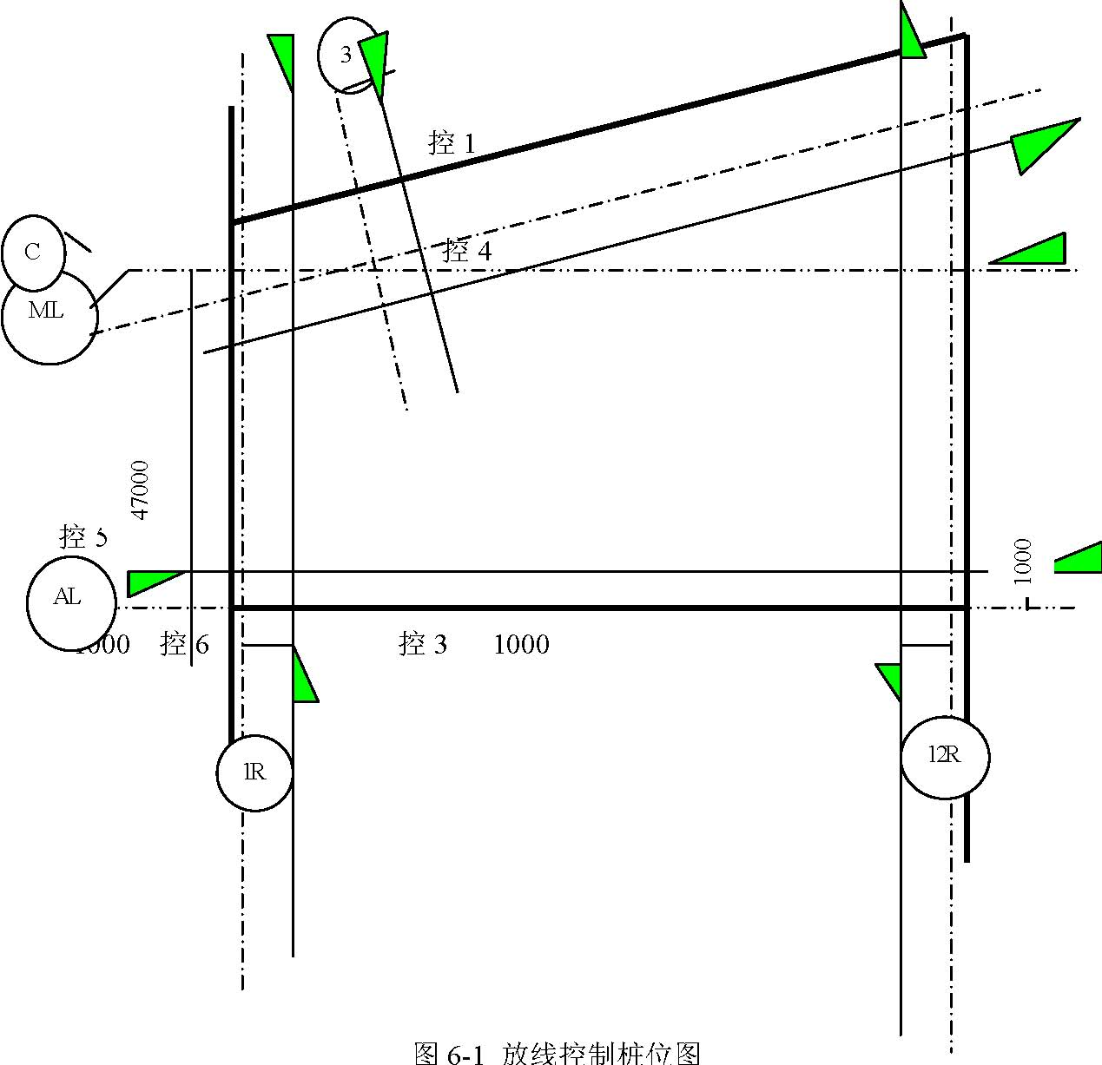
±0.000 以上施工定位放线时，采用内控法由楼面上四个角点设铅垂仪控制点，并在每层面相应位置留出150mm×150mm 方洞，具体放线时在±0.000 楼面控制点处安放铅垂仪，在需放线楼面方洞处放置平板玻璃，并上下联系确定放线楼面控制点，控制点连线，即为控制轴线，再根据控制轴线弹出柱墙位置控制线。为消除误差，保证测量精度，轴线弹好后必须在楼面上架经纬仪进行检测修正，每层做一次线通视，查一下轴线交角，在误差范围内，做平差处理。
6.1.3 高程控制
根据测绘部门提供的基准点引测到场内原有建筑墙上，作为基础施工高程控制依据，并在场区地面上引测高程控制点，地下室施工完成后，在±0.000 处标出高程控制点，各层标高均由此点用钢尺直接向上引测，为消除偶然误差，向上引测点不少于三个，在每层做好高程标志后用水准仪检测，在误差范围内取三点高差平均值控制层高。
6.1.4 注意事项
所有轴线传递都以控制点和定向点为基础，所以要加强控制定向点的保护。仪器要按要求定期进行检校，并备有检查资料。
6.2 钢筋工程
6.2.1 材料要求
本工程所使用钢筋为Ⅰ级钢、Ⅱ级钢，主要为φ6.5、φ10、φ12、φ14、φ16、φ18、φ20、φ22、φ25，凡进场钢筋必须具有准用证和出厂质量证明书。每捆（或盘）都应有标志。进场时，分品种、规格、炉号分批检查，核对标志、检查外观，并按现行国家有关标准的规定报监理旁站监督抽取试样，封样后复验，试样作力学性能试验，合格后方可使用。
钢筋加工过程中如发生脆断，连接性能不正常或机械性能显著不正常，应进行化学成分检验及其他专项检验。
6.2.2 钢筋加工做好技术交底和钢筋翻样工作，由专业班组根据钢筋加工配料单，并经监理人员根据图纸复核后，使用机械统一加工。
调直：小于φ12 的盘圆钢筋，使用冷拉调直，冷拉率不宜大于4%； 钢筋丈量：钢筋的丈量不宜用短尺量长料，以免在量料中产生累计误差；工作台连接成整体，在工作台上标注刻度线，设置控制段料尺寸的挡板。
钢筋下料：钢筋切断机两刀片间的间隙要适当，一般为0.3mm ；活动刀口与固定刀口的距离当钢筋直径≤φ18 时加间留空3～4mm ；切断钢筋时钢筋与刀片基本垂直，避免斜向切筋；下料长度允许偏差±10mm，钢筋断口不宜有马蹄形及起弯现象。
弯曲成型：I 级钢筋的末端需做180°弯钩时，其圆弧弯直径不小钢筋直径的2.5 倍，平直部分2.3d，II 级钢筋的弯曲直径不小于钢筋直径d 的4 倍。箍筋的末端作135°弯钩，平直部分的长度≥10d。
表6-1 钢筋加工的允许偏差
项 | 目 | 允许偏差（mm）
受力钢筋顺长度方向全 | 长的净尺寸 | ±10
箍筋边长 |  | ±5
弯起的弯杆点的位置 |  | ±20
弯起筋的高度 |  | ±5
6.2.3 钢筋堆放钢筋进场后经有关技术人员核验无误后分类堆放，砖砌300 高地拢，使其隔地搁置，按规格、品种、型号设置标识牌；钢筋加工成半成品后要分部位、分层、分段和构件名称，按号码顺序堆放，同一部位或同一构件的钢筋要放在一起，并有明显标识，标识上注明构件名称、使用部位、钢筋型号、尺寸、直径、根数、加工简图等，雨天加盖苫布。
6.2.4 钢筋的连接
根据本工程结构特点及要求对于水平方向直径<22mm 的钢筋采用搭接接长，直径>22mm 的钢筋及要求通长的钢筋采用闪光对焊和气压焊或双面搭接焊，双面搭接焊焊缝长度≥5d，单面焊缝长度≥10d。对于竖向柱、墙直径≥22mm 的钢筋采用气压焊或电渣压力焊连接，同时辅以对焊；对于直径<22mm 的钢筋采用搭接接长。
钢筋接头严格按照设计施工图和施工规范要进行施工。
电渣压力焊施工工艺电渣压力焊基本原理是利用焊接电流通过钢筋端部接触点产生电弧，熔化周围焊剂形成渣池后转入电渣工程，产生2000℃以上的高温使钢筋全截面均匀加热熔化，然后顶压挤出液态金属和熔化焊渣，冷却后凝固，形成接头。
质量要求：外观检查焊包均匀，焊包直径为钢筋直径的1.6 倍为最好。接头外钢筋轴线偏移不得超过0.1 倍钢筋直径，同时不得大于2mm，接头弯折不得大于4 度。以300 个接头为一验收批，取三个试件进行抗拉试验，抗拉强度不得低于该级别钢筋的规定数值。
施工注意事项：钢筋焊接端头要直，接头宜平，上、下钢筋要对正压紧。焊接前先做试件，合格后方可施焊。焊机的上、下钳口的同心度要调好，不允许使用受潮的焊剂，焊剂罐上部的石棉垫必须垫好或绕紧；从四周向焊剂罐内倒焊剂，严禁一侧倾倒。焊接时要均匀用力掌握好通电时间，控制焊接电流适宜。钢筋埋入焊剂内的深度不得小于40mm。常温下施工在焊完5 分钟后才能拆除焊剂罐；冬期低温天气焊剂罐的拆除应尽量晚一些，使焊接部位能够缓慢冷却，保证接头质量；严禁雨雪天气施焊。
接头位置设在楼层上部，分两个水平面接头，第一个水平面在楼板上900mm， 两接头间距500mm。
（2）水平钢筋闪光对焊连接
连续闪光焊：包括连续闪光和顶锻过程.。施焊时先闭合一次电路，使两钢筋端面轻微接触闪光，进行钢筋端头闪平，接着徐徐移动钢筋使两端而仍保持轻微接触，形成连续闪光，使钢筋端头加热到将近熔点时，就以一定的压力迅速进行顶锻。先带电顶锻，再到无电顶锻到一定长度，焊接即告完成。
预热闪光焊：即是在连续闪光焊前增加一次预热过程，以扩大热影响区。
工艺过程包括预热、闪光和顶锻过程。施焊时先闭合电源，然后使两钢筋端面交替地接触和分开，这时发出断续闪光，形成预热过程。当钢筋达到预热温度后进入闪光阶段，随后顶锻而成。
闪光—预热—闪光焊：是在预热闪光焊前加一次闪光过程，目的是使不平整端面烧化平整，使预热均匀，工艺过程包括：一次闪光、预热，二次闪光及顶锻过程。闪光对焊接头的质量检查，应根据《钢筋焊接及验收规范》(JGJ18—84)规定，进行外观检查和做拉伸试验和冷弯试验。外观检查：接头表面不能有横向裂纹；电极接触处的钢筋表面不得有明显烧伤，接头处的弯折不得大于4°；轴线偏移不大于0.1 倍钢筋直径，且不大于2mm 。拉伸试验：抗拉强度不得低于该级别钢筋的规定的抗拉强度；试样应是塑性断裂并断于焊缝外。冷弯试验：弯心直径依据《钢筋验收及焊接规范》规定选取，弯到90°时，接头外侧不得出现宽度大于0.15mm 的横向裂纹。
压焊施工工艺工艺流程：检查设备、气源→钢筋端头制备→焊接夹具和钢筋→试焊、做试件→
施焊→卸下夹具→质量检查。当施工现场风速超过5.4m/s 时，应采取挡风措施，焊工必须持证上岗。连接钢筋断面应切平，与钢筋轴线相垂直。在钢筋端部两倍直径范围内，无油污、水泥等附着物，且端面上的铁锈、氧化膜等清除干净。
安装焊接夹具和钢筋：安装焊接夹具和钢筋时，应将两根钢筋分别夹紧，并使两根钢筋的轴线在同一直线上，钢筋安装后应加压顶紧，两钢筋之间的局部缝隙不得大于3mm 。
在工程正式施焊前，要进行现场条件下钢筋气压焊工艺性能的试验。以确认气压焊工的操作技能，确认现场钢筋的可焊性，并选择最佳的焊接工艺参数。按试验要求制作焊件送试验室检测。
钢筋气压焊时，应根据钢筋直径和焊接设备等具体条件选用等压法、二次加压法或三次加法焊接工艺。在两根钢筋缝隙密合和镦粗过程中，对钢筋施加的轴向压力，按钢筋横截面积计，约为30～40MPa。
钢筋气压焊的开始宜采用碳化焰，对准两钢筋接缝隙处集中加热，并使其内焰包住缝隙，防止钢筋端面产生氧化。在确认两钢筋缝隙完全密合后，应改用中性焰，以压焊面为中心，在两侧各一倍钢筋直径长度范围内往复宽幅加热。钢筋端面的合适加热温度应为1150～1250℃；钢筋镦粗区表面的加热温度应稍高于该温度，并随钢筋直径大小而产生的温度梯差而定。
钢筋气压焊中，通过最终的加热压，应使接头的镦粗区形成规定的合适形状，然后停止加热，略为延时，方可卸除压力，拆下焊接夹具。
在加热过程中，如果在钢筋端面缝隙完全密合之前发生灭火中断现象，应将钢筋取下重新打磨、安装，然后点火重新进行焊接。如果发生在钢筋端面缝隙完全密合之后，可继续加热加压，完成焊接作业。
质量要求：焊接偏心量不得大于钢筋直径的0.15 倍，同时不得大于4mm ，当不同直径钢筋焊接时，按小直径钢筋计算。当超过限量时，应切除重焊；两钢筋轴线弯折角不得大于4°，如超过限量，应重新加热矫正；镦粗直径不应小于钢筋直径的 1.4 倍，当小于此限量时，应重新加热镦粗。镦粗长度不应小于钢筋直径的1.2 倍，且凸起部分应平缓。如小于此限量时，应重新加热镦长；接头不得有横向裂纹和严重烧伤。
6.2.5 钢筋的绑扎
钢筋现场绑扎之前要核对钢号、直径、形状、尺寸及数量。绑扎用20～22 号镀锌钢丝。绑扎梁、柱箍筋应与受力筋垂直，且所有钢筋绑扎骨架外形尺寸偏差应符合《规范》的规定。
受力钢筋的绑扎接头位置要错开，搭接长度内绑扎钢筋面积占受力筋总截面
面积的百分率：受拉区≤25%，受压区≤50%。钢筋的搭接长度及保护层厚度均应符合设计要求。
保证保护层厚度措施为确保保护层厚度，钢筋骨架要垫水泥砂浆垫块的，砂浆垫块厚度依据设计要求的保护层厚度。骨架内钢筋与钢筋之间间距25mm 时，用φ25 钢筋控制，其长度同骨架宽。所有垫块与φ25 钢筋头间距宜为1m，不得超过2m。对于双向双层板钢筋，为确保筋体位置准确，要垫以铁马凳，间距1m；楼板马凳采用φ12 钢筋制作。柱子用砂浆垫块绑在柱主筋上，每边不少于两竖行，上下间距1200mm。采用定型筋控制剪力墙钢筋保护层厚度及墙厚度，利用短钢筋制成定型筋，定型筋长度为墙厚，两端用红笔划出控制线，控制线位置按保护层厚度加水平筋直径确定，然后将定型筋点焊在墙两侧竖向筋上，间距 1200～1500mm，成梅花形布置。楼板支座处的附加钢筋和悬挑构件的受力筋的保护层采用钢筋马凳控制，间距1000mm, 保证受力筋不变形，不位移。
钢筋的交叉点用钢丝绑牢，绑扎地下室剪力墙及竖壁钢筋时，绑扎扣要背向迎水面，以满足防水要求。板钢筋网除靠外围的两排及墙的钢筋网除上下各两行钢筋交叉点，全部绑扎牢固外，中间交叉点可隔点交错扎牢。其钢筋的加工及绑扎必须符合建筑物抗震构造详图要求（97G329
及混凝土结构施工平面整体表示方法（96G101）有关规定及构造详图施工。
梁、柱箍筋的弯钩必须错开布置。弯钩的平直长度和弯曲角度必须符合设计要求。
必须保证图纸要求的梁筋锚固长度。
构造柱的插筋的位置要正确，不能忽视。
板筋绑扎距墙、梁边50mm 起线布筋，双向受力板筋所有相交点，必须全部扎牢，且绑扎扣应相互呈八字形。单向受力板，对于梁、柱、墙边两排钢筋交点必须全部扎牢，其余交点可间隔绑扎。
墙体钢筋的施工
工艺流程：
顶板混凝土上放线后，校正墙插筋和下层伸出筋，如发现移位，可将其按1∶6的比例上弯，使其就位，以保证混凝土保护层的厚度。
竖筋自暗柱边5cm 起线。绑扎时可用1～2 根长筋打斜，起临时固定作用。绑扎水平筋时，注意最下一根筋自混凝土面5cm 起线。如墙过长，水平筋应搭接在墙1/3 跨的位置，搭接长度≥36d，搭接部位绑不少于3 道扎丝，两端锚入墙内或柱内II 级钢筋不少于30d。
双排筋之间绑扎φ8@500 的拉结筋，以保证双排筋之间的距离，拉结筋与外皮水平筋及竖向筋交叉处钩牢，并呈梅花形布置。双排筋外侧对应绑25 mm×25 mm 的水泥砂浆垫块，间距600～800mm，呈梅花形布置。
节点筋绑扎后，穿过梁钢筋，过梁筋穿在墙筋与暗柱里面进行绑扎，同时应套好箍筋，过梁箍筋自暗柱边5cm 起绑扎。绑扎时保证梁高符合要求，并满足其锚固长度。墙预留洞口加筋应≥2φ16 且不少于被截断钢筋面积的一半，详见设计图纸。
为保证门窗洞口位置正确，在洞口的暗柱筋上画好标高线，严格控制保护层厚度。及时焊上、中、下三道限位φ16 钢筋，限位筋的长度不小于500mm，防止门窗打混凝土时移位，限位筋的消耗计入工程量。
施工墙筋时有隔墙处需预留埋钢板，尺寸为150 mm×150 mm×8 mm，自墙体下端向上500 mm 开始设置，轴心间距不大500mm，以备砌筑施工时焊接拉结筋用。同时根据建施设计的填充墙位置在楼层板内埋设构造柱插筋，插至板底。
柱、暗柱钢筋施工
暗柱主筋规格为φ16，相应箍筋为φ8@100（具体按设计图施工），主筋采用搭接连接，箍筋采用绑扎连接。柱的主筋直径大于22mm 采用气压焊或电渣压力焊连接，小于22mm 采用绑扎连接。绑扎箍筋时，计算好每根暗柱所需箍筋数量，注意：如在浇筑顶板混凝土之前已经将箍筋套好的，则箍筋一定要套柱筋的500mm 控制线以上，以防浇筑混凝土时，阻碍控制混凝土表面标高和污染钢筋。
在柱的对角线上用粉笔自混凝土面上50mm 起划线，，划好箍筋间距，然后将已套好的箍筋向上移动，由下向上绑扎。
箍筋面应与主筋相垂直，箍筋转角与主筋交点均需绑扎，并且要保持箍筋的弯直部分要在柱上四角通转，柱箍筋端头的平直部分与混凝土面保持平行且平直长度不小于10d，绑扎时，要注意柱子扭位现象，如发现柱子扭位，必须将部分箍筋拆除，重新绑扎。
因本工程采用大钢模施工，在柱墙筋绑扎完毕后在柱筋最顶面箍筋或墙最上一根横筋上套φ14@250保护层拉钩，以保证柱、墙不因混凝土垫块脱落面导致保护层不足，加工尺寸见图。按一次性消耗计入工程量。
柱箍筋端头的平直部分与混凝土面保持平行且平直长度不小于10d，绑扎时，要注意柱子扭位现象，如发现柱子扭位，必须将部分箍筋拆除，重新绑
楼梯钢筋施工顺序
因本工程内墙采用钢制大模板施工，故楼梯休息平台钢筋采用墙预埋钢筋的方法进行施工，在每层墙体钢筋绑扎时先把平台预埋筋埋入墙体，待墙体混凝土浇筑完后施工楼梯时将预埋筋凿出：施工顺序：向上梯段的留插筋；楼梯平台梁在与墙交接处在墙上留洞；楼层处楼梯平台与下部的梯段筋同时施工。先绑扎主筋后绑扎分布筋。每个交点均应绑扎，注意楼梯梁筋接头数量、位置均要符合在板跨边1/3 处搭接，接头按50%错开。
对于休息平台筋绑扎时，将凿出的预埋筋与平台筋搭接绑扎完毕后，再用电焊平台筋上下网片隔根将进行搭接焊，焊接长度不小于10d。
6.2.6 质量检查钢筋级别、直径、根数、位置、间距是否与图纸设计相符。钢筋接头位置及搭接长度是否符合规定。钢筋保护层是否符合要求。钢筋表面是否清洁。钢筋绑扎是否牢固，有无松动现象。检查完毕后，作好隐蔽工程验收记录，并经监理方验收通过后方可进行下道工序
施工。
6.3 模板工程
本工程主体为框架剪力墙体系，质量目标为精品工程，模板工程是影响工程质量的最关键品的因素，为了使混凝土的外型尺寸、外观质量都达到高标准要求，我公司将充分发挥在模板工程上的优势。利用先进、合理的模板体系和施工方法，满足工程质量要求。
6.3.1 模板选型根据工程结构的特点，内墙与独立柱均采用钢大模板，楼梯、顶板采用竹胶板模板、木模板，工程中使用脱模剂保证模板的拆除。
根据楼层测量放线后的墙边线及高程点，安置模板，符合设计要求。详见大模板配模图。
6.3.2 主体结构流水段划分
根据后浇带位置及楼层的变化位置将主体结构分为8 个施工流水区段，如图6-2。
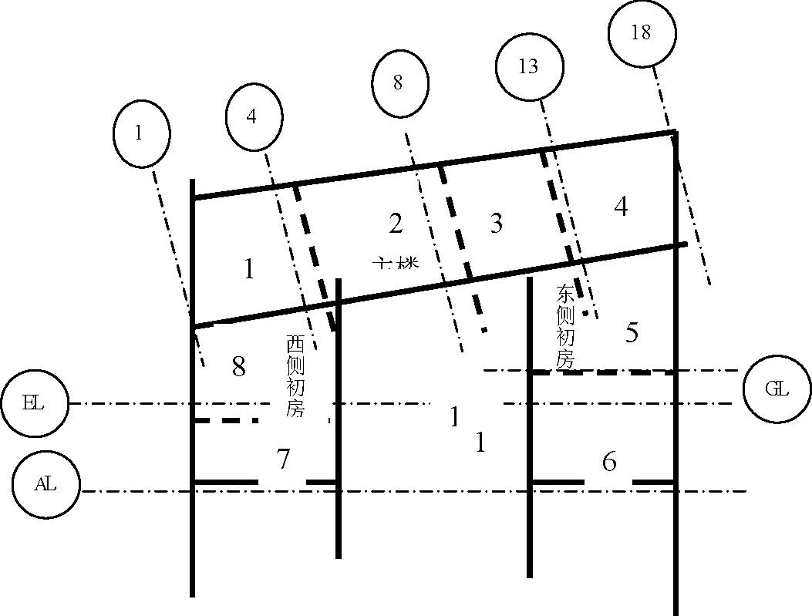
图6-2 施工流水段划分示意图（图中黑虚线为施工缝位置示意）
6.3.3 后浇带模板支设
楼板后浇带支模时采用木方条加工成梯形与小钢模及木模组合进行支模，以保证钢筋的正确位置。
6.3.4 门窗洞口模板门窗洞模板为木门框外包12mm 厚竹胶板，角部采用100mm×100mm 的角钢抱
角，角钢与木门框用螺栓收紧. 门、窗框四边利用对拉螺栓收紧，与大模贴紧，门窗框的厚度为墙厚加2mm 。预留洞口模板采用竹胶板，中间支撑50mm×50mm 的木龙骨，预先加工的留洞盒，现场摆放在墙体钢筋上，每个角上焊接纵横限位钢筋（400 mm 长φ16）并加固牢固，洞口四边用海绵条贴严，且于洞盒模板下边留设适当的排气孔。对于柱墙上的梁头位置，采用密目钢丝网片两层进行留茬处理。
6.3.5 内墙、柱模板施工柱和墙体采用组合式钢大模，钢模面板厚6mm ，部分井筒为筒模。（1）混凝土表面的质量标准见表6-2。表6-2 混凝土表面的质量标准
部位 | 质量标准 | 质量评定 | 模板形式
 | 表面平整度≤2mm
墙体 | 阴阳角垂直方正≤2mm | 表面平整光滑接槎平 | 组合式钢大模，
 | 立面垂直度≤2.5mm | 整无蜂窝麻面，达到 | 可调钢管斜撑
 |  | 清水墙标准。
顶板 | 表面平整度≤4mm | 无主筋露筋，无缝隙 | 竹胶板，碗扣式
 | 标高≤±5mm | 夹渣，表面平整 | 可调支撑
（2）模板选型及规格
本工程内墙体模板采用厚度为6mm 的钢板，钢模自带纵、横肋，纵肋为80mm ×40mm 的槽钢，间距300mm，横肋为双10 号槽钢，间距1200mm。模板的规格以房间尺寸为标准，一面墙拼为整块模板，不合模数的尺寸另行加工成阴角模，保证平整度和接缝宽度。标准层模板高度为4200mm，非标准层施工时，如墙体总高度比大模高小于800mm，则大模段混凝土浇筑完毕拆除模板后，上段墙体采用竹胶板拼接，保证接缝宽度与平整度。如墙体净高度大于5200mm，则采用二次提升大模法进行施工。
墙模支撑
墙模横向背楞为双10 号槽钢，间距1200mm，再采用钢管与地锚斜撑固定，两片模板间采用φ40（部分为φ18）螺杆对拉螺栓，第一道离地250mm，向上1200mm 一道，水平方向离模板边250mm，间距700mm，阴角部位设计成阴角模，阳角部位采用L100—350×6 的钢板定型加工成角铁，用螺栓连接固定两片模板，并用M18 对拉螺栓拉紧。
内墙模施工
施工工艺：
大模从大模加工厂拉到工地堆放时，下面用木方垫平，防止变形，并且应对模板的型号、数量进行清点，根据墙体尺寸进行编号，并相应编好角模号。
用油漆在编好号的模板上作标记，并用钢管搭好架子，模板双向立起堆放，角度为68°左右，并应根据施工段进行堆放，便于吊装。
钢筋验收完后，墙筋上焊好模板限位，不能焊在主筋上，钢筋为φ16，用圆盘锯切割，长度控制在墙厚-3mm，离地150mm 左右，水平间距600mm 向上为梅花形布置间距800 mm×800mm。限位钢筋按工程消耗计入工程量。
板安装时，应严格控制墙体截面尺寸，根据顶板上放出的墙体边线、控制线，进行模板安装，并应根据其施工顺序安好后在背面用钢管进行斜撑、加固，斜撑上、中、下三道，支撑在大模横肋上因部分层高较大，大模需做两次提升施工，当上部大模安装时，下部采用快拆头支撑，支撑间距1200mm，两个支撑间用50mm×100mm 木方平放铺垫。施工过程中，利用塔吊作为大模吊装运输机械，现场南侧与西侧留出大模堆放区。
为防止大模下部墙体漏浆、烂根等，浇筑前4h 用50mm×30mm 砂浆带封堵模板下口缝隙，缝较大处，应先用木条塞紧，再用砂浆封堵，注意木条及砂浆不能伸进墙里。
6.3.6 主次梁模板按设计要求搭设好梁底碗扣支撑,调好标高,摆好钢管及木方,由木工翻样按梁结构尺寸加工好梁模,按施工流水方向先底模后侧模进行拼装。
梁侧模与底模要固定牢固,各梁柱结点要拼缝严密不漏浆,且侧模与板模要连接牢靠。梁支撑详见下图：
6.3.7 平台模板
为了保证板底面的平整度、光洁度，平台模板采用12 厚的竹夹板，支撑体系采用碗扣式脚手架，模板的龙骨采用φ48 双钢管，单支悬挑不允许大于600mm，次龙骨采用500mm×100mm 木方。板模均采用12mm 厚的竹夹板。次龙骨楞，采用100mm×50mm 木方，间距300mm。主龙骨采用φ48 双钢管。支撑采用可调碗扣式支撑系统，间距600mm×600mm 。加设纵横双向6m 剪刀撑间距2400mm，以增加排架稳定性和刚度。
6.3.8 对于西侧裙房轴间的金库预应力顶板,模板施工同6.3.7。
6.3.9 后浇带模板支设
本工程主楼顶板设纵向后浇带三条，800mm 宽。支模时后浇带处模板支设方法同平台顶板，后浇带处模板采用整块竹胶板支设，但模板与支撑在后浇带缝隙边各200mm 处与平台模板断开，以便顶板拆模时不影响后浇带处的模板。待后浇带处混凝土浇筑完毕达到拆模强度后方可拆除此部位模板。
6.3.10 楼梯模板支设
由于自首层至二十层结构竖向构件采用钢大模施工体系，因此楼梯段与结构施工不能同步，滞后竖向构件施工。休息平台板采用预留插筋、楼梯梁在两侧剪力墙上留洞的方法进行施工。
施工准备楼梯段立杆、主龙骨均采用φ48×3.5 钢管。施工前配置与上下梯段和休息平台净高相当的φ48×3.5 钢管。
次龙骨选用50mm×100mm 的木方，木方立放，间距不得大于300mm，以确保楼梯段施工质量。木方选取用风干落叶松，其抗弯强度达13MPa，抗剪性能达1.4MPa。楼梯斜段、休息平台及楼梯梁采用覆面竹胶板，竹胶板尽量采用大材大用，不可使用较多小小块板拼接，以防产生漏浆现象，造成蜂窝麻面。
楼梯段、休息平台及楼梯梁钢筋必须具有出厂合格证和质量证明书，并复试合格。
（2）主要技术措施
在施工墙体时，楼梯的休息平台标高若与结构楼层相同时，该休息平台与结构梁板共同施工，上下各留设出楼梯段上下层钢筋。不与结构楼层同高的休息平台，在墙体上预埋休息平台钢筋及平台梁支座洞口，待墙体拆模后，把预埋筋拉直，待楼梯段及休息平台模板支设完毕后，再进行钢筋绑扎。
楼梯钢筋绑扎：因本工程内墙采用钢制大模板施工，故楼梯休息平台钢筋采用墙预埋钢筋的方法进行施工，在每层墙体钢筋绑扎时先把平台预埋筋埋入墙体，待墙体混凝土浇筑完毕后施工楼梯时将预埋筋凿出，见下图一所示。对于非楼层标高处的修息平台梁，采用预埋木盒留出平台梁支座洞口的方法进行施工见图6-3。
锚固长度按设计要求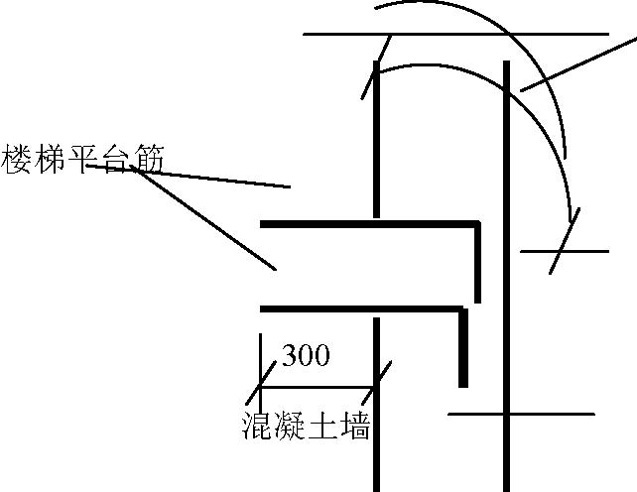
图6-3 楼梯预埋筋施工图
工艺流程：画位置线
绑主筋
绑分布筋
绑踏步筋。施工顺序：向上梯段的预留插筋；楼梯平台梁在与墙交接处在墙上留洞；楼层处楼梯平台与下部的梯段筋同时施工。先绑扎主筋后绑扎分布筋。每个交点均应绑扎，注意梯梁筋接头数量、位置均要符合在板跨边1/3 处搭接，接头按50%错开。对于休息平台筋绑扎时，将凿出的预埋筋与平台筋搭接绑扎完毕后，再用电焊将平台筋上下网片隔根将进行搭接单面焊，焊接长度不小于10d。
因本工程地上结构部份采用钢大模施工，故楼梯均落后一层施工，对于楼梯梁钢筋，如锚入剪力墙，则采用在剪力墙上预留梁洞法进行施工。为保证平台梁梁端抗剪承载力，在平台梁两端上下各增加两根φ14 钢筋，锚入墙、柱内400mm，外伸长度为500mm。
（3）楼梯段及休息平台支模
楼梯模板施工根据实际层高放样，先支设平台梁及平台模板，再支设楼梯段底模，然后支设已按图纸预制好的楼梯外帮侧模，外帮侧模应先在其内侧弹出底板厚度线，钉好固定侧板的挡木，在现场装钉侧板。
靠墙一侧设置一道反楼梯侧板，以便吊装踏步侧板。
梯步高度要均匀一致，特别是最下一步及最上一步的高度，必须考虑到地面装修层厚度，防止因装修层厚度的不同而使踏步高度不协调。为保证装修效果，本工程楼梯休息平台处上下跑梯段第一踏步相错70mm，如图6-4。首末踏踏步高度按装修要求进行适当调整。
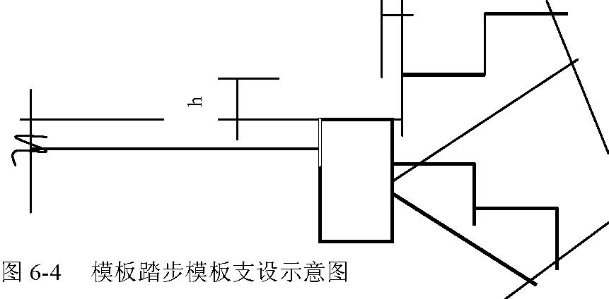
楼梯段模板应起拱1.5%。模板与混凝土接触面应涂刷脱模剂。施工缝留设：楼梯段施工缝留设于楼层休息平台向上或向下第三个踏步处。在各层楼面标高处休息平台施工缝留设于距平台梁250mm 处。
施工缝处理：在继续浇筑混凝土前，将施工缝处松动的石子凿除，并浇水充分湿润，冲洗干净，且不得积水，浇筑前在施工缝处采用与所浇筑混凝土成分相同的减石子砂浆进行接浆。
混凝土浇筑人员应熟悉结构尺寸和浇筑标高，浇筑混凝土的过程中派专人察看模板、支撑、钢筋的情况，如发现有特殊情况及时采取措施进行处理。拆模：根据同条件试块的试验强度，达到设计强度的75%以上才可以拆模，拆模时要注意不得破坏混凝土表面和踏步棱角。
质量保证措施按设计尺寸配模，支模要保证模板系统的整体稳定，模板拼缝严密。模板允许偏
差符合规定要求。踏步预埋件必须保证位置准确，安装牢固。在混凝土浇筑后应及时进行浇水养护。图6-5 楼梯模板支设示意图
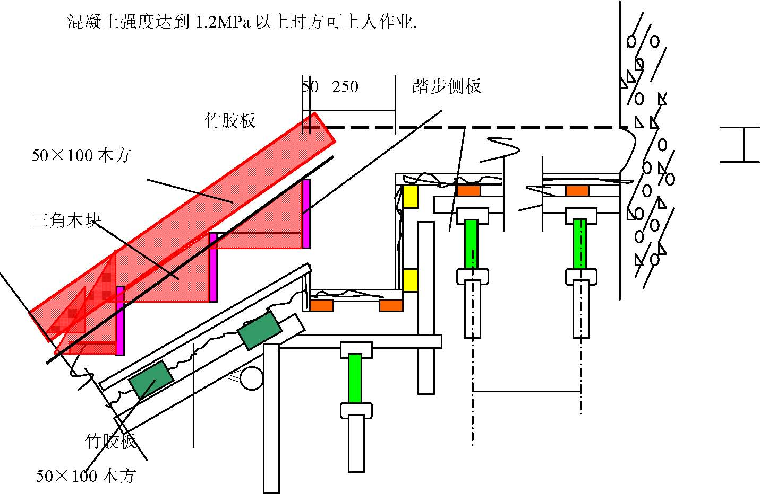
6.3.11 模板拆除
墙模的拆除时间根据天气温度控制，拆模时应保证其棱角、表面不因拆除模板面受损坏后，方可拆除。在常温条件下，墙体混凝土强度必须达到1.2MPa，拆模时间约为12h。
顶板模拆除时，混凝土强度达设计强度的75%以上（约7～8d），除留养护支撑以外其余模板可以拆除，养护支撑间距不大于3000mm。具体为：将可调螺旋旋向下退100mm，使龙骨与板脱离，先拆主龙骨，后拆次龙骨，最后取顶板模。拆除时人站在碗扣架下，待顶板上木料拆完后，再拆除碗扣架，只保留养护支撑不动。混凝土强度以同条件养护试块抗压强度为依据，故顶板混凝土应多做一组同条件养护块，以此试块抗压强度确定。预应力梁、板底模支撑无粘结板应在张拉后、有粘结梁应在灌浆强度达到20MPa 方可拆除。
拆模模板拆除顺序与安装顺序相反，先拆纵墙模板后拆横墙模板，先拆外墙模板，再拆内侧模板。当局部有混凝土吸附或粘接模板时，可在模板下口接点处用撬棍松动，禁止敲击模板。模板拆除后及时进行板面清理，涂刷隔离剂，防止粘连灰浆。悬臂构件模板拆除应符合下述规定：侧模，在混凝土强能保证其表面及棱角不因拆除模板而受损坏后，方可拆除。底模，在混凝土强度的75%方可拆除模板。楼梯板模拆除，应保证混凝土强度达到设计强度的75%。门、窗、洞口模板拆除，要保证混凝土强度达到1MPa。
6.3.12 模板施工质量标准
模板及其支承必须有足够的强度、刚度和稳定性，不允许发生下沉和变形，模板内侧平整，接缝严密，脱模剂涂刷均匀。
浇筑混凝土过程中派专人检查，发现变形松动现象及时修整加固。
浇筑混凝土时需检查扣件、对拉螺栓螺帽紧固情况。
拆模时注意成品保护，禁止随意破坏墙面用或大锤狠砸墙面。
模板穿墙螺栓应紧固可靠，浇筑时防止混凝土冲击洞口模板，保证洞口两侧混凝土对称，均匀浇筑。
大钢模板支模质量检查标准见表6-3 。
序号 | 项目名称 | 允许偏差 | 检查方法
1 | 每层垂直度 | 3mm | 用2 米托线板
2 | 位置 | 2mm | 尺量
3 | 上口宽度 | 2mm | 尺量
4 | 标高 | 5mm | 拉线和尺量
5 | 表面平整度 | 2mm | 用2m 靠尺或楔形塞尺
6 | 墙轴线位移 | 3mm | 尺量
7 | 预留管，预留孔中心线位移 | 3mm | 拉线和尺量
8 | 预留洞中心线位移 | 10mm | 拉线和尺量
9 | 预留洞截面内部尺寸 | 10mm、0 | 拉线和尺量
10 | 模板接缝宽度 | 1.5mm | 拉线和尺量
11 | 墙截面尺寸 | ±2mm | 尺量检查
12 | 预埋钢板中心线位移 | 3mm | 拉线和尺量

6.3.13 模板施工质量通病与防治（见表6-4） 为防止质量通病模板设计中特制定如表6-4 措施。
6.3.14 安全、文明施工拆模板时应相互配合，协同工作，传递工具时不得乱扔，拆顶模不允许将整块模

表6-4 大钢模板支模质量检查标准
序号 | 项目 | 防治措施
1 | 墙底烂根 | 模板下口缝隙用2cm 厚聚苯板、海绵条塞严，切忌将其伸入墙体位置
2 | 墙体不平、粘连 | 墙体混凝土强度达到1MPa 方可拆除模板。清理模板和涂刷隔离剂必须认真，要有专人检查验收，不合格的要重新刷涂。
3 | 垂直度偏差 | 支模时要反复用线附吊靠，支模完毕经校正后如遇有较大冲撞，应重新用线锤复核校正。
4 | 墙体凹凸不平 | 加强模板的维修，每月应对模板检修一次。
5 | 墙体钢筋移位 | 大模板上口设置卡子并采取措施控制保护层厚度。
6 | 门、窗洞偏斜 | 门窗洞口角部用角钢，洞口设轩木方做为水平、竖向支撑。
7 | 墙体阴角不方正，不垂直 | 及时修理好模板，阴角处的钢板角模，支撑时要控制其垂直偏差，并且固定牢靠，阴角模与大模板之间接缝要用海绵条及胶带封堵。
8 | 墙体大角不垂直、不方正 | 在两块大模板之间放入一角钢，此角钢可使两大模之间方正呈90°亦可防止混凝土漏浆。
9 | 外墙上下层接槎不平漏浆 | 确保模板支撑架的牢固，下口用海绵封堵，大模板上口焊上厚为5mm 的钢板，宽度同板厚。
10 | 板下挠 | 板支撑材料应有足够强度，支撑必须加垫木，底板模按规范起拱。

板撬落，拆模时应注意人员行走，设置显著标识，并注意提醒。不得在脚手架上堆放材料，特别是散料。顶板上的预留洞，在模板拆除后，应做好有效防护，洞口及时盖好. 大模板存放在施工楼层上，必须有可靠的安全措施。不得沿外墙周边放置，要
垂直于外墙存放，模板平卧堆放，不得靠在其他模板或构件上。
作业前就做好安全交底和安全教育工作，检查吊装用绳索，卡具及每块模板上的吊环是否完整有效，并设专人指挥、统一信号、密切配合。
模板起吊应做到稳起稳落，就位应准确，禁止用人力搬运模板，严防模板大幅度摆动或碰到其他模板。
在大模板拆、装区域周围，应设置围栏，并挂明显的标志牌，禁止非作业人员入内。
拆模起吊前，应复查穿墙螺栓是否拆净，在确信无遣漏且模板与墙体完全脱离后方准起吊，拆除外墙模板时，应先挂好吊钩，绷紧吊索，再行拆除螺栓杆，吊钩应垂直模板，不得斜吊，以防碰撞相邻模板和墙体，摘钩时手不离钩，待吊钩超过头部方可松手，待超过障碍物以上的允许高度才能行车或转臂。
大模板安装、拆除、指挥和挂钩人员必须站在安全可靠的地方方可操作，严禁人员随大模板起吊。
对于楼梯间楼板支模过程中，如需中途停歇，应将支撑等顶牢，拆模间歇时，将已活动的模板、支撑等运走或妥善堆放，防止因扶空、踏空而坠落。顶板模板拆除时，操作人应相互配合、协同工作。传递模板不得乱扔。
6.3.15 大模板结构计算书如下：
大模板结构计算书
已知：大模板高度H=4200mm，模板为整体式大钢模，面板δ=6mm，竖肋为8 号槽钢，横背楞为双向10 号槽钢，竖肋布置间距为300mm，横背楞布置间距见下图，现对大模板的强度与刚度进行验算。
荷载计算
新浇筑混凝土对模板侧面的压力计算：采用内部振捣器振捣的新浇筑混凝土侧压力标准值，按下列二式计算，并取两式中的较小值：
F1 = 22.0 rt₀ββ v
F2= r H
式中r—为混凝土重力密度，普通钢混凝土取24kN/m³； t0—新浇混凝土初凝时间，t0=200/(T+15)，T 为混凝土温度；T—常温下取25℃，t0=5； V—混凝土浇筑速度3m/h；
β1—外加剂影响系数，加外加剂时取1.2；
β2 —混凝土坍落度修正系数，泵送混凝土取1.15。
所以：F1 = 22. 0 rt₀ββ ₂V
= 22.0 × 24 × 5 ×2.1 ×15.1 × 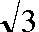 3
= kN/m 1. 63 ²
F2= r H=24×150=92.4kN/m²(楼层按4m 计,板厚按150 计)
取新浇筑混凝土对大模板侧压力为F=67.1kN/m²。
2．振捣混凝土对垂直面模板所产生的荷载为4kN/m²。
3．垂直模板侧压力设计值为：
F₁ = 1.63 + 4 = kN/m 1.67 ²
二、穿墙螺栓计算
根据《建筑施工手册》中穿墙螺栓的计算公式计算。
1．按式N ≤ f A _{b} 计算，
fb 为A3 钢抗拉强度设计值，选用φ=30 穿墙螺栓An=560.6mm² Fb=215N/mm² ，An Fb =560.6 mm²×215N/mm²=120.529kN 按穿墙螺栓横向最大间距1.2m 计算穿墙螺栓承受的拉力为: N = 2.1 ×2.1 × 1.67 = kN 62.96 < f A 故穿墙螺栓满足要求。
2．对于部分穿墙螺栓纵横距为900×600 的大模，穿墙螺栓采用φ18 螺杆，An=192.5mm²，则螺栓承载力: fb An=192.5×215=41.39kN，此时混凝土侧压力N=0.9×0.6×67.1
=36.23<41.39,满足要求。
三、横背楞的计算
1．强度的计算横背楞是以穿墙螺栓为支座的连续梁，其计算简图为：
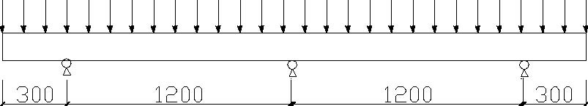
q = fl = 1. 67 ×2.1 = kN/m 52. 80 f—混凝土侧压力最大值；l—穿墙螺栓最大间距1.2m。所以横背楞最大弯距为Mmax=1/12ql² α=Mmax/W 其中：查表得双向[10 号槽钢的净截面抵抗距为Wx=39.7×2=79.4cm² α= M /W
= 1/12 × 52.80 ×2.1 ² ×10⁶ /79400 = 7.121 N/mm² 依据建筑施工手册Q235 钢抗拉强度设计值为[f]=215N/mm² α<[f] 故强度满足要求。
2．刚度计算：
依《建筑施工手册》：
fmax=5/384ql⁴
悬臂部分：
Vmax=qla⁴/8EIx 其中：E 为槽钢弹性模量，其值为2.06×10⁵； Ix—10 号槽钢x 轴惯性矩，其值为396.6cm⁴； A=200mm(模板两边最大悬臂长度)。则：Vmax=80.52×200⁴/8×2.06×396.6×10⁹
=0.0998mm 许用挠度[V]=300/500=0.6mm Vmax<[V]
故悬臂部分满足要求。跨中部分：依《建筑施工手册》
Vmax=ql⁴(5-24(a/l)²)/384EIx
其中：
a/l=300/1200=0.25 Vmax=80.52×1200⁴(5-24×0.25²)/384×2.06×396.6×10⁹ =1.86mm<[V]=L/500=1200/500=2.4mm
故跨中部分的刚度满足要求。四、竖肋计算：竖肋是支承在横背楞上的连续梁。
强度计算竖肋布置间距一般b=300mm 左右考虑。q=F1×h=67.1×0.3=20.13kN/m 依据《建筑施工手册》，考虑载荷是最为不利时
Mmax=Kmqlb² 式中Km 为弯矩影响系数，最不利情况下取0.125，查表得8 号：Wx=25.3cm³ lx=101cm⁴ M=0.125×20.13×1.2²=3.62KNm α=Mmax/Wx
=3.62 ×10⁶/25.3×10³
=143.1N/mm²<[f]=215 N/mm²
故强度满足要求。
2．刚度计算
悬臂部分
Vmax=qlhl/8EIx
ql=fh=67.1×0.25=16.77kN
h 为竖肋最大悬臂长度取250mm
Vmax=20.13×250⁴/8×2.06×101×10⁹
=0.047m
许用挠度[V]=250/500=0.5mm
Vmax<[V] 钢度满足要求。
（2）跨中部分
Vmax= ql h2 ⁴[5-24(a/ h2)²]/384EIx
= 20.13×1200⁴(5-24×0.263²)/384×2.06×101×10⁹
=1.74mm
式中a—悬臂部分与跨中部分长度之比a=250/950=0.263； h2—竖楞最大跨度跨距等于950mm； 许用挠度[V]=950/500=1.9mm。Vmax<[V] 刚度满足要求。
五、吊钩的计算
对于框架柱，采用拼装筒模，所有柱模和部分小片模板采用大模槽钢上焊接φ 20 吊环。大模吊钩采用I 级钢制作，吊钩计算拉应力不应大于80N/mm²,吊钩的截面面积为An，Px 吊装时所承受大模板的自重载荷值。每个柱模总面积按4800×4200 计，大模自重按120kg/m² 计。
则模板自重G=1200×4.8×4.2=24.19kN，考虑吊装时动载系数K=1.4,则Gx=24.16×1.4=33.87kN。
吊环截面积An=314mm²,每个柱模焊接吊环两个,则吊环承载力：
P=314×2×80=50.24>Gx. 故吊钩满足要求
3．对于整体大模，模板块最大尺寸按9000×4200,模板自重按120kg/m² 考虑动载
系数K=1.4,则P=1200×9.0×4.2=63.504kN Px=1.4×63.504=88.9kN施工时采用两根CYZ 型φ18 高强螺栓吊装.则两根螺栓承载力：
P=2×fv^{b}×An=2×310×192.5=119.35KN>88.9kN
满足施工要求。
说明：因混凝土侧压力受温度影响，又受浇筑速度影响，因此当夏季施工温度较高时，可适当增大混凝土浇筑速度，但最大不能超过6m/h ，秋季施工温度降低混凝土浇筑速度也要适当降低。当T=15℃时，混凝土浇筑速度不应大于2m/s 。
6.4 混凝土工程
6.4.1 混凝土供应
本工程采用商品混凝土，泵送施工工艺。现场按配比要求检测混凝土坍落度，水灰比约0.4 左右，砂率约40%。为防止混凝土供应出现问题，适当增选一至两处备用搅拌站。施工配比由试验室试配后提供。
6.4.2 机械配置
根据工期要求，考虑机械配置如表6-5。
表6-5 机械配置
6.4.3 劳动力配置为了优质高效地组织好混凝土工程施工，安排技术素质高、责任心强的混凝土工

名称 | 数量 | 备注
拖式混凝土泵 | 3 台 | 裙房施工工时根据实际情况增加
HG15 布料杆 | 2 台

进场，具体劳动力安排如表6-6。表6-6 劳动力配置
混凝土工 | 钢筋工 | 木工 | 机修工 | 电工 | 混凝土管工 | 抹灰工
60 人 | 4 人 | 4 人 | 1 人 | 2 人 | 6 人 | 20 人
注：此处的钢筋工和木工为浇筑时察看模板和钢筋人员。
6.4.4 混凝土的运输与浇筑
混凝土的运输：场内混凝土运输采用塔吊和地泵来完成垂直和水平运输，使混凝土运输到浇筑面，浇筑竖向构件时，为保证浇筑布料的灵活、方便、保证浇筑质量，采用移动式布料机二台。
运输时间：见表6-7。
表6-7 混凝土从搅拌机卸出到浇筑完毕的连续时间
温度 | 混凝土强度等级<C30 | 混凝土强度等级>C30
 | 时间min | 时间min
≤25℃ | 120 | 90
＞25℃ | 90 | 60
质量要求：混凝土送到浇筑地点后，如混凝土拌合物出现离折或分层现象，应对混凝土拌合物进行二次搅拌，同时应检测其坍落度，所测数据应符合施工中所要求的数据，其允许偏差符合有关标准的规定。
（ 2）混凝土浇筑
在浇筑前要做好充分的准备工作，重要部位制定详细的施工方案，浇筑前由技术牵头组织工人进行详细的技术交底，同时检查机具、材料准备，保证水电的供应，要掌握天气季节的变化情况，浇筑前各专业人员检查模板、钢筋、预留洞等的预检和隐蔽项目，防止遗漏。检查安全设施，劳动力配备是否妥当，能否满足浇筑速度的要求。经监理各个专业综合检查隐验后，在混凝土浇筑令会签准确无误后浇筑混凝土。
浇筑间歇时间：混凝土浇筑允许间歇时间见表6-8 。
表6-8 混凝土浇筑允许间歇时间
混凝土强度等级 |  | 气 |  | 温
混凝土强度等级 | ≤25℃ |  |  |  | >25℃
≤C30 | 120min |  |  |  | 90min
＞C30 | 90min |  |  |  | 60min

混凝土浇筑时注意要点：在浇筑工序中，应控制混凝土振捣的均匀性和密实性，混凝土拌合物运到浇筑地点，应立即浇筑入模。
浇筑过程中，各专业需派专人负责各自项目的保证质量，应经常观察模板、支架、钢筋预埋件和预留洞的稳定情况，当发现有变形、移位时，应立即停止浇筑，并立即采取措施在已浇筑的混凝土凝结前修整完好。
在施工缝继续浇筑混凝土时，应符合以下规定：已浇筑的混凝土，其抗压强度不应小于1.2N/mm²。在已硬化的混凝土表面上，应清除水泥薄膜和松动石子以及软弱混凝土层，并加以充分湿润和冲洗干净，且不得积水。在浇筑混凝土之前，宜先在施工缝处铺一层水泥浆或与混凝土成份相同的水泥砂浆。混凝土应细致捣实，使新旧混凝土紧密配合。
6.4.5 墙体混凝土浇筑
在现场布置二台拖式混凝土泵，楼层配备HG15 布料杆二台，安排两个作业班组，每组配备4～5 名振捣工，在布料杆回转盲区辅以塔式起重机运输。
浇筑前先在墙根部浇筑5～10cm 与混凝土同配比砂浆。浇筑时采用分层下灰、分层振捣的方法，每层混凝土厚度不超过振动棒有效长度1.25 倍。因本工程使用的50 棒有效长度为37.5cm，故要求每层混凝土厚度不超过47cm，本工程将分层厚度控制在45cm。上层混凝土振捣要在下层混凝土初凝之前进行，并要求振捣棒插入下层混凝土5cm，以保证上下层混凝土结合紧密。
采用插入式振捣棒振捣，振捣时，要快插慢拔，每一插点要掌握好振捣时间，一般为20～30s，过短不易振实，过长可能引起混凝土离板，以混凝土表面呈水平，不大量泛气泡，不再显著下沉，表面浮出灰浆为准。边角暗柱处应多注意。
洞口处混凝土浇筑时，应使洞口两侧混凝土高度大体一致，下灰时，应从两侧同时下灰，同时振捣。门连窗洞下部模板应开口并在开口处振捣混凝土。
浇筑完后应随时将伸出的钢筋整理到位，并用木抹子按标高线将混凝土表面的混凝土找平。
混凝土的自由下料高度不要超过2m，超过2m 时设塑料软管、溜槽。6.4.6 梁、顶板、楼梯混凝土浇筑
顶板混凝土与梁混凝土同时浇筑，浇筑时遵循由低到高原则，将低处混凝土振实后再浇筑高处混凝土。每个泵应配4～5 个振捣棒，在混凝土下灰口配1～2 个振捣棒，在混凝土流淌端头配1～2 个振捣棒。
浇筑板混凝土时，混凝土的虚铺厚度略大于板厚。振捣完后先用长刮尺刮平，待表面收浆后，用木抹刀搓压表面，在终凝前再进行搓毛，要求搓二遍，最后一遍抹压要掌握好时间，以终凝前为准，终凝时间可用手压法把握。
如楼梯模板与平台模板相连，则与顶板混凝土同时浇筑，浇筑顺序为从低到高，逐步振实。
施工缝处继续进行混凝土浇筑时，已浇混凝土强度必须达1.2MPa（以试块强度为准）。浇筑前应清除施工缝处松动石子及浮浆，用水冲洗干净后，细致振实，使新旧混凝土紧密结合。
6.4.7 后浇带处理为保证后浇带混凝土的施工质量，在相邻段底板及墙体混凝土施工时，采取措施
如下：后浇带底层网片绑扎完毕后，在后浇带位置铺设一层彩条布，用以收集杂物。在后浇带处混凝土浇筑完毕后，于后浇带上再铺一层彩条布，然后再盖1200 竹胶板，以避免垃圾、杂物落于后浇带内，难以清理。
6.4.8 其他注意事项
振捣板混凝土时采用插入式振捣棒，振捣点间距为45cm，梅花形布置，振捣时逐点移动，顺序进行，不得漏振。振捣时间20～30s，以表面不大量泛气泡，表面较平整泛出余浆为准。边角处应多加注意，防止漏振。同时振捣时间不宜过长，防止混凝土过振。
振捣器距离模板应小于作用半径的0.5 倍，约为15cm，并不宜靠近模板振捣，应尽量避免碰撞钢筋、芯管、止水带、预埋件等。
混凝土浇筑时应用尺杆控制分层厚度并注意严格按照标高控制线控制顶标高，以防止超高。夜间施工要用手提灯在尺杆处照明。
混凝土表面搓毛，墙面应特别注意，不允许有浮浆，在混凝土未终凝前，发现混凝土表面有细小裂纹，应局部再用木抹搓一遍。
混凝土浇筑时应派专人观察模板、钢筋、预留孔洞、预埋件等有无移动、变形或堵塞情况，发现问题，应立即处理，并在已浇筑的混凝土初凝之前修整完好。
施工缝位置附近回弯钢筋时，注意不要扰动钢筋周围的混凝土。
顶板横向施工缝为防止混凝土浇筑不齐，采用放置锯齿表竹胶板做挡板的办法，在浇筑下段混凝土之前将挡板取下。墙施工缝的挡板由两块拼接而成，便于安装和拆除。
6.4.9 混凝土养护板混凝土表面搓平后先捕一层塑料薄膜，然后再覆盖草帘进行养护，应保持薄膜
内有凝结水，混凝土不得暴露。墙、柱混凝土采用薄膜围护或浇水进行自然养护。养护用水为食用水或经检验符合混凝土拌合用水标准的水。浇水次数应保证混凝土有足够的湿润状态。养护时间一般不少于7 天。抗渗混凝土不少于14 天。混凝土浇筑完，在混凝土强度未达到1.2MPa 之前不允许上人或进行上部施工。
6.4.10 混凝土试验混凝土入模前，在现场随机取样制作混凝土试件，试件的留置应符合如下规定：

每浇100m³ 混凝土时，取样不少于一次，每次两组试块。除按规定取样外，还必须做见证取样，取样数量为随机取样总数的30%。同条件养护试块要放在钢筋笼子内置于取样的楼层上，标养试块要在现场标养室进行养护。
试件养护到期后要及时送到试验室进行试验，同时要求试验室出据强度试验报告，一旦发现混凝土强度达不到要求，立即采取措施进行补救，情况严重的，需会同设计等有关单位进行研究解决。
抗渗试块：每浇筑500m³ 混凝土，做两组抗渗试块，一组同条件养护，一组标养。
6.9.11 质量标准混凝土观感必须达到清水混凝土要求。商品混凝土技术资料要齐全并符合规范设计要求，包括水泥、骨料、外加剂的材质证明和复试报告，配合比通知单等。混凝土应振捣密实，不应有蜂窝、孔洞、露筋、缝隙、夹渣等缺陷，墙面及接茬处应平整光滑。混凝土施工允许偏差如表6-9（单位：mm）. 表6-8 混凝土施工允许偏差表
6.4.12 成品保护不得拆改模板有关连接插件及螺栓，以保证模板质量。混凝土连续浇筑完工时，要保持钢筋的正确位置。在混凝土强度达到要求前（一般为一天），不得上人及进行上部施工。
6.4.13 安全文明施工措施施工前，工长必须对工人有安全交底。混凝土泵管出口前方严禁站人，以防混凝土喷出伤人。现场危险区悬挂“危险”或“禁止通行”的明显标志，夜间设红灯警示。楼梯踏步及休息平台处，必须设置两道牢固防护栏杆。大风、大雨天气停止施工。混凝土振捣工必须穿雨鞋，戴绝缘手套。混凝土罐车出工地前，车身及流槽必须冲洗干净。采用低噪声振捣棒，减少噪声污染。
6.5 脚手架工程（详见地下室施工组织设计）
6.6 砌体工程
本工程卫生间、楼梯及井道采用空心砌块及部分内墙为加气混凝土砌块，M5.0 混合砂浆砌筑。
6.6.1 准备工作

部位 | 轴线位移 | 标高 | 截面尺寸 | 垂直度 | 表面平整度（2m 长度上）
柱 | 8 | 每层±10 | +8 -5 | 每层8 | 8
墙 | 8 | 每层±10 | +5 -2 | 每层8 | 4
板 |  | 每层±10 |  |  | 5
预埋管、预留孔中心线位移 |  |  |  |  | 10
预埋钢板中心线偏移 |  |  |  |  | 10
提升井井筒长宽对中心线偏移 |  |  |  |  | 25
结构施工时，在砌体与混凝土构件相交处沿砌体高度方向从楼地面算起，每隔500mm 埋设一150×150×8 预埋铁件。锚脚2φ14 长200mm。砌体砌筑时，焊2φ 6@500 墙体拉结筋，长1000mm。按质检站有关规定执行。
砌筑前先将砌筑部位的灰渣等杂物清扫干净，基层用水湿润，并用砂浆找平，按图放出墙体轴线及门窗口位置。
空心砌块应预先浇水湿润，不要现浇现用。
6.6.2 施工方法
立皮数杆：在墙体转角处立皮数杆，来控制每皮砌筑的竖向尺寸，并使铺灰浆、砌筑的厚度均匀，保证砌体面水平，同时在皮数杆上标明门窗洞口，过梁、圈梁的高度保证其位置正确。
铺灰砌筑：轻质砌块的底部用四皮烧结普通砖砌筑，同时在转角部位，拉结筋上、下洞口周围、圈梁以上均采用烧结普通砖砌筑，砖缝厚度10mm ，饱满度不小于80%。空心砌块砌筑时要孔对孔，肋对肋。砖砌筑为一顺一丁，与上部结构相接处用烧结普通砖斜砌挤紧，使其与上部结构连接固定。
接搓：需接搓部位在墙面露出不小于120mm 直搓，沿砌体高度方向加设2 φ6 间距500mm 拉结筋，外露长度500mm，转角处不得留直搓。
木砖埋设：木门洞口处留设经防腐处理的楔形木砖，大头在内，小头在外，每边埋设4 块，其埋设位置是上下两块距门洞上下口为4 皮砖，中间均匀分布。
圈梁：结构施工时，圈梁高度部位预埋240×200×6 钢板埋件，锚筋为4φ 12 长150mm，圈梁施工时，圈梁主筋焊接在埋件上。构造柱与框架梁相交处埋设240 ×200×6 钢板埋件，做法同圈梁。
过梁：门洞上设钢筋混凝土预制过梁，门洞口处用烧结普通砖砌筑，过梁两边压实心砖不少于300mm，较小的预留洞口处用钢筋砖过梁。
6.6.3 注意事项
砌体用砂浆应随拌随用，如出现泌水现象，要进行二次拌合，砂浆要在拌合后2h 内用完，更不得使用过夜砂浆。
砌筑用砌体材料要先进行外形尺寸及抗压抗折的抽样试验，合格后方可使用于工程中。
砌筑用砂浆按要求做好试块，按层取样，每组三个试件，严格按配合比要求拌制。
靠近柱墙无砖垛的门洞上过梁要在结构施工时预先留置。
6.6.4 质量要求砌体要横平竖直，砂浆饱满、厚薄均匀，上下错缝，内外搭砌，
6.7 预应力工程（详见专项施工方案）
6.8 安装预留、预埋与土建的配合结构施工安装工程主要施工内容为水电的预留、预埋施工。安装与土建配合应遵循以下原则：预留预埋配合：预埋人员按设计施工图进行预留预埋，不得随意损伤建筑物的钢筋，与结构矛盾处由技术人员与土建协商处理。暗配管箱盒、开关插座配管，由土建确定标高,安装施工时根据土建规定的标高进行施工。二次配管安排在土建抹灰前确切确定抹灰厚度进行开关插座配管施工。施工用电及场地使用配合。因施工穿插作业较多，对施工用电、现场交通及场地使用由土建统一安排协调解决以达互创条件的目的。灯具开关、插座面板安装配合。灯具开关插座面板做到位置标高正确，安装时不污染及损坏墙面。成品保护配合。安装施工不随意在墙上、楼板上打洞，因特殊原因需打洞时，必须与土建协商解决，确定位置和孔洞的大小。
在基础底板及顶板施工时，当土建在进行下层板筋网片绑扎时，安装电气预埋应同时进行布管，焊接。土建下层网片绑扎完毕后，视安装工程量多小给予安装一定的时间完成预埋施工，然后再进行上层板筋的绑扎。
在土建墙柱钢筋绑扎完毕后，安装方可进行水、电安装的预留预埋施工，但不得随意切断钢筋。必须保证预埋、预留的位置准确。安装进度控制计划是在土建施工组织设计的基础上结合设备及材料的供货时间，施工配合要求等具体情况周密安排好安装的施工进度计划。施工计划实施主要抓好以下几项工作：
项目班子在土建安装总体计划指导下，编制安装月施工作业计划，向各专业小组做好月交底，使班组人员个个做到明确工作目标。
各专业技术人员按时参加现场项目部会议，预埋安装期间项目部每周组织一次由各专业工长，班长参加的安装进度协调会，及时解决工程进度及工序搭接的有关问题。

主要施工管理措施
7.1 质量保证措施（另附人行济南分行工程质量设计）
为确保将本工程建成高标准优良工程，现场的各级管理人员，按GB/T19002 质量管理要求，把工程质量自始自终要抓紧、抓实、抓好，采取行之有效的质量保证措施。主体质量主要取决于钢筋和混凝土的内在质量和模板工程质量（混凝土的外观）。
7.1.1 项目质量管理目标
遵照本公司的质量方针和质量目标的要求，对于本工程项目的质量计划管理目标为：工程竣工验收确保高标准优良，争创“鲁班奖”.根据公司ISO9002 质量保证体系建立自检、复检、监理验收三级检验制度、分部分项工程完工后综合评审制度。
7.1.2 质量管理机构
为确保工程质量，从组织上予以保证，成立以项目经理、专职质检人员等参加的质量管理体系。
7.1.3 保证人员素质
人员素质的保证是工程质量最根本的保证。所以，必须选派从事过类似规模工程施工管理的优秀项目经理，技术人员和熟练的作业工人。
7.1.4 服从和配合建设单位、监理单位的质量管理。
实践证明，优良的建筑产品是与建设单位、监理人员严格的质量管理和热忱的技术指导分不开的，全体员工必须服从和积极配合建设单位和监理人员的质量管理，项目部要把建设单位和监理人员的质量管理意见，作为一条重要的质量信息，使不合格品得到及时的纠正和预防。严格按监理质量规划进行施工。
7.1.5 明确责任，实行罚款制
质量管理方法采用分级管理，责任到人。为促进对工程质量的管理，进行项目部内部规定的奖罚制，与工资直接挂钩。
7.1.6 确保工程质量的技术管理措施
图纸会审关：各级技术，工程管理人员必须熟悉图纸，了解设计意图，做好图纸审，掌握施工及验收规范、规程。
施工方案关：施工方案切实可行，经审批后实施。
技术方案关：认真做好施工方案的交底及技术交底。
责任关：质量分级管理，责任明确。
自检关：严格执行“三检制”，确保每道工序受控是保证工程质量的重要方法。
材质：严格按设计、规范要求时材料进行检验和试验。
成品保护关：抓好成品的保护，重点是抓好职工教育和成品的防护设施。
资料关：保证技术资料及时、真实、正确。
7.1.7 开展QC 小组活动
成立QC 小组，对工程的技术难点和关键部位，组织课题研究，解决工程实际中的问题，提高技术管理素质，以施工样板制领路，规范施工工艺，以点促面，提高全员素质。
7.2 保证施工工期措施
7.2.1 主体结构工期目标2001 年6 月10 日开工，2001 年11 月30 日主体完成，工期170 天。
7.2.2 保证工期措施组织措施：
集团公司成立工程现场指挥部，调度协调公司各部门，及时解决各项问题，优先保证本工程施工需要。
项目部成立保证工期领导小组，负责工期目标实施：
组长：
副组长：
成员：
（3）成立保证工期会议制度，由工期领导小组和建设单位.监理等部门，每周召开一次保证工期会议，对比工期目标，解决出现的各项问题，保证工期实施。
积极定期的与建设单位单位、设计单位、监理单位、交通部门、水电供应部门、政府监管部门和其他有关单位交流看法，改正不足，保证工程施工和协的外部环境。
7.3 安全保证措施
7.3.1 安全管理总目标杜绝死亡和重伤事故，减少轻伤事故，年负伤频率控制在15‰以下。争创省、市安全生产文明施工优秀工地。
7.3.2 安全管理措施
成立安全领导小组，统筹工程安全生产工作，保证各项措施的实施。
安全领导小组：
组长：
副组长：
组员：
（2）做好安全教育和加强安全标准化。
认真贯彻落实国家和省市发布的安全生产法规、规程，坚持“安全第一，预防为主”的方针，建立健全施工安全检查监督网络体系，分段分部位做好安全检查与防护，使之做到经常化、制度化、标准化。
抓好安全生产目标管理责任制，落实安全生产责任，实行项目经理负责制。建立起以项目经理为首，项目生产负责人领导下的安全保证体系。施工队设专职安全员。项目的主要领导和专职安全员要经过专门的安全培训。经理部负责现场的综合管理，做到常备不懈，一抓到底。并加强与政府安全生产主管部门的联系，请政府安全主管部门多上门，进行实地检查、指导，把本工地建成安全样板工程。
加强安全教育和宣传，在生产实践中切实搞好“三基”、“三个时间”、“三件事”、“三个结合”、“六防止”的教育，并采用互帮互助，家属来信，黑板报，光荣榜，宣传栏等各种形式，创造一种长盛不衰的安全气氛，使安全观念深入人心，使职工安全意识得到进一步提高。
加强现场安全管理，建立安全值班和安全活动记录卡，坚持“五同时”、“三不放过”、“工前交底和工后讲评”制度。
特殊工种（如塔吊.电梯司机、电工等）要持证上岗，并定期作体格检查，符合要求方准上岗。
保卫人员要认真负责，不得放非施工人员、车辆进入工地，经过允许的参观人员要戴安全帽并有专人引导。
施工现场设置安全标识牌和标语牌；危险区域设置警示标志。进入现场的一切人员都必须戴好安全帽。
基坑回填以前
在基坑四周离坑边500mm 处搭设一道防护栏，刷红白油漆。在基坑的四周不准堆放重物和行驶载重汽车，密切注意基坑边坡的稳定情况，设置观测点，随时进行观测，以防其沉降不均匀，出现事故。
严禁从顶部向坑内扔石块等重物，以防伤人。基坑内施工人员要注意边坡的稳定情况，发现问题立即上报，便于及时采取措施进行保护。
150cm×150cm 以上的洞口四周要支搭两道防护栏杆，出入口处用钢管搭设长度为3~6m 的安全通道，上面铺设50mm 厚木板一层，竹笆一层，层间高度800mm，宽度要宽于出入口1000mm 以上。现场危险地段的设醒目的警示标志和夜间施工信号。
7.3.3 安全用电
抓好施工现场用电安全管理,严格按照《施工现场用电安全技术规范》（JG346-8877），《手持式电动工具的管理、使用、检查和维修安全技术规程》（GB3787-8377）及其他有关规定，并着重做好如下几点：
施工现场内一律使用铁制标准配电箱，一律采用三相五芯电缆。电缆架空敷设，不得随意拉、接。导线截面凡大于10mm² 的，必须使用相应规格的接线端子压接，不得直接压接。
施工现场内架设导线以及由配电箱至各级电气设备的导线必须根据负荷容量的大小，根据实际需要选择相应规格的导线。
配电箱，开关箱内的工作零线应通过接线端子连接，并应与保护零线接线端子板分设。箱内必须在设备负荷首端处设置漏电保护装置，布线正确、整齐。配电箱，开关箱加锁，箱内无杂物。
现场内各种电气设备接地接零。电动机械和手持电动工具设漏电保护装置。
现场内各用电设备实行“一机一闸一保护”。严禁“一闸两机”或“一闸多机”。
现场内各种用电设备不得超负荷运转，不准带病运转，不准在运行中维修保养。
现场内的闸刀开头必须保护闸盒完好，各空气开关必须设有保护罩，开关扳手完好。
RD 丝严禁用铜丝等代换，且必须与额定电流匹配，严禁以大代小。
现场内导线接头处须绝缘良好，导线完好无损、脱皮、老化导线不得使用。
使用移动电动工具者，须穿绝缘鞋，戴绝缘手套。
现场内各用电设备如发生故障，应由电工或专业技术人员负责维修。其他人员不得擅自动手操作和维修。
严禁私拉电线，乱接电源，坚决禁止使用电炉等。
抓好对塔吊、施工电梯等大型垂直运输机械的管理，搭吊安装，顶升，拆除应有方案。作业应设警戒区。坚持“十不吊”，塔吊不准带病作业。
“三保险”、“四限位”必须齐全有效。起吊重物时不得拖吊和超载超吊，离地3m 暂停起升，检查安全稳妥后运转就位。施工电梯2.5m 范围内应搭设坚固防护棚，钢丝绳与配重和电梯笼要连接牢固。
钢丝绳达到报废标准一定要报废。在恶劣天气情况下应停止运转。
安全防火：成立安全防火领导小组，切实做好防火工作：
严禁在施工现场和库房吸烟。
木板、油漆、稀料等易燃、易爆的物品必须单独存放于安全地点，并设有明显的防火标志。氧气瓶、乙炔气瓶存放要有安全距离，气压表必须有效，应轻抬轻放，不得撞击和在高温、高压下存放、气焊、气割。电焊现场尽可能地清除易燃物。消防器材必须齐全。有效地配置于需要地点。必须定期进行检查，保证其工作正常。施工垃圾必须及时清理。不得有过量易燃物堆积。
7.4 文明施工措施
本工程位于济南市区繁华地段，施工场地较小，材料的堆放及进出场有一定困难，因此，施工现场的料具堆放等设置一个合理的布局。详见施工平面布置图。
严格按照施工总平面布置图布置机械设备，搭设临建设施，堆放材料、成品、半成品，埋设临时施工用水管线，架设动力及照明线路。总平面图所有内容未经批准，不得随意更改。
材料进场堆放：砖码垛，砂石堆放，半成品、成品材料分规格堆放整齐，并设置明显的标牌。废旧和多余的物资要及时回收。料具堆放整齐，不得挤占道路和作业区，保持道路畅通无阻。
严格按照施工程序组织施工，确保施工过程中统一调度，统一管理。
建筑物的轴线控制及高程控制点，做出醒目的标志，任何人不得破坏。
每一分项工程完工工后，要及时清理各种材料、工具模板、钢管等周转达材料直接在楼层内清理干净，并码放整齐，以备再用。
职工食堂应保持清洁卫生，随时进行消毒处理，防止疾病传播，保护职工的身体健康。
现场设置男、女厕所，不得随地大小便，如有违犯者，先进行批评教育，不改者进行经济及行政处罚。厕所要及时保持清洁卫生。
施工现场的主出入口处实行“三包”，随时清扫送料车辆掉在门口及街道上的杂物，保持门前的清洁。
经常对职工进行文明施工教育，遵守现场文明施工管理制度，提高自身的素质。
进一步抓好现场施工管理，提高施工现场标准化、科学化管理水平。在现场主出入口处设置标准的“三牌、五图一表”（即施工标志牌、安全警示牌，安全日历牌，施工总平面图，建筑物立体效果图，施工形象进度图，管理人员表）。
建立起全面的现场施工管理人员岗位责任制，并挂在办公室的墙上，使自己能随时看到自己的责任，把现场管理工作抓好。

暑雨期施工措施
8.1 据省气象台预报，济南市预计今年夏季（6～8 月）降水量420～520mm，比去年同期350mm 增多，较常年略偏多。雨期6 月下旬到7 月初开始，9 月上旬结束，夏季气温接近常年。
降水量：
7 月：210～260mm 较常年多1～2 成；
8 月：130～160mm 较常年略偏少。
各旬气温：上旬接近常年；中旬较常年略偏高，下旬较常年偏低；
7 月：26～27℃ 接近常年或略偏低；
8 月：25.5～26.5℃ 接近常年。
8.2 施工部署建立以项目经理为组长的雨期施工领导小组：组长：副组长：成员：
8.3 施工准备
8.3.1 现场排水及道路结合施工现场总平面,利用自然地形确定场区排水方向,设排水沟进行有组织排水. 在雨期前对地表水进行有组织排放,防止地表水排入地下室基础。现场道路和排水结合施工总平面图统一安排,做好道路,为施工提供运输干线。
8.3.2 材料机具准备制定材料计划，备好防洪、抢险、排水的机具设备，雨期施工材料。
8.3.3 原材料、成品、半成品的储存水泥按规格分别堆放,严格遵守“先收先发，后收后发”的原则，库房四周设排水措施。
散体材料（砂、石子等）置于地势较高地区，堆放在路边的散体材料砌护墙，以防冲失。
8.4 雨期防护
定点机械搭棚，大型机械塔吊等的操作室，特别是电器部位设防水。塔吊基础坚实,做好排水,防止浸泡。对临建工程全面检查,及时维修,材料仓库防漏防淹,宿舍、食堂安装纱门纱窗，使用水冲厕所，安排好职工用水供应。
8.5 主体结构工程技术措施在土地上支模板及搭设脚手架，要先夯实，并做好排水防泡处理，立柱下加设垫
板。脚手架加设扫地杆，雨后及时检查加固。混凝土施工用的砂、石子、粉煤灰，雨后测定含水率，及时调整配合比。设兼职气象联络员，提前了解天气情况，混凝土浇筑尽量避免带雨施工，必须连续施工时，在混凝土搅拌、运输、浇筑过程中，采取可靠防雨措施，混凝土不受雨淋，已浇筑但未终凝的混凝土用塑料布覆盖防止雨水冲刷。钢筋及半成品存放在20cm 垫体上，避免水淹、粘泥。
8.6 安全生产加强安全教育，认真作好防洪、防雷、防触电、防火、防风暴、防滑、防暑等工作，通过交底贯彻到班组。塔吊、高脚手架做避雷及接地，塔吊在工作结束时卡牢轨道钳，挂好吊勾。经常检查施工用电，电闸箱、机电设备有完善的保护接零，可靠的防雨、防潮措
施。绝缘良好，严防漏电，设漏电保护器，手持电动工具佩带齐个人安全保护用具。尽力改善工作环境，调整作业时间。工地设医务室，有兼职急救员，持证上岗。

冬期施工措施
9.1 施工特点
根据某某市天气特点，自11 月至3 月中旬才越过冬期施工。本工程11 月主体封顶，16～20 层及部分内外墙砌体将在冬期施工。
9.2 组织措施建立以项目经理为组长的冬期领导小组：组长：副组长：成员：
9.3 现场准备提前准备好所需机具、外加剂和保温材料。现场搭设机具保温棚，用水管理道做好保温。做好冬期施工混凝土、砂浆及掺外加剂的试配试验。
9.4 钢筋工程
负温焊接尽量在室内进行,必须在室外焊接时设防雪挡风措施,焊后的接头,严禁立刻碰到冰雪。
9.5 混凝土工程本工程锚喷支护用混凝土采用高水化热的42.5 级普通硅酸盐水泥拌制。在混凝土中掺加早强抗冻剂，掺量按配比。混凝土泵输送线采取保温，并增加混凝土的搅拌时间，由原来的60s 提高至90～ 100s 。在浇筑收水后的混凝土表面先覆盖一层塑料布，再加盖两层草袋保温养护3～ 7d。在预先浇筑部位设测温孔，砌筑后及时测温，保证混凝土入模不低于5℃。在雨雪天用蓬布覆盖砂、石子等原料，以防材料出现冻块和雪团。混凝土的养护：护坡混凝土，采用保温材料覆盖养护，桩身混凝土由于在地下，且温度较高，对混凝土的养护有较有利的条件，仅将桩上口覆盖草帘子进行保温养护。9.6 砌筑工程
砌筑材料在砌筑前将积雪、冰霜清扫干净，石灰膏避免受冻成块。受冻而脱水风化的石灰膏，禁止使用。拌制砂浆所用的砂，不含冻块。拌合砂浆时，水温不超过80℃，超过80℃的热水，不能和水泥直接接触，可将水、砂先行搅拌，再加水泥。
普通砖在正温下砌筑时，适当浇水湿润，随浇随砌，在负温下砌筑时不浇水；砂浆稠度适当增加，砖砌体8～13cm。砖砌体每天收工前,将垂直灰缝填满,上面不铺灰浆,同时用草帘子覆盖,草帘子装在编织袋或塑料袋内。砂浆试块除按常温规定外，增加二组试块，与砌体同条件养护，用于检验各龄期强度和转入常温28d 的砂浆强度。

某省邮政土建施组

编制说明
编制依据
某邮政技术中心工程设计图样和地质勘察报告；
现场实际情况；
国家及省市现行的施工验收规范和操作规程；
国家及省、市现行的安全生产、文明施工及环保等有关规定、
我集团执行ISO9002 的质量体系文件
说明本施工组织设计仅根据目前资料编制，若发生变化，我们将及时补充，关键部分单独编制方案，以确保工程质量、进度和安全文明目标的实现。本施工组织设计中不包括支护降水、预应力、防水、外装饰和精装修工程施工方案，该部分方案另行编制。及质量手册。
6．公司ISO14001 环境保护管理手册、环境保护管理体系程序文件及作业指导书。
三、本施工组织设计中未尽事宜严格按照国家有关规范、规定执行。

关键技术要点
采用管井井点降水。
采用锚喷、支护桩、预应力锚杆、自由放坡四种形式相结合的基坑支护方案。
采用机械大开挖。
使用激光经纬仪测设高层轴线。
钢筋工程采用闪光对焊、等强锥螺纹连接等新型连接技术。
采用木框竹胶板模板和钢制大模板，表面刷M73 脱模剂。配合采用快拆支撑体系。
采用预拌泵送混凝土，底板大体积混凝土制订详细的施工方案。
采用PVC 卷材防水。
采用无粘接预应力钢绞线及新Ⅲ级钢施工。
采用JDC-2 电子测温控制底板内外温差。

工程概况

工程概述
某邮政技术中心工程，位于某市中心繁华地段。南临某广场，北临某路；西临某大厦，地理位置优越，交通运输方便。该建筑工程格调新颖，风格独特，整个建筑雄壮、浑厚，既融于周围建筑，又超然群体，可增添一份景致，呈现出城市的现代风格，它的建成将成为济南市又一夺目的高层建筑。
本工程是一座集办公、营业为一体的综合性建筑。建筑面积37000m²，总高度为
46.0m。主楼地下2 层，地上12 层、裙楼地上3 层，地下2 层。
本工程某房地产开发有限公司定向开发建设，某市建筑设计研究院设计，某工程建设监理公司监理， 总承包，该工程列为2000 年度某市重点工程。

工程特征
建筑特征
工程地下两层分别为库房、配电室和地下停车场用房，层高为3.9m 和5.05m；地上一～三层为营业大厅、库房，层高分别为4.5m，4.2m；四～十一层为内部办公楼、写字间等，层高均为3.4m；十二层为办公室及大会议室，层高为4.5m。
（二）结构特征
本工程主要结构为现浇钢筋混凝土框架-筒体结构，利用核心部分为筒体，四周设置框架，采用无梁设计，无粘结予应力结构;裙房为现浇钢筋混凝土框架结构，现浇楼板。主体与裙房之间采用施工后浇带处理，不设沉降缝。基础及主体超长结构设两道膨胀加强带代替伸缩缝。主楼(B)轴处18m 跨大梁采用复合梁技术(梁高仅800mm)。
地下室混凝土强度等级：底板为C40、S8 级抗渗混凝土，外墙及消防水池为C45 级、S10 级抗渗混凝土，梁板为C40 级混凝土。墙板、底板加10%～12%PNF 膨胀剂，膨胀加强带PNF 膨胀剂掺量为水泥用量的14%。
地上部分除四层以下柱为C45 混凝土外，其余均为C40， 梁板混凝土内掺水泥用量10%～12%的PNF 膨胀剂，膨胀加强带内掺量为14%。框架填充墙采用加气混凝土砌块；地下室外墙采用高分子卷材PVC 防水，120 厚砖砌体围护。本工程按六度抗震设防，建筑场地类别为Ⅱ类,剪力墙抗震等级为三级,框架抗震等级为四级.
（三）装饰装修外装修：采用褐色毛面花岗石板及浅色磨光花岗石板干挂,传达室外墙镶贴仿石面砖. 内装修：地下室地面均为水泥砂浆面层,墙面、顶棚抹面为水泥砂浆面层刮抹白色乳胶漆。各层电梯厅、楼梯踏步及休息平台、四层以上走廊及—～三层营业厅均为磨光花岗石面层；卫生间、洗刷间及开水间为防滑地面砖；各层办公室及管理用房均为地砖楼面。卫生间内墙镶贴高档瓷砖；电梯前室、一～三层公共走廊、门厅、营业厅为镶贴花岗石墙面；楼梯间为水泥砂浆抹面刷乳胶漆，地上各层室内及走廊为刷乳胶漆墙面。内门：铝合金弹簧门及木门、防火门；外门：南北主入口处为不锈钢旋转门，其他
为不锈钢弹簧门。内窗：铝合金窗及防火窗；外窗：隐框玻璃幕（铝合金）镶低反射膜玻璃。层面：主体及裙房均采用内排水方式，采用120 厚树脂珍珠岩制品保温，两层PVC
卷材防水，上人层面贴80 厚陶瓷屋面砖。该建筑物共设乘客电梯三部，消防电梯一部，自动扶梯两部。

场地地质情况
场地上的分层自上而下为杂填土、黏土、碎石、黏土、残积土、全风化带闪长岩，
残积土分布整个场区，该层厚度较大，位于现地坪下11～32m 不等，起伏较大，勘察期间，场地地下静止水位埋深为4.8～5.9m，水质对混凝土无侵蚀性，基础进入第四层黏土层内，±0.000 标高设计参考点定在绝对标高位于黄海高程31.80m 处，设计取地承载力标准值fk=220kPa.

工程特点
工程质量标准高；确保“泰山杯”，誓夺“鲁班奖”，必须加强施工技术质量管理的力度。
本工程拆迁难度大，其进度将给土方及工程施工造成较大影响。
场区狭小，交通便利但受市内限制较多，给材料堆放、材料运输和土方开挖带来许多的不便。
平面投影面积较大，技术要求高，需加强机械设备配备，以便分段施工，工序穿插。
本工程三面为居民和办公区，一面紧靠黑西路，施工现场狭窄，对环境卫生、施工噪声、安全要求高。
地质情况复杂，土方开挖难度大。
土方施工时，现场无处存土，必须随挖随外运。
地下水位高，地下室埋深大，防水抗渗要求高。
场地狭窄，钢材、木材、周转材料等均借用三箭大厦工地堆放和加工制作，需二次倒运至现场（运距7.5km）。

气象情况
气象资料
海拔高度：30.29m。
夏季气压：99.8kPa。
温度：月平均最冷-1.4℃,最热27.6℃,极端最高40.5℃,最低-16.7℃,年平均气温14.2℃。
相对湿度：月平均最冷49%，最热51%。
夏季平均风速：气象台测定数值2.5m/s，折成距地面2m 处数值1.4 m/s，风向w。冬期日平均温度：≤+5℃期间，平均温度0.0℃，延续时间90d。
降水量：年总量723.7mm， 日最大量298.4mm， 时最大量61.6mm， 年平均降水量693.1mm。
最大积雪深度：19cm，一日最大降雪量190mm。
最大冻土深度：500mm。
累计年平均雷暴日为25.5d（发生在4 月下旬～9 月下旬）。
（二）冬、雨期时间
冬期施工期间：11 月中旬至3 月上旬。
雨期施工期间：6 月底至9 月上旬。
（三）风、雪荷载济南地区的基本风压值：0.35kN/m²。济南地区的基本雪压值：0.25kN/m²。济南地区的雨期，降水量最大的月份为七、八两月，施工时应提前作好材料储备、机械设备检修等各项工作。

材料供应
三大材：水泥由建设单位供应，钢材、木材由建设单位定价后乙方自购，钢材运至三箭大厦工地。
新型材料及特殊材料采购前，质量及单价由建设单位和施工单位协商订可并办理签证后由施工单位进行采购。

施工部署

施工原则
根据该工程质量要求高、工程量大，施工现场偏于狭小，地处交通拥挤的环境等特点，确定按设计图划分为主楼和裙楼两部分分别进行组织施工。首先进行主楼的施工，然后进行裙楼的施工。在主楼和裙楼的施工过程中，采取各自内部流水，组织施工，本着平面分段，立面分层，先结构、后装修的原则进行施工。
在结构施工阶段，安装要紧密配合，做好预留、预埋工作，为确保工程总工期，结构工程分为二部分（6 层、12 层）进行主体核验，及时插入内抹灰施工。主体结构钢筋混凝土施工采取整层支模、快拆支撑体系、整层浇筑的施工方法，模板按三层配置，工具式钢支柱按五层配置，钢筋在场外加工，集中运至现场人工绑扎。混凝土采用商品混凝土，用混凝土输送车运至现场后泵送至浇筑地位。
装饰工程阶段，内抹灰先以卫生间、管道井等为主，墙面抹灰完成后及时进行楼地面垫层分项施工，为安装施工创造工作面。外装饰工程自上而下连续作业，一次完成。

施工顺序本工程总施工顺序
基础挖土、降水→主楼地下室结构→主楼结构→裙房结构→结构内外装饰。

施工区段的划分
本工程根据结构特点及图样要求划分为二个施工区段：主楼和裙楼。每个施工区段内采取小区域小流水式作业方法进行施工。

任务划分
土建工程由山东三箭第七项目公司负责施工，其中防水、基坑支护及土方开挖、预应力工程、网架安装、装饰装修由集团内部专业队伍负责施工。安装工程由集团安装公司负责施工。

施工管理机构与劳力组织
施工管理机构该工程为我公司2000 年度的重点工作。为确保高速、优质、安全地完成该项共成的施工任务，由第七项目公司成立“山东邮政技术中心工程项目部”，由集团公司总经理助理董云波任总指挥，马祖进任技术总指挥。胡伟任项目经理，张荣任项目技术负责人。选调技术素质好、工作能力强的管理人员组成施工技术、质量安全、质量保障、质量审核、财务预算、材料设备、民政工作等组织齐全的现场领导班子。对工程施工全过程进行统一计划、统一指挥、统一管理、统一协调。项目部每天召开内部协调会，检查当天工作情况，解决存在的问题，安排落实好第二天的生产任务。现场施工管理机构（略）。
劳力组织
由项目公司选拔组织技术素质好，作风过硬，施工能力强的施工队伍，在最大限度的少干扰环境的情况下，合理安排三班昼夜施工，以保证各主要分部分项工程在时间上、空间上紧密配合，确保该工程高质量、高速度地完成。
主体结构施工阶段以木工、钢筋工、架子工、瓦工、电（对）焊为主配备劳力，分别负责钢筋加工及绑扎、模板制作安装、混凝土浇筑、外架搭设等分项工程的施工。
装饰装修、屋面工程、铝合金门窗制作安装施工阶段以抹灰、木工、防水工、油漆工、铝合金制品安装为主组织劳力。
水、电、暖、通、消防设备安装要密切配合土建安排各专业人员进行施工，并根据土建施工进度在项目经理的统一调配下随时进行调整，以确保各专业队伍配合无误。

主要施工机械设备配备
降水、支护、土方施工阶段：6 套SPJ-300 型钻机，1 台空压机，2 台注浆机，2 台喷射机，8 台泥浆泵，6 台锚杆机，3 台CAT-320D 挖掘机，10 辆自卸汽车。
地下室施工阶段：一台QTZ-80 型和一台QTZ-60 型自升塔式超重机，四台ELBA-B5516 混凝土输送泵，2 台JZ350 搅拌机。
主体结构施工阶段：垂直施工运输选用重机一台QTZ-80 型和一台QTZ-60 型自升塔式起重机，一台SC100/100 施工电梯，四台HBT60 混凝土输送泵，2 台JZ350 搅拌机。
装饰装修施工阶段：主楼采用一台SC100/100 施工电梯，群楼采用双吊笼井字架，抹灰砂浆选用4 台灰浆泵分两组接力输送至用料层。上述主要机械设备需用计划（见表2-1）。
表2-1 主要施工机械设备表
序号 | 设备名称 | 数量（台） | 功率（kW）
1 | QTZ60 塔吊 | 1 | 30
2 | QTZ80 塔吊 | 1 | 45
3 | HBT60 泵输送泵 | 4 | 180
4 | SC100/100 施工电梯 | 1 | 30
5 | 对焊机 UNJ—150 A | 2 | 150
6 | 对焊机 UNJ — 100 A | 1 | 50
7 | 套丝机（堆螺纹） | 4 | 18
8 | QT40 钢筋切断机 | 3 | 17.5
9 | QW40 钢筋弯曲机 | 3 | 10.5
10 | 电焊机 | 6 | 138
11 | 钢筋自动调直切断机 | 2 | 14
12 | 压板机 | 1 | 4.5
13 | 电刨 | 2 | 7
14 | 电锯 | 2 | 4.4
15 | 振动电机（插入式） | 20 | 30
16 | 振动电机（平板） | 2 | 4.4
17 | 高压水泵 | 1 | 11
18 | 水泵（潜污） | 2 | 4.4
19 | 台钻 | 1 | 1.5
20 | 蒸饭车 | 1 | 14
21 | 350 型搅拌机 | 1 | 5.5

施工现场规划
临时设施职工宿舍利用原有地下室及待拆的宿舍楼。办公用房采用济南市统一规定的彩板房，彩板房设二层二栋，其中一栋作为建设单位办公用房，厕所设在紧靠旧军门巷的路边，经化粪池排入市政管网，便于排除污水。配电室紧靠路边高压线路，以减少供电路线长度。
基坑四边用钢管塔设好防护拦杆。栏杆用红白相间的油漆涮好，并在坑边设有挡水坎，以免雨水直接流入坑内。楼层中的施工预留洞、临边等处均采用拦杆防护，并同时加盖盖板，以防上面杂物落下。电梯井门口用φ12 的钢筋焊成护栏。每间隔三层在电梯井设兜网一道，各楼层周边在围护墙施工前均用钢管搭设护栏，并设警示牌。
道路规划及场区硬化
根据现场实际情况在东侧至大门口采用C20 混凝土150 厚浇筑硬化场地，作为钢筋半成品堆放场地，同时在西大门口全部用C20 混凝土浇筑场地，作为现场主要入口，便于运输车辆的进入，办公室门前的原水磨石地面做为现场的临时通道。
（四）排污现场所有产生的污水经沉淀池后，再排入市下水管道。楼上的杂物清理采用临时垃圾道向下传递杂物，严禁高空抛掷，确保市蓝天工程的顺利进行。
（五）基础施工平面图见附图二-1。
（六）主体施工平面图见附图二-2。

主体结构主要实物工作量（见表2-2）
表 2-2 主体结构主要实物工作量
工程项目 | 单位 | 数量
地下室挖土 | m3 | 47586
回填土 | m3 | 12960
护壁桩(φ800) | 株 | 44
PVC 卷材防水 | m3 | 6930
筏基基础(C40S8) | m3 | 7927
地下室墙板混凝土C45S10 | m3 | 980
四层以下柱混凝土C45 | m3 | 4500
梁板混凝土C40 | m3 | 16700
加气混凝土框架填充墙 | m3 | 4147

主要材料及劳力计划
主要材料计划（见表2-3） 表 2-3 主要材料计划
序号 | 名称 | 单位 | 数量
1 | 钢材 | t | 4025
2 | 木材 | m3 | 832
3 | 预拌混凝土 | m3 | 24033
4 | 加气混凝土砌块 | m3 | 4147
5 | 室内外回填土(包括灰土) | m3 | 12960
6 | PVC 防水卷材 | m2 | 6930
（二）主要劳力计划（见表2-4） 表2-4 主要劳力计划
序号 | 工种 | 基础 | 结构 | 装 | 修
1 | 混凝土工 | 40 | 40
2 | 钢筋工 | 70 | 60
3 | 木工 | 50 | 80
4 | 瓦工 | 40 | 70
5 | 防水工 | 30
6 | 架子工 | 10 | 15
7 | 电工 | 5 | 4
8 | 焊工 | 10 | 10
9 | 其它 | 30 | 50

现场施工用水
施工工程用水量计算：
1．现场基础混凝土由搅拌站搅拌，现场仅考虑养护用水混凝土考虑600m³，查表N1 取300L/m³ ，查表K2=1.50,取K1=1.1。q1=1.1×6000×300×1.5/8×3600=10.3L/s
2．生活用水量计算：现场400 人,查表N2 取100，K3=1.4
q2=400×100×1.4/1×8×3600=1.95L/s
3．消防用水
查表得：q3 =15L/S 因为q1+q2<q3
总用水量： Q=1/2(q1+q2)+q3=1/2(10.3+1.95)+15=21.12L/s
4．配水管径计算
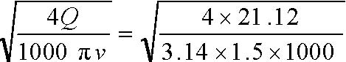4Q₌ 4 × 12 . 21
d= = 133 . 0
1000 π v14 . 3 × 5 . 1 × 1000 查表需150mm 的铸铁管。故现场总用水量为21.12L/s,用直径150mm 的铸铁管即可。

现场施工用电
用电量计算根据工程配备的机械设备总负荷量为771.7kW。考虑所有机械不同时使用。根据现场底板混凝土浇筑时，需配备肆台混凝土泵车。每台泵配4 台振捣器振捣，施工时，高峰期为：Pi=4×90+1.5×16+14=398kW 内外照明按10%计算,即为39.8kW。P=1.24×0.7(398+39.8)=380kW
变压器用量计算：现场南侧有10kW 高压线路，可设变压器降至380 V /220V 。P=1.05P计/COSφ=1.4P计(1.05 功率损失系数,COSφ用电设备功率因素,一般取
0.75) P=1.4 ×380=532kW
现场有一台315kVA 变压器,可增加一台,315kVA 的变压器能满足现场施工用电。
（三）配电线路总设计总配电箱进行采用三箱五线制，总配电箱到各分配电箱之间采用五芯铜电缆。各分配电箱至用电设备采用相应的五芯电缆。
（四）保护系统的接线方式按照JG146-88《施工现场临时用电安全技术规范》的规定在地工变压器低压侧中性点直接接在三相四线制、临时用电工程中采用具有专用保护零线的TN-S 接零保护系统，并且在专用保护零线上做不少于3 处的重复接地，重复接地电阻值不大于10Ω。
（五）电缆线路电缆线路的结构敷设除按照JEJL6-88《施工现场临时用电安全技术规范》进行设计外，还应注意以下几点要求：
埋地电缆线路
选择最短路程并考虑已有和拟建筑物的位置；
尽量减少穿越各种管路、差距、堆场和弱电电缆线线路次数；
不致受到各种机械的损伤及腐蚀，与热力管线的距离不得小于2m；
便于埋设和维修；
出地面时必须敷设保护套管，接头应在地面上的专用接线盒内。
电缆选择
电缆的类型，根据敷设方式，环境条件选择；
电缆截面必须满足截流量的要求，同时满足线路末端电压降不超过5%。（六）配电箱的选择与布置
现场所有配电箱均采用安监站指定厂家生产的标准配电箱，在箱体上漆有指定标志和统一编号。
总配电箱设在靠近电源地地方，分配电箱设在用电量相对集中的地方，分配电
箱与设备开关箱的距离不超过30m，开关箱与其所控制的用电设备水平距离不大于3m。

质量目标
本工程基础优良、主体优良，确保“泰山杯”，誓夺“鲁班奖”。十三、施工进度计划本工程2000 年3 月15 日开工，主体结构2000 年12 月15 日完工。装饰工程建设
单位尚未确定施工时间，因此初步计划竣工时间控制在2002 年10 月前完成。进度控制点见附表1；
网络计划见附表2； 进度计划横道图见附表3。

主要分部分项的施工方法

工程测量放线
定位轴线的测设
工程施工放线，根据建设单位提供的设计图样和规划部门的规划定点图样规划定位桩，使用光学经纬仪和50m 钢卷尺等器具，按照选定的主控轴线依次进行操作。待复核验线毕，在主控制轴线的延长线上，通视良好，车辆碾压不到和人为不易碰撞的地方，埋设轴线控制桩。控制桩用φ120～φ150 长为1500mm 的硬木桩。打入地下1400 mm， 桩顶在轴线上钉固钉标志，并在标志外加以围护。
主楼地下室和裙楼工程轴线的测设主楼地下室和裙楼工程的轴线测设，使用光学经纬仪、钢卷尺和线坠等器具，采取“外引外控”法进行，将轴线投测到基础上、墙壁（柱）上以及楼板上，然后依此进行放线。
主楼±0.000 以上轴线的测设
主楼±0.000 以上结构施工时，轴线的测设使用激光经纬仪采取辅助轴线天顶准直法进行。具体方法为：选定辅助轴线1/B 距B 轴2000mm，辅助轴线1/D 距D 轴2000mm， 辅助轴线1/11 距11 轴2000mm， 辅助轴线1/2 距②轴2000mm， 四条辅助轴线的交点分别为1、2、3、4。浇筑地下一层顶板时，在1、2、3、4 点处埋设10×150×150 铁件高出板顶10～20cm 。地下一层顶板施工完后放线经复核无误时，放出四条辅助轴线，并在预埋铁件上刻出辅助轴线标志作为轴线控制点。在施工上一层楼板时，于1、2、3、4 点处预留300×300 的洞。轴线投测时，将激光经纬仪分别架在地下一层顶板埋件上对准控制点，将相应的各点投设到预留洞上覆盖的无色透明有机玻璃上，复核无误后，依此为准进行楼层放线。
（二）楼层标高的传递
依据建设单位提供的城市最近BM 点，使用水准仪将本工程的±0.000 的高程引测至现场周围永久性不再沉降的建筑物或构筑物上（不少于3 处）作好标志，并采取有效的保护措施。在地下室结构和裙楼基础施工完毕，选择适当的标高用水平仪测设到墙上和基础柱上，并弹线标志，在水平线上选取一点作为基准点，每层标高传递时均由此点用钢卷尺向上测量定点，经复核无误后，在楼层架设水平仪以该点标高为准测设楼层标高水平线，即是楼层结构标高的控制线。
（三）沉降观测
本工程的沉降观测，由建设单位根据设计要求委托专业勘察测量单位进行定期测量。我方在施工过程中负责做好与测量单位的配合工作。

土石方工程
土石方开挖
基槽开挖采取KAT-320 挖掘机进行机械开挖，对于旧混凝土基础及毛石基础用液压锤锤击，人工配合精确清槽及修坡，土方外运采用自卸汽车。机械挖土基底预留30cm 土层，由人工在验槽前清至设计标高。本工程根据现场地质土质情况，建设单位要求基坑的东、南两边坡-6.0m 以上按1∶0.37、1∶0.2 放坡，北边按自然放坡的方法进行开挖，西侧因场地狭小无法放坡，采用支护桩支护。
（二）基底钎探
土方工程施工完后，应进行钎探，钎探点按1.5m 间距梅花型布置。
钢钎由直径φ22 的钢筋制成，钎尖呈60°尖锥状，钢钎长度3.0m，大锤重3.6kg， 落距70cm，将钢钎垂直打入土中，每打入50cm 土层记录一次锤击数。
钎探后钎孔要灌水、灌沙。同时将不同强度(锤击数的大小)的土，在记录表上用色笔或符号分开。在平面布置图上注明特硬或特软的点的位置，以便设计，勘察等有关部门验槽时分析处理。
基坑(槽)或管沟挖至基底标高，经过打钎探测后，会同设计单位，勘察单位、建设单位、监理公司等部门检查基底土是否符合要求；如有松软土层、坟坑、洞穴、枯井、树根等情况时，应作出地基处理记录。处理完全符合要求后，参加各方应签证隐蔽记录。
（三）边坡支护及降水
该基坑边坡支护及降水工程，根据平面位置及工程地质条件、开挖深度及周边建筑物的位置关系等综合因素分析，结合场地附近类似基坑施工的经验，制定如下基坑支护及降水方案：
基坑的边坡，采用φ6.5＠200×200 的钢筋网，按C20 混凝土配比进行锚喷，面层厚度控制以6～8cm 为度。
西侧因场地狭小无法放坡，需采用护壁桩支护。护壁桩直径为800mm，水平间 距1m，桩长18m。
本工程场地潜水位埋深4.8～5.9 属孔隙水，主要赋存于碎石层与残积土中，根据计算，在东西南侧采用降水井降水，井距为8m，井深20m，井经为400m， 北侧采用明沟降水，开挖后基坑采用四周设盲沟集水井，明暗相结合的排水方法。
（四）室内外回填土
根据设计要求，室外紧靠剪力墙1m 以内为2∶8 灰土回填，其他为素土回填。因现场主楼同裙楼施工留有后浇带。根据及时回填的设计要求及现场实际情况，先进行主楼回填，在东侧设备进口南墙处，西侧后浇带以南2m 处及南侧塔吊两侧用M5 水泥砂浆砌筑370 厚烧结普通砖挡土墙，墙体随回填随砌筑，并向内侧5%的坡度（共设四道挡土墙）。回填时，应对灰土的质量进行检查，分层铺土并夯实，每次的虚铺厚度不超过25cm， 用蛙式打夯机打夯不少于3 遍。回填土前需对外墙防水进行保护。外墙防水采用50 厚的聚苯板外砌120 厚M5 水泥砂浆砖墙保护，砖墙随回填土高度砌筑。回填土时，严格控制土的含水率，灰土必须保证灰的颗粒不大于5mm，不得夹有含有未熟化的生石灰颗粒，土的颗粒不得大于15mm，夯实后按规范规定逐层用环刀取样，测定其干密度，按槎处必须留出不少于1m 的踏步槎。灰土回填时，做好防雨准备，不得让灰土受雨水浸泡，室内回填土分二～三层，回填高度为50cm，回填前先将预埋管道敷设好。

钢筋工程
非预应力钢筋
所有进入现场的钢筋，必须具有出厂合格证、准用证。每批钢筋进场后，首先要核对合格证是否与本批钢筋相符；经外观检查验收合格的每批钢筋按国家现行有关规定取样做机械性能检验，合格者方准使用。
本工程结构用钢筋采取集中统一配料，在场外加工棚内用机械加工制成半成品，运输至现场，分类垫高堆放，并挂牌标识清楚。钢筋的现场内水平运输采用双轮车，楼层垂直和水平运输采用塔吊。钢筋运至所需部位，采用人工绑扎成型入模。
钢筋的接头
工程结构用钢筋的接头，严格按照设计和规范的要求进行施工。凡直径大于或等于18 的水平、竖向钢筋，均采用节约钢材和质量具有高保证率的墩粗直螺纹连接及闪光对焊。 等强锥螺纹施工工艺如下：加工锥螺纹接头试件→现场钢筋母材检验→钢筋端部挤压、调直→锥螺纹加工→锥螺纹检查→牙形小端直径检查→安装连接→拧保护套→存放→施工安装→接头检查。
锥螺纹螺纹最小完整牙数规定值：（见表3-1）
表3-1 锥螺纹螺纹最小完整牙数规定值
钢筋直径（mm） | 完整牙数
16～18 | 5
20～22 | 7
25～28 | 8
32 | 10
36 | 11
锥螺纹施工时，严格按规定要求进行，安装锥螺纹的力矩扳手必须由计量器具生产许可证的专业厂家产品，施工及检验使用的力矩扳手必须分开，不得混用、力矩扳手的力矩值必须在规定允许误差范围内，每半年标定一次以保证其精度要求，新使用的力矩扳手应重新标定后，方可使用，操作工人必须持证上岗，严格遵守钢筋连接的有关规定。
焊工必须持证上岗，钢筋正式焊接前应先进行试焊，试焊件经测试合格后，方可进行正式焊接工作。
钢筋接头的位置，同构件同区段内的钢筋接头的数量，以及绑扎接头的搭接长度必须符合规范规定和设计要求。
钢筋保护层厚度的控制
基础底板下部受力钢筋，采用35 厚的花岗石石块，纵横间距≤600 予以控制保护层；基础底板上部受力钢筋采用4φ25 钢筋立柱,并焊成桁架，立柱间距为1200,并加设剪刀撑,予以控制钢筋位移和保护层厚度（见附图三-2）。
地下室墙板（包括楼梯间剪力墙、电梯井壁）钢筋，竖向钢筋绑扎前，首先根据墙轴线，用2φ20 焊好导墙，导墙宽度为墙厚减去保护层厚度，导墙与底板主筋点焊牢固，确保墙身不位移（见附图三-3）。墙面钢筋保护层采用φ8 焊接成л形钢筋支架, 分设在墙板的中部和楼板下200mm 处，水平间距≤1200，预以控制其位移和保护层厚度。钢筋支架的具体方法：横向钢筋长度为墙厚减3mm ，竖肢钢筋长80～100mm，两竖肢净内距等于墙板水平筋的外至外尺寸。使用时卡在墙板的两水平筋上，竖肢和墙板竖筋绑扎牢固即可，注意：地下室外墙所用支架必须在墙中加焊止水环。
柱钢筋采用定位箍筋，来确保柱子的位移，定位箍筋采用φ12 圆钢制做，同底板的上层筋点焊牢固，柱子保护层下面用φ12～φ14 的短钢筋30cm 左右，焊在柱四周的箍筋上，上部采用新型钢筋卡环定位，分设在柱子的中部和上部。
梁、楼板下部受力筋、采用高强度等级水泥砂浆控制保护层厚度，梁中上下双层筋中间采用同梁宽的φ25 短钢筋，分隔，确保梁钢筋的排距。短钢筋间距为0.5m， 板上层钢筋的保护层采用φ10 钢筋马凳支撑，间距为600， 呈梅花形布置，梁侧面保护层，采用带绑丝的垫块予以控制，对于25cm 厚的预应力平板，钢筋保护层采用φ14 钢筋，焊成250mm 的小马凳，然后再用φ14 焊成通长的钢筋桁架，马凳间距为1500，桁架间距1200。
后浇带及加强带混凝土构造后浇带处止水钢板钢筋焊接立筋为φ25@400 横向分布筋为φ12@200，并用φ25 的斜筋焊拉在底板上，止水板的位置位于底板上表面40cm 处，止水板焊接牢固，后浇带部位设二道密目钢丝网（见附图三-4），楼板加强带处也同样放置密目钢丝网，以分挡不同强度等级的混凝土。
（二）预应力钢筋预应力钢筋在底板下层筋布设完毕后方可布设。预应力布设完毕后，布置上层筋必须焊接衍架，搭设好架板方可布筋，禁止踩踏预应力筋。预应力筋施工（具体内容另外制作），预应力筋在边梁处穿过模板，并根据预应力筋矢高要求在边梁侧模竹胶板上开孔。

模板工程
本工程钢筋混凝土结构模板墙采用组合钢模板，平板采用竹胶合及多层板，部分不赶模数为刨光木模板。楼层模板工程采用整层支模工艺，施工顺序为：柱模板→楼梯间、电梯间墙模板→梁、板模板。模板的地面运输使用双轮车，模板的楼层垂直和水平运输使用塔吊将其运至所需部位。
混凝土底板外模及±0.000 以下地下室外墙、柱梁板模板 主楼底板基础外围模板，采用M5.0 砂浆砌240 厚MU10 砖模，每间隔3m 设一370 ×490 砖垛，浇筑混凝土时砖模背面的间隔1m 增加水平支撑。
外墙模板采用组合钢模板，不赶模数时采用同模板厚的木方刨光，再用螺杆连接牢固。外墙设设带止水环的对拉螺杆，螺杆采用φ12 的圆钢制做，止水片为4mm 厚的钢板50×50，止水片满焊，螺杆上用2cm 长φ8 的钢筋焊好墙厚控制杆。
对拉螺栓的计算：按浇筑时气温20℃， 坍落度160，Ks=1.5， 掺外加剂kW=1.2， 浇筑速度按V=4m/h。Pm=4+(1500/20+30)×KskWV^{1/3} =69.7kN/m² Pm=25H=2.5×4.8 =120kN/m² (地下一层墙高4.8m) 取较小值Pm= 69.7kN/m² 螺杆间距取（0.4×0.4 ）m² F= PmA=69700×0.4×0.4=11152N 根据查表，M12 的容许应力F=12900N>11152N 选用φ12 的螺栓满足要求。对拉螺栓3m 以下均需设置双螺母，上部2m 的对拉螺栓间距可选为0.4 m×0.6m。柱箍间距计算：柱箍选用口100×50×3 的方钢管,查表得A=864mm ，I=112.12×10⁴ mm，
W=22.42×10³ mm³。根据抗弯强度计算柱箍间距：选柱1000×1100 L2=1000+100 L3=1100+100 根据计算公式：L1=8fwA/Pm(L2²A+4L3A)=8×210×22.42×10³×8.6×10² /69.7×10⁻³ (1200×8.64× 10² +4×1100×22.42×10³ 根据计算柱箍间距为34.5cm，每棵柱需选用10 道柱箍。
地下室平板钢管支架计算：
钢模板及连接钢筋重力： | 750N/ m2
钢管支架自重力： | 725N/ m2
新浇混凝土重力（板厚120m）： | 3000N/m2
施工荷载： 2500N/m²
合计： 6500N/m²
钢管间距暂定1000×1000，每区格面积为1×1=1m²
每根立杆承受的荷载为1×6500=6500N
采用φ48×3 的钢管A=424m²
钢管的回转半径I= d²+d1
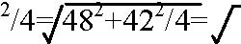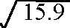15.9
立柱之间布置双向水平支撑,上下设2 道并适当设竖直剪力撑
按强度计算:支柱的受压应力为：
δ=N/A=6500/424=15.3 N/mm²<215N/mm²
按稳定性计算支柱的受压应力长细比λ=L/I=1000/15.9=62.9
查《钢结构设计规范》附录三，得φ=0.594
δ=N/φA=6500/0.594×424=25.8N/mm²<215N/mm²
符合要求。（二）承台模板
承台外侧模板采用组合定型钢模板,φ48 钢管扣件架支撑系统。
（三）钢筋混凝土方（矩）形柱模板
本工程框架多数为方形柱，少量矩形柱。模板采用竹胶合板制做，竹胶板的背面用50×100 木方，间距不大于150，用平头螺丝将竹胶板同木方拧紧。安装时，模板紧固使用卡具双8 号槽钢制做，其间距为400，大于1200 的柱中间用φ20 对拉螺栓拉紧间距同卡具。柱模板采用φ48 钢管架支撑系统，柱模板下端采取点焊于底部柱箍筋上的短钢筋头预以控制位移，钢管支撑采用浇筑梁板时，留地锚φ25 长600，每棵柱留8 根。柱模板构造示意图见附图三-5。柱梁节点采用钢木组合定型模板。
（四）钢筋混凝土圆柱模板
该工程的四层以上圆柱直径为800，模板采用半圆形定型钢模板对拼。柱箍采用短钢管卡具、沿柱高小于等于500 使用，圆柱模板下口位移采用方形柱控制措施。圆柱模板采用φ48 钢管扣件脚手架支撑系统。
（五）楼梯模板本工程现浇楼梯拟采用定型模板和刨光模板相结合的钢木组合模板，φ48 钢管架 或方木支撑系统，架空法支模工艺施工，见附图三-6。（六）电梯井道模板电梯井道内模采用铰链收分筒子模板，配以提升平台施工，作业面下方封闭，既方便快捷而且具有很好的安全可靠性。筒模构造详附图三—7。电梯井道外侧采用钢制大模板，对拉螺栓采用φ25～φ32 倒拨式大小头螺杆拧紧，井道内侧采用双向丝杠拉紧。
（七）混凝土楼盖模板梁模板以定型钢模板为主，楼板的模板以覆面竹胶合板为主。梁、板模板采用满
堂φ48 钢管扣件和配有早拆头的可调式钢管立柱构成的早拆支撑体系。钢管架子立杆纵横距≤900，并按规定设置剪刀撑。最上部钢管平杆下使用双扣件（即在立杆紧上部的扣件下加一个扣件），防止上部杆件下滑。可调式钢管立柱的布置：在柱间平板内设置可调式支撑立柱，根据设计要求平板需二层张拉结束后才能承受上一层的荷载，因此在一层张拉完毕后，柱网内设置16 根可调支撑，形成一个支撑体系。待二层张拉后方可拆除下一层支撑，支撑布置见附图三-8。
250mm 楼板模板支撑计算：
钢模板及连接件钢筋自重力 750N/m²
钢管支架自重力 250N/m²
新浇混凝土重力（250mm） 6250N/m²
施工荷载 2500N/m²
合计： 9750N/m² 立杆间距按0.9×0.9=0.81m² 每根立杆承受荷载为0.81×9750=7897.5N 立杆回转半径I=15.9mm δ=N/A=7897.5/424=18.63N/mm² 长细比λ=L/I=2000/15.9=125.78 λ>90 φ=2800/λ² δ=N/φA=7897.5/0.1769×424=105.3N/mm²<215N/mm² 符合要求。跨度等于或大于4m 的构件模板应起拱，起拱高度为跨度的1‰～3‰。
梁有挑檐的模板支设。
复合梁支撑加固（具体内容另处制作）。
（八）模板隔离剂为了确保本工程结构混凝土的质量，所用钢模板全部采用M73 化学脱模剂，覆面竹胶合板模板使用专用脱模剂。
（九）模板拆除楼盖及复合梁模板支撑拆除实行申请制度，严格按施工规范要求及现场施工方案执行。梁侧模应及时拆除，以利于予应力穴模剔除。后浇带两侧梁、板模板支撑在后浇带混凝土浇筑完并达到强度后方可拆除。

混凝土工程
本工程使用商品混凝土。混凝土运输以泵送为主，混凝土入模后采用机械振捣密实。
对原材料的要求，水泥应优先选用合格的普通硅酸盐水泥或矿渣硅酸盐水泥；石子级配要良好，要严格控制石子中的针片状、风化石的含量以及砂、石的含泥量、外加剂选用华迪外加剂厂生产的产品，以确保混凝土的质量和连续浇筑施工的要求。
底板混凝土
底板混凝土的浇筑，从依次由远离输运泵的一边平行向另一边斜向分层后退连续施工，不留施工缝。混凝土采用插入式振捣器振捣密实，底板上表面用加长平板震动器找平。上平标高和平整度依施测于槽壁上的水平标桩拉线予以控制。混凝土初凝前应进行二次抹压，以消除混凝土表面的干缩裂缝。
该工程底板厚度为1.8m，属大体积混凝土，为防止由于大体积混凝土而产生混凝土内、外温差大，出现混凝土裂缝，主要采取以下措施：
降低水泥水化热温度，采取低水化热的矿渣水泥，混凝土中掺加减水剂改善和易性，降低水灰比，控制坍落度，减少水泥用量。
降低混凝土浇筑入模温度，该混凝土底板预计在6 月份施工，按照当时的季节温度采用低温水拌制混凝土，骨料遮阳覆盖降低混凝土拌合物温度，浇筑时采取分层浇筑，加大浇筑面散热。
加强施工中的温度控制，加强测温和温度监测等管理，混凝土浇筑后覆盖养护，缓慢降温。
改善约束条件，削减温度应力。
提高混凝土的极限拉伸强度，在底板截面变化、转折部位，增加斜向构造配筋，以避免应力集中部位混凝土开。
大体积混凝土浇筑（具体内容另外制作）。
（二）主体结构混凝土
结构部分的主体结构混凝土的浇筑顺序为：墙、柱→楼梯→梁、楼板。框架柱混凝土采取分层浇筑，每层厚度不大于500mm，使用插入式振捣器振捣密实。
楼层梁、板采取由远离输送泵的一边平行向另一边推进连续浇筑施工。梁板混凝土插入式振捣器采取二次振捣法振捣密实，并用木抹子抹压压实，并加强二次抹压，以消除因天气炎热而导致混凝土表面出现的干缩裂缝。楼板上平的标高与平整利用测设于柱筋上的标志拉线予以控制。混凝土柱及楼板表面采用塑料布覆盖养护，墙板混凝土采用涮养护涮的方法养护。
（三）施工缝的留置与处理
施工缝的留置
地下室外墙的施工缝留在地板上平上300mm 处和楼板上平处；地下室内墙和主体结构剪力墙（电梯井道）的施工缝留在地板上平处和每层楼板的上平处；框架柱的施工缝应留在地板顶面和楼板上平处；梁、板原则上不留施工缝，如遇特殊情况可按现行规范规定要求留设垂直施工缝；楼梯的施工缝宜留在每层第一梯跑跨中1/3 范围内。防水混凝土施工缝处按设计留设止水钢板。
2．施工缝的处理
施工缝处理时，应先将混凝土表面松动的石子和浮尘等杂物清除干净，提前一天浇水充分湿润，浇筑混凝土前先注入30～50mm 厚与混凝土同配比的水泥砂浆，接缝处的混凝土应仔细振捣密实。
（四）膨胀加强带
本工程地下及地上超长结构均采用膨胀加强带代替伸缩缝，膨胀加强带的留设位置按图样设计要求，该处钢筋按设计要求增加同板筋直径、间距150 钢筋，每边锚入板内30d，加强带处需用两道密目钢丝网分隔，其背面用水平φ12＠200 钢筋，竖向φ25 间距500mm 焊好骨架。浇筑混凝土时，先浇筑加强带两侧的混凝土，初凝前再浇筑加强带内的混凝土。加强带内的混凝土强度等级比为C45，且膨胀剂PNF 掺量比两侧C40 混凝土高2%。
（五）后浇带本工程主、附楼之间设有一道后浇带，施工时先施工主楼，后施工附楼。后浇带内钢筋按设计要求按原配筋50%加密，为防止锈蚀，表面刷108 胶水泥浆保护。底板后浇带同膨胀加强带用密目钢丝网代替侧模。其两侧模板支撑待后浇带混凝土达到强度后方可拆除。后浇带内混凝土浇筑前按施工缝要求对两侧混凝土进行处理。
（六）混凝土质量检查及控制
应符合《混凝土结构工程施工及验收规范》（GB50204-92） 的要求。混凝土正式施工前应对水泥、砂、外加剂等材质进行复试确保达到国家规定的验收标准。
做好现场混凝土搅拌站混凝土取样工作，要求标记明确，不得混淆。
表3-2 混凝土取样
试块尺寸 |  |  | 养护
 | 取样单位及数量 | 养护条件 |  | 试验标准
（mm） |  |  | 时间
 | 每100m2 同配合比混凝土不
现场留置150×150 | 小于一组；每拌剂100 盘且不超过100m3 同配合比混凝土至少取一组试块；每一工 | 温度为（20±3）℃和相对湿度为 | 28d | 符合GBJ81-85 及GBJ107-87 的
×150 | 作班组的同配比混凝土至 | 90%以上的潮 |  | 规定
 | 少取一组试块；每一现场楼 | 湿环境
 | 层的同配合比混凝土取样
 | 不少于一组，
同条件留
置150× | 每楼层浇筑的混凝土(用于 | 不标养,与再现 | 7～ | 同上
150×150 | 确定拆模时间) | 场同条件养护 | 10d
注：冬期施工试块、大体积混凝土试块和预应力混凝土试块留置按现行有关规范留置。
为保证混凝土成品不出现胀模、蜂窝麻面、漏筋等不良情况，必须加强现场施工控制。
（七）混凝土保证资料
砂石复试报告；
水泥出厂合格证；
水泥复试报告；
外加剂出厂合格证；
外加剂检测报告；
原始配比记录；
试验部门出具的配比通知单；
混凝土抗压报告；
济南市行建设单位管部门所要求提供的相关资料。

砌筑工程
本工程框架填充外墙采用加气混凝土砌块，用混合砂浆砌筑，内隔墙为轻质隔墙（材料未定）。砌体所用砂浆采用砂浆搅拌站集中拌制，材料水平运输采用双轮车、垂直运输采用塔吊和井架吊笼。
砌筑前的准备
弹好墙身线、轴线、门窗洞口位置线产经检验符合设计图样要求，办完验线手续。
按照砌块的高度在混凝土柱上画好皮数线，并弹好+500mm 标高水平线，并注明门窗洞口及过梁的位置、高度。
加气混凝土砌块在砌筑前一天喷水湿润，含水率15%为宜，常温施工不得干砌块上墙，雨期不得使用含水率达到饱和状态的砖砌墙，冬期浇水有困难，则适当增大砂浆稠度。同时砌筑前一天在加气混凝土墙与原结构相接处洒水湿润养护以保证砌体粘结。
每道加气混凝土砌墙砌筑前要先画好排列图。
框架柱与加气混凝土砌块砌体连接每二行设2φ6 拉结筋，长度为1m，与预埋铁件焊接，预埋铁件为200×80×6，竖向间距为500mm。砌筑前要依据皮数线一次将拉结筋焊好在框架柱的预埋件上，不得随砌随焊。
操作工艺
加气混凝土砌块墙砌筑应采用上下错缝外手挂线砌法。每层加气砌块墙底部就先砌筑三～四皮黏土砖（用于调整至梁顶的模数）。顶部与梁、板之间留130mm 左右的空隙用黏土砖60°～80°斜砌挤紧、砌筑砂浆应饱满。
砌体灰缝必须饱满，垂直缝宽≤20mm，水平缝≤15mm，砌体砂浆必须饱满。
冬期砌筑工程砂浆中掺加WNC 防冻外加剂（掺量按试验室与比定）砌体灰缝控制在10mm 以内，每日收工前用保温材料覆盖砌全，每天砌筑高度及临时间断处的高低差不得大于1.2m。
本工程门窗后安设，砌体砌筑时，门窗洞口尺寸按设计框口尺寸宽高各加30mm 预留，并在窗两侧设予制混凝土块。
应注意的质量问题
砌筑材料必须有出厂合格证、复试报告。各种砂浆配比应提前试配，其强度符合要求，水泥砂浆应在3h 内用完。
砂浆稠度的检查、试块的留置，每一楼层或者250m³ 砌体中各种强度等砂浆，每台搅拌机应至少检查一次，每次至少应制作一组试块，如砂浆强度等级或配比变更时，还应制作一组试块。
各种预留洞、在砌筑同时设置，预留预埋洞口≥300，按规定设钢筋混凝土过梁，严禁砌体完成后打洞剔槽。
上料口及施工洞口按平面布置图所示垂直运输机械的位置留设，上料口和施工洞口宽1m，施工洞口高度不大于1.5m，洞口两侧留槎，每二行高度设2φ6 长不小于1m 的钢筋，施工洞口上应设置2 级荷载的预制钢筋混凝土过梁。

防水工程

施工准备
应将涂刮防水层的基层表面的尘土、杂物清扫干净，表面残留的灰浆硬块及突出部分应刮平、扫净、压光；阴阳角处应抹成圆弧。
基层表面应保持干燥，含水率不大于9%， 并要平整、牢固、不得有空鼓、开裂及起砂等缺陷。
突出管根、排水口、阴阳角、变形缝等处易发生渗漏的部位，应做完附加层等增补处理；刷完聚氨酯底胶后，经检查验收办理完隐蔽工程验收。
防水层施工所用的各类材料、基层处理剂等均为易燃物品，储存和保管要远离火源，施工操作时，应严禁烟火。

施工工艺
基层清理
涂膜防水层施工前，先将基层表面的尘土、砂粒、砂浆硬块等杂物清扫干净，并用干净的湿布擦一次。
基层质量要求
涂刷防水层的基层表面，不得有凹凸不平、松动、空鼓、起砂、开裂等缺陷，含水率应不大于9%。
涂刷底胶（相当于冷底子油）配制底胶，先将聚氨酯甲料、乙料和二甲苯按1∶1.5∶2 的比例(重量比)配合搅拌
均匀；配制时用量要看情况而定，不宜过多。涂刷底胶：将配制好的底胶混合料，用长把滚刷均匀涂刷在基层表面，涂刷量为
0.15～0.20kg/m²，涂后常温在4h 以后，手感不粘时，即可做下道工序。
涂膜防水层施工
1）材料配制
其配合比计量要准确，并必须用电动搅拌器强力进行搅拌。
2）细部做附加层。
3）涂膜防水层。
第一道涂层：将已配好的聚氨酯涂膜防水材料，用塑料或橡皮刮板均匀涂刮在已涂好底胶的基层表面，每平方米涂量为1.5kg，厚度为1.3～1.5mm，不得有漏刮和鼓泡等缺陷，固化后刮第二道涂层。
第二道涂层：在已固化的涂层上，采用与第一道相互垂直的方向均匀涂刮在涂层表面，涂刷量略少于第一道，每平方米为1kg， 厚度为0.7～1.0mm， 不得有漏刷和鼓泡等现象。
除上述涂刷方法外，也可采用长把滚刷进行相互垂直的方向4 次涂刷，每次涂刷量为0.6kg/m²，如条件允许，也可采用喷涂的方法，但要掌握好厚度和均匀度。
4） 涂膜防水层施工前，应按照工艺标准，组织有关人员认真进行技术和材料交底；施工防水层完成后，经过24h 以上蓄水试验，未出现渗漏为合格，然后做隐验，交下道工序施工。
（三）屋面防水
本工程屋面防水层采用为两道PVC 卷材防水。
施工准备
应将铺贴防水层的基层表面尘土、杂物清扫干净，表面残留的灰浆硬块及突出部分应清除干净，不得有空鼓，开裂及起砂、脱皮等缺陷。
基层表面应保持干燥，含水率应不大于9%； 并要平整、牢固，阴阳角处应做成圆弧或钝角；雨期施工基层必须干燥，要控制其含水率，达不到规定要求时，不得进行防水层施工。
防水层所用的卷材、基层处理剂、二甲苯等，均属易燃物品存放和操作应远离火源，并不得在阴暗处存放，防止发生意外。

施工工艺
涂刷底胶前，先将基层表面尘土、杂物清扫干净。
涂刷底胶
配制底胶：先将底胶防水材料按甲:乙组分以1∶3 的比例(重量比)配合搅拌均匀；或将底胶材料按甲∶乙∶二甲苯为1∶1.5∶1.5 的比例(重量比)配合搅拌均匀，配制成底胶后，即可进行涂刷。
涂刷底胶：(相当于冷底子油)将配好的底胶用长把滚刷均匀涂刷在大面积基层上，厚薄应一致，不得漏刷；阴阳角、管根等部位可用毛刷涂刷；常温情况下，干燥4h 以上，手感不粘时，即可进行下道工序。
复杂部位增补处理
增补剂配制：将底胶材料按甲∶乙组分以1∶1.5 比例（重量比）配合搅拌均匀，即可进行涂刷；配量视需要确定，不宜过多，防止其固化。
按上述要求配制好以后，用毛刷在突出地面、墙面的管根、地漏、伸缩缝等处，均匀涂刷防水增补剂，做为附加层，厚度以2mm 为宜，待其固化后，即可进行下道工序。
铺贴卷材防水层
铺贴前在未涂胶的基层表面排好尺寸，弹出标准线，为铺好卷材创造条件。
铺贴卷材时，先将卷材摊在干净、平整的基层上清扫干净，用长把滚刷蘸CX-404
胶均匀涂刷在卷材表面，但卷材接头部位应空出10cm 不涂胶，刷胶厚度要均匀，不得有漏底或凝聚胶块存在，当CX-404 胶基本干燥后手感不粘时，用原来卷卷材用的纸筒再卷起来，卷时要求端头平整，不得卷成竹筒状，并要防止带入砂粒、尘土和杂物。
当基层底胶干燥后，在其表面涂刷CX-404 胶，涂刷时要用力适当，不要在一处反复涂刷，防止粘起底胶，形成凝聚块，影响铺贴质量；复杂部位可用毛刷均匀涂刷，用力要均匀，涂胶后手感不粘时，开始铺贴卷材。
铺贴时将已涂刷好CX-404(粘结剂)胶预先卷好的卷材，穿入φ30，长1.5m 的锹把或铁管，由二人抬起，将卷材一端粘结固定，然后沿弹好的标准线向另一端铺贴，依次顺序边对线边铺贴；或将已涂好胶的卷材，按上述方法推着向后铺贴。无论采用那种方法均不得拉伸卷材，防止出现皱折。
铺贴卷材时要减少阴阳角和大面积的接头。铺贴平面与立面相连接的卷材，应由下向上进行，使卷材紧贴阴角，不得有空鼓或粘贴不牢等现象。
排除空气，每铺完一张卷材，应立即用干净的长把滚刷从卷材的一端开始在卷材的横方向顺序用力滚压一遍，以便将空气彻底排出。
滚压，为使卷材粘贴牢固，在排除空气后，用30kg 重，30cm 长外包橡皮的铁棍滚压一遍。
卷材的搭接长度应符合现行规范要求，上下两层和相邻两幅卷材的接缝应错开，上下层卷材不得相互垂直铺贴。在立面与平面转角处，卷材的接缝应留在平面上距立面不小于600mm 处。
在所有转角处均应铺贴附加层，附加层可用两层同样的卷材或一层抗拉强度较高的卷材。
接头处理
在未刷CX-404 胶的长、短边10cm 处，每隔1m 左右用CX-404 胶涂一下，在其基本干燥后，将接头翻开临时固定。
卷材接头用丁基粘结剂粘结，先将A、B 两组分材料，按1∶1 的(重量比)配合搅拌均匀，用毛刷均匀涂刷在翻开的接头表面，待其干燥30min 后(常温15min 左右)， 即可进行粘合，从一端开始用手一边压合一边挤出空气；粘贴好的搭接处，不允许有皱折、气泡等缺陷，然后用铁棍滚压一遍，凡遇有卷材重叠三层的部位，必须用聚氨酯嵌缝膏填密封严。
卷材末端收头
为使卷材收头粘结牢固，防止翘边和渗漏，用聚氨酯嵌缝膏等密封材料封闭严密后，再涂刷一层聚氨酯涂漠防水材料。

质量标准
保证项目所用卷材和胶结材料的品种、牌号及配合比，必须符合设计要求和有关标准的规定。卷材防水层及其变形缝，预埋管件等细部做法，必须符合设计要求和施工规范的规定，卷材防水层严禁有渗漏现象。
基本项目卷材防水层的基层应牢固，平整洁净，无起砂和松动现象，阴阳角处应呈圆弧形或钝角。聚氨酯底胶、聚氨酯涂膜防水增补剂涂刷均匀，不得有漏刷和麻点等缺陷。卷材防水层铺贴和搭接，收头应符合设计要求和施工规范规定，并应粘结牢固、无空鼓、损伤、滑移、翘边、起泡、皱折等缺陷。卷材防水层的保护层，应牢固、结合紧密、厚度应均匀一致。

成品保护
已铺贴好的卷材防水层，应及时采取保护措施，不得损坏，以免造成后患。
穿过地面、墙面等处的管根，不得损伤和变位。
变形缝、地漏等处施工中临时堵塞的废纸、麻绳、塑料布等，完工后应及时清理出去，保持管内、口内畅通。

应注意的质量问题
空鼓：卷材防水层空鼓，发生在找平层与卷材之间，且多在卷材的接缝处， 其原因是防水层中存有水分，找平层不干，含水率过大，空气排除不彻底，卷材没有粘贴牢固；或刷胶厚薄不均，厚度不够，压的不实，使卷材起鼓，施工中应控制基层的含水率，并应把好各道工序的操作关。
渗漏：渗漏发生在穿过地面管根、地漏、伸缩缝和卷材搭接处等部位。伸缩缝未断开，产生防水层撕裂；其他部位由于粘结不牢，卷材松动或衬垫材料不严，有空鼓等；接槎处漏水原因是甩出的卷材未保护好，或基层清理不干净，卷材搭接长度不够等；施工中应加强检查，严格执行工艺标准和认真操作。

地下室外防水地下室防水底板及外墙防水层采用PVC 防水材料分两次施工。垫层混凝土浇筑随打随抹一次抹平，满足卷材防水施工对基层平整度的要求。基层处理要求将表面杂物、凸出物及尖锐物清除干净，阴阳角抹成园弧角，干燥程度达到9％以满足施工要求。管跟、墙角等部位做成圆弧，圆弧半径50mm，分络缝留置一般在轴线处。水泥砂浆找平层完成后，用铁抹子压光，最后一次压光时间控制在砂浆终凝前进行，并浇水养护不少于7d。铺设防水卷材前先检查基层含水率，用1m² 卷材平铺在找平层上，静置4h 后撤开检查，找平层覆盖部位未见水印认为合格，并经检查，监理认可后进行铺设防水层操作。铺设防水卷材前先刷基层涂料。墙、水落口、管道根、阴阳角先铺贴卷材附加层。
卫生间防水本工程卫生间防水采用聚氨酯涂膜防水。

楼地面工程

水泥地面
施工准备
材料水泥：应采用32.5 级以上硅酸盐水泥、普通硅酸盐和矿渣硅酸盐水泥，并严禁混用不同品种不同强度等级的水泥。砂：中砂或粗砂，过8mm 孔径筛子，含泥量不大于3%。
作业条件
水泥砂浆地面施工前应弹好+50cm 水平标高线。
室内门框和楼地面预埋件等项目均应施工完毕并办好检查手续。
各种立管和套管的孔洞周边位置应用豆石混凝土灌好修严。
有垫层的地面应做好垫层，地漏处找好泛水及标高。
过门口、洞口应设玻璃(或塑料)介缝条，且平整光滑。
地面施工前应做好屋面防水层或防雨措施。
当水泥砂浆面层内埋设管线等出现局部厚度减薄时，应按设计要求做防止面层开裂处理后方可施工。
操作工艺
清理基层：地面基层，地墙相交的墙面，踢脚板处的粘杂物清理干净，影响面层的突出部位剔除平整。
洒水湿润：在施工前一天洒水湿润基层。
抹踢脚板：有墙面抹灰层的踢脚板，底层砂浆和面层砂浆分两次抹成，无墙面抹灰层的只抹面层砂浆。
踢脚板抹底层水泥砂浆：清理基层，洒水湿润后，按标高线向下量尺至踢脚板标高，拉通线确定底灰厚度，套方贴灰饼，抹1∶3 水泥砂浆，刮板刮平，搓平整，扫毛浇水养护。
踢脚板抹面层砂浆：底层砂浆抹好，硬化后，拉线贴粘靠尺板，抹1∶2 水泥砂浆，抹子压抹上灰后用刮板紧贴靠尺垂直地面刮平，用铁抹子压光，阴阳角、踢脚板上口，用角抹子溜直压光。
抹水泥地面
刷素水泥浆结合层：宜刷1∶0.5 水泥浆，也可在垫层或楼板基层上均匀撒水后，再洒水泥面，经扫涂形成均匀的水泥浆粘结层，随刷随铺水泥砂浆。并按不大于1m ×1m 的原则设置分格缝。
冲筋贴灰饼：根据+50cm 标高水平线，在地面四周做灰饼，应控制面层厚度不小于2cm， 大房间应相距1.5～2m 增加冲筋，如有地漏和有坡度要求的地面，应按设计要求做泛水和坡度。
铺水泥砂浆压头遍：紧跟贴灰饼冲筋铺水泥砂浆，配合比宜为水泥：砂=1∶2， 稠度不应大于3.5cm， 强度等级不应小于M15， 用木抹子赶铺拍实，木杠按贴饼和冲筋标高刮平，木抹子搓平，待泛水后略撒1∶1 干水泥砂子面，吸水后铁抹溜平，如有分格的地面，经分格弹线或拉线，用劈缝溜子开缝，溜压至平、直、光，面层部分分格缝应与混凝土垫层的伸缩缝相应对齐。上述操作均在水泥砂浆初凝前进行。
第二遍拉毛：在压平头遍之后，水泥砂浆凝结，人踩上去有脚印但不下陷时，用木抹子压第二遍。要求不漏压，平而出毛，以利于下一步面层的粘结。
第三遍抹压：当地面面层上人稍有脚印，而抹压无抹子纹时，用铁抹子进行第三遍抹压。第三遍抹压要用力稍大，将抹子纹抹平压光，压光的时间应控制在终凝前完成。
养护：地面压光交活后24h，用地毯覆盖洒水养护并保持湿润，养护时间不少于15d。养护期间不允许压重物和碰撞，当面层的抗压强度达到5MPa 以上时方可上人行走。

地面砖铺贴彩色釉面砖铺设
材料要求及材料验收
材料进场后要根据要求抽样送检，合格后方可使用。
材料使用前，需要严格检验材料的规格、颜色，材料的登记应符合设计要求。
外观质量、色差、花纹应基本调和（1.5m 处目测）， 外观缺陷（1m 处目测）不允许存在以下问题：长度5mm 以上的缺陷，面积在2×2 以上的缺角；长度大于20mm 的裂纹，面积在15×l5 以上的色斑；.长度大于40mm 的色线及正面出现的坑窝。
允许的偏差，极限公差：单位mm。优等品A 级：长度、宽度：0，-0．5；厚度：±1.0；角度（方正）：0.4 平整度： 0.5。一等品B 级长度、宽度：0，-0.5；厚度：±2.0：角度方正：0.6；平整度：0.7。
检验方法用刻度尺为1．0mm 的直尺测量板材的长度、宽度，沿板材周边各进20mm 及十字中心线位置测量，各取得3 个长度值和3 个宽度值。用读数值为0.1mm 的游标卡尺测量板材的厚度，测量位置在1/2 的长度、宽度处，取得4 个厚度值。用内角边卡450×400，内角垂直公差为0.13mm 的90 度钢角尺（即拐尺），将角尺的长边靠板材的四个角取值，即角度值。（是否90 度角）
验收规则验收项目规格尺寸、平面度、角度、外观。组批：同一品种、登记、规格每1002 为一批次，不足1002 的也视为一批次。抽样：同一批次随机抽取5％（满足10 块）。
判定：A 级产品中不得有超过5％的B 级产品，则判定符合A 级产品，如果不符合时应加倍抽样。如果仍不符合等级要求，则判定该产品不符合等级要求。
依据上述检测方法，应派专人、有责任心的人进行检测、分类、标识，同一规格，同一批次的为一单位。并在铺贴前将选好的同一规格、批次的进行浸泡4h， 捞出后进行阴干备用。
机具设备
筛子、抹子、墨斗、2m 铝方管、靠尺、橡皮锤、施工用尼龙绳、600mm 长钢刻度尺、90 度钢角尺、600mm 水平尺等。
施工工艺工艺流程：基层清理弹线→贴灰饼标筋→铺结合层砂浆→拉线铺砖→压平拨缝→嵌缝→养护。
基层处理：用钢丝刷、铁铲等工具将地面的杂物清理干净。然后用水冲刷去表面浮上，落地灰等物。根据墙面的＋500mm 水平控制线，弹出地面的标高控制线，然后在房间的四周做灰饼，灰饼表面应比地面标高控制线低一面砖的厚度，再按灰饼标灰筋，如有地漏和排水孔的部位，应从四周向地漏或排水孔方向做放射状标筋，坡度为：
0.5％～1％为准。
刷结合层砂浆：铺砂灰前应将基层湿润。刷一遍水灰比为0.5～0.4 的水泥素浆，随刷随铺水泥：粗砂l∶3 体积比的干硬性砂灰，砂灰厚度一般控制在3.5mm 以内，根据标筋的标高，用木抹子拍实，短托尺刮平。再用长刮尺通刮一遍。然后平整度应小于2mm 。拉线测定标高及泛水，符合要求后，用木抹子压实搓平。
在房间纵横两个方向排好尺寸，将缝宽度按设计要求计算在内，缝宽为1.5～ 2mm， 要求四周的砖对称，砖宽度应大于1/2 地砖，根据计算的模数，确定砖数和缝宽放线。
铺地砖时，应先从里向外退着铺，每块砖必须与线靠紧，干铺砂灰平整度2mm， 其高度应高出平线为宜，砂浆铺设的有效面积应大于实铺面积周边5mm 以上。单块面砖铺贴好后应用木板或橡皮锤实敲、找平。两砖相邻差应小于0.5mm。找平、实敲后把砖轻轻拿起，将素水泥浆均匀的挂在砖的背面，然后再放入原位置，实敲找平。并将一侧多余砂浆去掉，以此类推进行铺设。
嵌缝：铺完地面砖后，待地面达到70％强度后进行嵌缝，先用水湿润同时用1∶ 1 的水泥砂浆嵌缝，颜色与面砖颜色相适宜。嵌缝应做到密实，平整光滑，用专用钢丝压光，同时用棉纱将地面擦试干净。嵌缝后缝隙应均匀、美观、大方。
养护：嵌缝砂浆初凝后，派专人用喷雾器浇水保潮，养护时间不得小于7 昼夜。

磨光花岗石板楼地面工程
施工准备
1）材料
（A）花岗石板(由厂家加工的成品)的品种、规格、质量应符合设计和施工要求。表面要求光滑明亮、色泽鲜明，无疤痕、旋纹，边角方正，无扭曲缺角掉边，长度宽度0，-1，厚度±2；平整度最大偏差值：当长度≥400 时0.6，长度≥800 时0.8。
（B）水泥：32.5 级以上的普通硅酸盐水泥或矿渣硅酸盐水泥。并备适量擦缝用白水泥。
（C）砂：中砂或粗砂。
（D）矿物颜料 (擦缝用)：蜡、草酸。
2）作业条件
花岗石板进场后应堆放在室内，侧立堆放，底下应加垫木方。并详细核对品种、规格、数量、质量等是否符合设计要求。有裂纹、缺棱掉角的不得使用。
设加工棚，安装好台钻及无齿锯，并接通水电源。需要切割钻孔的板，在安装前加工好。
室内抹灰、水电设备管线等均已完成。
房内四周墙上弹好+50cm 水平线。
施工前应放出铺设花岗石板地面的施工大样图。
操作工艺
熟悉图样：以施工图和加工单为依据，熟悉了解各部位尺寸和做法，弄清洞口、边角等部位之间关系。
试拼：在正式铺设前，对每一房间的花岗石板块；应按图案、颜色、纹理试拼。试拼后按两个方向编号排列，有缺陷的剔除、更换。然后按编号码整齐。
弹线：在房内的主要部位弹互相垂直的控制十字线，用以检查和控制花岗石板块的位置，十字线可以弹在混凝土垫层上，并引至墙面底部。
试排：在房内的两个相互垂直的方向，铺两条干砂，其宽度大于板块，厚度不小于3cm。根据图样要求反花岗石板块排好，以便检查板块之间的缝隙，核对板块与墙面、柱、洞口等的相对位置。
基层处理：在铺砌花岗石板之前，先对原水磨石地面进行凿毛处理，然后清扫干净(包括试排用的干砂及花岗石板块)，然后洒水湿润。扫一遍素水泥浆。
铺砂浆：根据水平线，定出地面找平层厚度，一般应为10～15mm，拉十字线，铺找平层水泥砂浆(找平层一般采用1∶2 的干硬性水泥砂浆，干硬程度以手捏成团不松散为宜)。砂浆从里往门口处摊铺，铺好后刮大杠、拍实，用抹子找平，其厚度适当高出根据水平线定的找平层厚度。
铺花岗石板块：一般房间应先里后外进行铺设，即先从远离门口的一边开始， 按照试拼编号，依次铺砌，逐步退至门口，凡有柱子的应先铺砌柱与柱中间的地面，然后向两边展开。铺前将板块预先浸湿阴干后备用，在铺好的干硬性水泥砂浆上先试铺合适后，翻开石板，在水泥砂浆上浇一层水灰比0.5 素水泥浆，然后正式镶铺。安放时四角往下落，用橡皮锤轻击木垫板(不得用木锤直接敲击花岗石板)，根据水平线用铁水平尺找平，铺完第一块向两侧和后退方向顺序镶铺，如发现空隙将石板起用砂浆补实再行安装。
花岗石板块之间，接缝要严，一般不留缝隙。留缝不允许大于1mm 。
灌浆、擦缝：在铺砌后1～2 昼夜进行灌浆擦缝。根据花岗石板块颜色，选择颜色矿物颜料和水泥拼和均匀调成1∶1 稀水泥浆，用水壶徐徐灌入花岗石板块之间缝隙，并用小木条把流出的水泥浆向缝隙内喂灰。灌浆1～2h 后，用棉丝团蘸原稀水泥浆擦缝，与地面擦平，同时将板面上水泥浆擦净。然后面层加以覆盖保护。
打蜡：当各工序完工不再上人时方可打蜡达到光滑洁净。
贴花岗石踢脚板
粘贴法：根据墙抹灰厚度，用1∶3水泥砂浆打底找平并在面层划纹，干硬后，再把湿润阴干的花岗石踢脚板的背面刮抹一层2～3mm 厚素水泥浆(宜加10%左右108胶) 后,往底灰上粘贴,并用木锤敲实，根据水平线找平找直。24h后用同色水泥浆擦缝,将余浆擦挣,与地面同时打蜡。
灌浆法：镶贴时应采用挂钩拉结灌浆方法施工,挂钩应用铜丝或其他耐腐蚀材料,在墙两端先各镶贴一块踢脚板,其上楞高度在同一水平线内,出墙进度应一致。然后沿二块踢脚板上楞拉通线,逐块依顺序安装,随装随时检查踢脚板的平直和垂直。相邻两块之间及踢脚板与地面、墙面之间用石膏稳牢,然后灌1∶2稀水泥砂浆，并随时把溢出砂浆擦干净,待灌入的水泥砂浆终凝后,把石膏铲掉。踢脚板的擦缝做法同地面。踢脚的面层打蜡同地面一起进行。踢脚板之间缝宜与地面花岗石板对缝镶贴。
成品保护
存放花岗石板块，不得雨淋、水泡、长期日晒。一般采取板块立放，光面相对。板块的底面应垫松木条，板块下面应垫木方，木方与板块之间对垫软橡胶皮。在施工现场内倒运时，也应按照上述要求。
运输花岗石板块板块、水泥砂浆时，应采取措施防止碰撞已做完的墙面、门口等。铺设地面用水时防止浸泡、污染其他房间地面、墙面。
试拼应在地面平整的房间或操作棚内进行。调整板块的人员穿干净的软底鞋搬动调整板块。
铺砌花岗石板块过程中，操作人员应做到随铺砌随揩净。揩净花岗石板面应该用软毛刷和干布。
新铺砌花岗石板块的房间应临时封闭。当操作人员和检查人员踩踏新铺砌的花岗石板块时，要穿软底鞋，并轻踏在板中。
在花岗石板块地面上行走时，找平层水泥砂浆的抗压强度不得低于1.2MPa。
花岗石板块地面完工后，房间封闭或在其表面加以覆盖保护。
应注意的质量问题
板面与基层空鼓：由于混凝土垫层清理不干净，没有浇水湿润、找平层砂浆过薄、上人过早将板面踩活等造成。混凝土垫层应用钢丝刷清扫干净；浇水湿润扫一遍素水泥浆。
尽端出大小头：由于房间尺寸不方正，不同操作者在同一行铺设时掌握板块之间缝隙大小不一致造成。因此在房间抹灰前必须找方后冲筋，并且花岗石板块地面相互勾通的房间应按同一互相垂直的基准线找方，严格按控制线铺砌。
相邻两块板高低不平：花岗石板块平整偏差大于±0.5mm 的应剔出不予使用。4）过门处石板活动：铺砌时没有及时将铺砌过门石板与相邻的地面相接。
在工序安排上，花岗石板块地面以外的房间地面应先完成。过门处花岗石板块与地面同时铺砌。
踢脚板出墙厚度不一致：在镶贴踢脚板时必须要拉线加以控制。

楼地面工程主要为磨光花岗石楼地面、水泥楼地面及彩色釉面瓷砖楼地面。
楼地面垫层混凝土垫层：
施工准备
垫层的基底情况、标高尺寸均经过检查并办完隐预检手续。
大面积地面垫层分仓进行浇筑，分区段结合变形缝位置，在不同材料的地面面层的连接处和设备基础的位置等划分。在分缝处钉上水平桩。
埋在垫层中的暖卫、电气等各种设备管线均已安装完毕，并经有关方面验收。
校核混凝土配合比，检查后台磅秤，并进行开盘技术交底。准备好混凝土试模。
操作工艺
混凝土的拌制：后台要认真按混凝土的配合比投料，每盘投料顺序为石子→水泥→砂子→水，应严格控制用水量，搅拌要均匀，最短时间一般不少于90s。
混凝土的浇筑与振捣
应清除基层杂物，表面不得留有积水。
混凝土浇筑前，应先检查混凝土坍落度，以防止混凝土发生离析现象。
混凝土的浇筑应连续进行，一般不应超过2h，否则应按规范规定留施工缝，或者采用分块浇筑的措施。
采用平板式振捣器振捣密实。
混凝土振捣密实后，表面应用木抹子搓平、搓毛。有泛水要求的面层，均应找出坡度，其坡度应满足设计要求。
混凝土的养护：已浇筑完的混凝土，应在12h 左右覆盖和浇水，一般养护不得少于七昼夜。
成品保护
在已浇筑的混凝土强度达到1.2MPa 以后，方准在其上走动人员和上部施工。
在施工中，应保护好暖卫、电气等设备暗管，以及所立的门口，不得碰撞。
垫层内应根据设计要求预留孔洞，或安置固定地面与楼面镶边连接件所用的锚栓(件)和木砖，以免后来剔凿。
在有防水层的基层上施工时，必须认真保护好防水层，严禁小车腿和铁锹等硬物砸碰防水层。发现有碰坏处，一定修补合格后再进行。
应注意的质量问题
混凝土不密实：主要由于漏振和振捣不实，或配合比不准及操作不当造成。表面不平标高不准：水平标志的线或橛不准，操作时未认真找平或没有用大杠刮平。不规则裂缝：由于垫层面积过大没有分块或暖气沟盖板上没浇筑混凝土，而产生的收缩所致，也可能是地下管线太多，造成垫层厚薄不均匀而裂缝。
（二）楼地面面层基层清理采用磨石机加钢丝刷进行清理后用压力水冲洗干净，依据楼面标高控制线按2m×2m 做标志块。水泥楼地面先施工，块料楼地面后施工，不同的楼面分界线应留在门扇下。楼地面面层施工均应由远离上料口的房间开始，先房间再走廊后上料口房间的顺序，楼梯抹面采取自上而下逐层施工。

屋面工程

屋面找平层
材料及要求所用材料的质量、技术性能必须符合设计要求和施工及验收规范的规定。砂：中砂，含泥量不大于3％，不含有机杂质。
主要机具
机械：砂浆搅拌机或混凝土搅拌机。
工具：运料手推车、铁锹、铁抹子、水平刮杠、水平尺、沥青锅、炒盘、压滚、烙铁。
3． 作业条件各种穿过屋面的预埋管件、女儿墙、伸缩缝等根部，应按设计施工图及规范要求处理好。根据设计要求的标高、坡度，找好规矩并弹线（包括天沟、檐沟的坡度）。施工找平层时应将原表面清理干净，进行处理，有利于基层与平屋的结合。
操作工艺
工艺流程：基层清理→管根封堵→标高坡度弹线→洒水湿润→施工找平层→养护→验收。基层清理：将结构层、保温层上表面的松散杂物散杂物清扫干净，凸出基层表面的
灰渣等粘结杂物要铲平，不影响找平层的有效厚度。管根封堵：大面积做找平层前，应先将出屋面的管根、变形缝、墙根部处理好。
抹水泥砂浆找平层
洒水湿润：抹找平水泥砂浆前，应适者当洒水湿润基层表面，主要是利于基屋与找平层的结合，但不可洒水过量，以免影响找平层表面的干燥，防水层施工后窝住水气，使防水层产生空鼓。洒水达到以基层和找平层能牢固结合为度。
贴点标高、冲筋：本工程屋面结构找坡，铺抹找平砂浆时，先按流水方向以间距1～ 2m 冲筋，并设置找平层分格缝，宽度一般为20mm，并且将缝与保温层连通，分格缝最大间距为6m。
铺装水泥砂浆：按分格块装灰、铺平、，用刮扛靠冲筋条刮平，找坡后用木抹子搓平，铁抹子压光。待浮水消失后，人踏上去有脚印但不下陷为度，再用铁抹子压第二遍即可交活。找平层水泥砂浆一般配合比为1∶3，拌合稠度控制在7cm。
养护：找平层抹平、压实以后24h 可浇水养护，一般养护期为7d， 经干燥后铺设防水层。
5．质量标准
保证项目：
原材料及配合比，必须符合设计要求和施工及验收规范的规定。
屋面、天沟、檐沟找平层的坡度，必须符合设计要求。
水泥；应有出厂合格证、试验资料。
基本项目：水泥砂浆找平层无脱皮、起砂等缺陷。找平层与突出屋面构造交接处和转角处，应做成圆弧线或钝角，且要求整齐平顺。找平层分格缝留设位置和间距，应符合设计和施工及验收规范的规定。
6．施工安全及环境保护措施出入口、洞、坑、沟等处，要设盖板，或围栏、安全网。刮大风和下雨天，避免在屋面上施工找平层。搅拌机进入现场时应对其进行全面检查和维护保养。使用时应经常检查其运行情况，在对其维修、保养过程中产生的废油、废弃物应回收处置，禁止将污物排到现场。搅拌机附近应设置沉淀池，废水经沉淀后方可排入市政管网或用于洒水除尘。具备条件时，应在搅拌设备上安装除尘装置。
7．施工注意事项
找平层起砂：水泥砂浆找平层施工养护不好，使找平层早期脱水；砂浆拌合加水过多，影响成品强度；抹压时机不对，过晚破坏了水泥硬化；过早踩踏破坏了表面养生硬度。施工中注意配合比，控制加水量，掌握抹压时间，成品不能过早上人。
找平层空鼓、开裂：基层表面清理不干净，水泥砂浆找平层施工前未用水湿润好，造成空鼓；应重视基层清理，认真施工结合层工序，注意压实。由于砂子过细、水泥砂浆级配不好、找平层厚薄不均、养护不够，均可造成找平层开裂；注意使用符合要求的砂料，保温层平整度应严格控制，保证找平层的厚度基本一致，加强成品养护，防止表面开裂。

屋面保温层
施工准备
材料及要求：
材料的密度、导热系数等技术性能，必须符合设计要求和施工及验收规范的规定，应有试验资料。
聚苯板：表观密度为≤45 kg／m³，抗压强度不低于0.18 MPa；，导热系数为0.043 W/m·K。
主要机具：
机动机具：搅拌机。
工具：水平尺、手推车、木拍子等。
2．作业条件铺设保温材料的基层（结构层）施工完以后，先进行细部处理，处理点抹入水泥砂浆，经检查验收合格，方可铺设保温材料。防水层施工时应先将表面清扫干净，且要求干燥、平整、不得有松散、开裂、空鼓
等缺陷；隔气层的构造做法必须符合设计要求和施工及验收规范的规定。穿过结构的管根部位，应用细石混凝土填塞密实，以使管子固定。保温材料运输、存放应注意保护，防止损坏和受潮。
3．操作工艺
工艺流程基层清理→弹线找平→管根固定→隔气层施工→保温层铺设→抹找平层。
基层清理：应将杂物、灰尘清理干净。
弹线找坡：本工程屋面为结构找坡。
隔气层施工：涂刷均匀无漏刷。
保温板铺设粘结铺设板块状保温层：板块状保温材料粘结材料平粘在屋面找坡基层上，用沥青胶结料粘贴。
4．质量标准
保证项目保温材料的强度、密度、导热系数和含水率，必须符合设计要求和施工及验收规范的规定；材料技术指针应有试验资料。按设计要求及规范的规定采用配合比及粘结料。
基本项目：
板块保温材料：应紧贴基层铺设、铺平垫稳，找坡正确。
5．施工注意事项
保温层功能不良：保温材料导热系数、含水量等原因：施工选用的材料应达到技术标准，保证保温的功能效果。铺设厚度不均匀，铺设时不认真操作。应拉线找平，铺顺平整，操作中应避免材料在屋面上堆积二次倒运。
保温层边角处质量问题：边线不直，边槎不齐整。板块保温材料贴不实：影响保温，防水效果，造成找平层裂缝。应严格达到规范和验评标准，严格验收管理。

本工程屋面做法暂按PVC 卷材防水保温复合屋面考虑。现暂仅对屋面保温为珍珠岩保温板、屋面找平层为水泥砂浆施工工艺及应注意的问题进行叙述，屋面防水（见防水工程部分）略。

装饰装修工程
室内装饰工程根据本工程特点，室内装饰工程采用分层施工，采取先小间再大间，先顶棚踢脚线抹灰，后墙面抹灰，先湿作业后干作业的顺序施工。砂浆用机械制备。材料用双轮车水平运输，用井架吊笼垂直运输。室内装饰工程按目前施工图样装饰做法编制，待精装修确定后制定详细的装饰装修施工组织设计。室内的精装修见《装饰工程施工组织设计》。
内墙抹灰内墙抹灰工艺流程：基层处理→不同基体交界处铺钉钢丝网片→做垂直平整标志块
→基层湿润→抹水泥砂浆护角→抹底层灰→抹中层灰搓平→罩面。施工要求：基层湿润时应适度，不宜过湿，并应进行甩浆。底层、中层灰应分层操作，两层总厚度宜控制在13mm，中层灰需用铝合金或木刮杠刮平，木抹子搓平。待中层灰六、七成干时，即应抹罩面层。
2．内墙面乳胶漆
施工准备
墙面应基本干燥，基层含水率不大于10%。
过墙管道、洞口等处应提前抹灰找平。
门窗安装完毕，地面施工完毕。
环境温度保持在+5℃以上。
做好样板间并经鉴定合格。
操作工艺清理墙面：首先将墙面起皮及松动处清理干净，将灰渣铲干净，然后将墙面扫净。
修补墙面：用水石膏将墙面磕碰处及坑洼缝隙等处找平，干燥后用砂纸将凸出处磨掉，将浮尘扫净。
刮腻子：刮腻子遍数可由墙面平整程度决定，一般情况下为3 遍，腻子的重量配比为乳胶：滑石粉：纤维素=1∶5∶3.5，第一遍用胶皮刮板横向满刮，一刮板紧接着一刮板，接头不得留槎，每刮一刮板最后收头要干净利落。干燥后磨砂纸，将浮腻子及斑迹磨平磨光，再将墙面清扫干净。第二遍用胶皮刮板竖向满刮，所用材料及方法同第一遍腻子，干燥后砂纸磨平并扫干净。第三遍用胶皮刮板找补腻子或钢片刮板满刮腻子，将墙面刮平刮光，干燥后用细砂纸磨平磨光，不得将腻子磨穿。
刷第一遍乳胶漆：涂刷顺序是先刷顶板后刷墙面，墙面是先上后下，先将墙面清扫干净，用布将墙面粉尘擦掉。乳胶漆用排笔涂刷，使用新排笔时，将活动的排笔毛理掉。乳胶漆使用前应搅拌均匀，适当加水稀释，防止头遍漆刷不开。干燥后复补腻子，再干燥后用砂纸磨光并清扫干净。
刷第二遍乳胶漆：第二遍乳胶漆操作要求同第一遍，使用前充分搅拌，如不很稠，不宜加水或少加水，以防露底。漆膜干燥后，用细砂纸将墙面小疙瘩和排笔毛打磨掉，磨光后清扫干净。
刷第三遍乳胶漆：第三遍乳胶漆操作要求与第二遍相同。由于乳胶漆膜干燥较快，应连续迅速操作，涂刷时从一头开始，逐渐刷向另一头，要上下顺刷互相衔接，后一排笔紧接前一排笔，避免出现干燥后接头。
3．釉面瓷砖墙裙瓷砖要进行预选，合格者浸水不小于2h，取出阴干备用。在清理干净的找平层上，依照室内标准水平线，找出地面标高，按瓷砖预排结果，用水平尺找平，并弹出瓷砖的平水和垂上控制线，瓷砖镶贴采取由下而上直缝排列逐块镶贴法，并随时擦净表面，经质量检查后用与瓷砖同颜色的水泥浆将缝擦嵌密实，并擦净砖表面。瓷砖墙面的阴阳角应优先选用阴、阳角条、或采取磨角对缝施工。穿墙管处瓷砖应采用套割，设施固定点应用打眼器打眼，均不得采用碎拼方法。非整砖应排在最下一皮与地面连接处和阴角处。
（二）室外幕墙装饰工程施工（具体内容另外制作）
（三）门窗工程
木门安装（见装修施工组织设计）。
铝合金窗安装：
施工准备
材料1）铝合金窗的规格、型号应符合设计要求，五金配件配套齐全。必须具有产品的出厂合格证。并具有“三性”检验的合格产品。
镀锌连接件、钢钉、膨胀螺栓、橡胶条、镀锌铆钉、防水密封膏、塑料垫、压条、焊条、软填料等。
作业条件
结构工程经验收符合合格产品，洞口套抹好底糙。
按图示尺寸弹好窗中线，并弹好室内+50cm 水平线，校核窗洞口位置尺寸及标高是否符合设计图样要求，如有问题应提前进行剔凿处理。
按设计图样检查核对窗型号、规格，开启方向、安装孔方位及组合杆和附件等，位置是否吻合，若不符合应提前剔凿处理。并应及时将孔洞内杂物清理干净。
按图样要求核对型号和检查铝合金窗的质量，如发现窜角和翘曲不平，偏差超标者，严重损伤，划痕严重，外观色差大者，经商定解决修整，鉴定合格后才能安装。
如粘有保护膜缺损者应补粘后再施工安装。
保留或搭设安装脚手架。
2．操作工艺
铝合金窗外框与洞口应弹性连接牢固，不得将窗直接埋入墙体。宜按照市质监站要求预埋钢套，钢套每侧与墙体连接点不少于3 处，且不得直接固定于填充墙材上，应预埋混凝土预制块。
窗框预埋件安装窗洞口预埋铁件，一般在土建结构施工时安装。窗框安装前复查下列尺寸。
洞口尺寸。
洞口预埋铁件的间距必须与窗框上设置的铁脚配套。
窗洞口墙体厚度方向的预埋铁件中心线如无设计规定时，距内墙面：38~60 系列为100mm，90~100 系列为150mm。
铁脚至窗角的距离不应大于180mm。铁脚间距应小于600mm。
弹线找规矩
根据设计图样和土建提供的洞口中心线和水平标高，找出最高层窗洞口位置，以其窗边线为标准，分别用经纬仪将窗边线下引，并在各层窗口处划线标记，对个别不直的口边应进行剔凿处理。窗洞口的水平位置应以楼层+50cm 的水平线为标准，往上翻，量出窗下皮标高，弹线找直。一个房间应保持窗下皮标高一致。每一层也应保持下皮标高一致。
确定墙厚方向的安装位置
根据外墙大样图和窗台板的宽度确定铝合金窗在墙厚方向的安装位置。如外墙厚度有偏差时，原则上以同一房间的窗台板外露宽度一致为准，窗台板伸入铝合金窗下5mm 为宜。
安装铝合金窗披水按照设计图样要求将披水条固定在铝合金窗上，且要保证位置正确，安装牢固。
防腐处理1）窗两侧的防腐处理应符合设计要求，严禁水泥砂浆直接与铝合金窗面接触，产生电化学反应，腐蚀铝合金窗。
铝合金窗安装，若采用连接铁件进行固定时，应进行防腐处理。连接固定件宜选用不锈钢件。
窗框的就位和临时固定
铝框上保护胶膜安装前后不应撕掉或损坏。
根据找好的规矩，安装铝合金窗框，并及时将其吊直找平，同时检查其安装位置是否正确，无问题后，再用木楔临时固定。
组合窗框应先按设计要求进行预拼装。然后按先安装通长拼樘料，后安装分段拼樘料，最后安装基本窗框的顺序进行。窗框的横向及竖向组合时，应采取套插，搭接形成曲面组合，搭接长度宜为10mm，并用密封膏密封。
组合窗框拼樘料如需加强时，其加固型材应经防腐处理，连接部位应采用镀锌螺钉。
若窗框采用明螺丝连接，应用与窗同颜色的密封材料将其掩埋密封。
窗框固定
1）铝合金窗的固定方法有五种：
连接铁件与预埋钢板或剔出的结构钢筋(非主筋)焊接。
用射钉枪将铁脚与混凝土墙体固定。
用φ10 的膨胀螺栓将连接铁件固定在砖砌墙体上。
沿窗框洞口用电锤打φ6 孔(深60mm)，并用T 型φ6 钢筋(40×60)稍粘108 胶水泥浆，打入孔中。待水泥浆终凝后，再将铁脚与预埋钢筋焊牢。
如洞口墙体上已预留糟口，可将窗框上的连接铁脚埋入糟口内。用C25 级细石混凝土或1∶2 水泥砂浆绕填密实。
拟采用第二种方法进行施工
自由门地弹簧安装，采用地面预留洞口，扇与地弹簧安装尺寸调整后，应浇筑C25 细混凝土固定。
窗框固定牢固后，方可取出木楔。
处理窗框与墙体的缝隙
铝合金窗框安装固定后，应及时按设计要求处理窗框与墙体缝隙，若设计未规定填塞材料时，应采用用矿棉或玻璃棉毡条分层填塞缝隙，处表面留5~8mm 深糟口填嵌嵌缝油膏。窗应在窗台板安装后将窗四周缝同时嵌填，嵌填时防止窗框碰撞变形。铝合金窗如沾有水泥浆或其他污染物，应立即用软布清洗干净。
装扇推拉窗扇要在上框内做导轨和滑轮。
（11）安装铝合金纱窗
1）绷铁纱或钢纱、裁纱、压纱条固定。
2）挂纱扇。
安装五金配件根据设计及图示要求安装配件，各类五金零件的转动和滑动配合处应灵活，无卡阻现象。配件安装要齐全。
在窗框节点要安装碰胶或设胶垫，拉窗下槛设排水眼，及防扇出轨的限位装置和防撞击装置。
3．质量标准
保证项目
铝合金窗及其附件质量必须符合设计要求和有关标准的规定。
铝合金窗安装位置、开启方向必须符合设计要求。
铝合金窗安装必须牢固，预埋件的数量、位置、埋设连接方法必须符合设计要求。
铝合金窗框与非不锈钢紧固件接触面之间必须做防腐处理，严禁用水泥砂浆作窗框与墙体之间的填塞材料。
基本项目
1）铝合金窗扇安装应符合以下规定：
平开窗扇关闭严密，间隙均匀，开关灵活。
推拉窗扇关闭严密，间隙均匀，扇与框搭接量应符合设计要求。
铝合金窗附件齐全，安装位置正确、牢固，灵活适用，达到各自的功能，端正美观。
铝合金窗框与墙体间缝隙填嵌饱满密实、表面平整、光滑无裂缝，填塞材料、方法符合设计要求。
铝合金窗外观质量：表面洁净、无划痕、碰伤、无锈蚀：涂胶表面光滑、平整、厚度均匀、无气孔。
4．成品保护
防污染）窗应采用预留洞口方式。窗框安装应安排在地面、墙面湿作业完成之后。）窗框四周嵌防水密封胶时，操作应仔细，油膏不得污染窗。）室内外涂刷或喷涂时，应用塑料薄膜封严窗，防止污染。）建筑垃圾，不得从窗口向外倾倒。）不得在室内拌砂浆，以防水泥灰喷污窗。）不得在窗上乱划涂写。）窗塑料保护薄膜在窗安装前以及室内外湿作业未完前，不能破坏，防止砂浆对
其面层污染侵蚀。
铝合金窗的保护膜应在交工前再斯去，要轻撕，且不可用铲刀铲，防止将其表面划伤，影响美观。
防撞击、划痕
窗扇安装后，随即安装五金配件，关窗锁，以防风吹损坏窗。
搭拆、转运脚手杆和架板、安装管线及设备，应防止擦、砸撞坏窗边框。
建立严格的成品保护制度。
5．应注意的质量问题
铝合金窗下槛部分渗水：下槛与墙体间缝填嵌要严密窗下两个角的拼缝要严密。设排水孔。
面层污染咬色：施工时过程中产品保护不当，应及时清理。
铝合金窗采用多组组合时注意拼装质量，拼头应平整，不劈棱不窜角。开关要灵活。
表面划痕：严防用硬物等清理其铝合金表面。
（四）吊顶工程（见装修施工组织设计）

脚手架工程
裙房采用双排钢管脚手架，立直横距1.2m，纵距1.5m， 大横杆间距1.5m， 搭设时立管相邻接头位置应错开布置在不同的步距内，立杆与大横杆必须用直角扣件扣紧，不得隔步设置或遗漏。上下大横杆的接头位置应错开布置在不同的立杆纵距中，且与相邻立杆的距离不大于立杆纵距的1/3。剪力撑按规范要求设置。
为保证脚手架的稳定，每层均要设置连墙杆，垂直距离不大于4m，水平距离不大于5m。水平拉杆与框架柱、窗间墙拉结以加强脚手架的横向刚度。主楼脚手架电动华明整体提升脚手架。
基本构造附墙爬升脚架由两个挂架及钢管脚手架杆、钢脚手板、围护栏杆、安全网等组成。挂架由上下两个框架组成：下框架由两根长7.5mφ48×3.5。钢管和3 根横向长1m
φ48×3.5 钢管焊接而成。为了增加刚度，中间用扁钢及钢筋作斜撑焊接加可成为稳定牢固的框架，上框架由两根长1.92mφ60 粗钢管及3 根长1mφ48×3.5 横向钢管连接成一个框架.上框架较粗的钢管套住在下框架的钢管上,使两个框架之间,能上下相对运动。
每个框架两个横端头焊上“П”形铁件。就能用作与墙身连接的支座，该铁件有7φ30 螺栓孔，用φ28“L”形螺栓固定在已捣制的混凝土外墙壁上。在上框架的上层和底层及下框架的下层横杆上分别设置脚手架的附墙爬升脚手架。上墙架的上横杆和底横杆以扩下框上横杆和顶部横杆均焊有吊环，供升降脚手架挂倒链之用。
2．附墙爬升脚手架升流程
当楼面混凝土浇筑完毕后，开始作墙身支模工作，附墙爬升脚手。将倒链吊钩在下框架下顶部吊环上，倒链挂在上框架的上横梁的吊环上，驱动倒链，便吊钩挂紧，然后松掉上框架与墙身的螺栓，再继续驱动倒链，使上框架移动至b 状态位置。用螺栓将上框架与墙体连接固定，桦开倒链吊钩，然后再将倒链移至下框架架上横梁上。驱动倒链使下框架上升到c 状态，紧固下框架与墙身的螺栓，则完成下框架上升过程。松开吊钩，再倒链移至下框架顶部，吊钩钩在上框架上吊环内，操作如上，将框架移至d 状态位置，完成一个楼层全部提升过程，
3．附墙爬升脚手架使用中要注意的几个问题
外墙浇筑时，紧固螺栓位置一定要与爬升脚手架的附墙螺栓相一致。
附墙爬升架支座要与壁面完全接触，遇有墙面凹凸不平处要用垫铁将支座垫牢。“L”型螺栓墙身一侧螺帽应加垫板拧紧。
所选用倒链以1t 为宜，倒链一次提升高度应比楼野高度大0.30m。这样可避免在提升过程中途换钩。
附墙爬升或降落时，除操作人员外，不得有其他施工荷载；待挂好倒链，拉紧吊钩后主能卸掉与墙身固定螺栓。
每副附墙爬升脚手架中两个挂架间距通常控制在3m 内，否则脚手杆刚度不足，人站在上面会有晃感。每副附墙爬升脚手架长度以控制在4m 以内为宜，如超过这一长度，可用3 个挂架连结而成整副附墙爬升脚手架。
在墙转角处，附墙爬升脚手架钢管呈悬挑状态，悬挑部分钢管用扣件将斜钢管与悬挑钢管连结加强。
附墙爬升脚手架操作人员，必须经考核合格，持证上岗，每次升降须经专职
安全员验收合格后方准施工。室内吊顶工程采用满堂脚手架，其他室内装饰工程采用工具式脚手架。外墙装饰工
程使用结构施工用的双排外脚手架或电动升降整体脚手架。脚手架材料必须经过检测合格，并按规定要求进行搭设。十二、网架工程网架工程施工方案（具体内容另外制作）。

主要施工保证措施

质量保证措施

质量实施计划
本工程的质量实施计划由分部分项工程质量计划和观感质量评定计划组成。
分部分项工程质量计划（见表4-1）。
观感质量评定计划（见表4-2）。
表4-1 分部分项工程质量计划
分部工程 |  |  |  | 分项工程
名称 |  | 质量等级 | 序号 | 名称 | 质量等级
 |  |  | 1 | 挖槽 | 合格
 |  |  | 2 | 模板工程 | 优良
基础工程 |  | 优良 | 3 4 | 钢筋工程混凝土工程 | 优良优良
 |  |  | 5 6 | 砌体防水工程 | 优良优良
主体工程 |  | 优良 | 1 2 3 4 | 模板工程钢筋工程混凝土工程砌体 | 优良优良优良优良
 |  |  | 1 | 基层 | 合格
楼地面工程 |  | 优良 | 2 | 整体楼地面 | 优良
 |  |  | 3 | 块料楼地面 | 优良
门、窗工程 |  | 优良 | 1 2 | 门安装窗安装 | 优良优良
 |  |  | 1 | 抹灰工程 | 优良
 |  |  | 2 | 涂料工程 | 优良
装饰工程 |  | 优良 | 3 4 | 玻璃工程饰面工程 | 优良优良
 |  |  | 5 6 | 吊顶工程细木工程 | 优良优良
屋面工程 | 优良 |  | 1 2 3 4 5 | 屋面找平屋面防水水落管保护层保温层 | 合格优良优良优良合格

表4-2 分部分项工程观感质量评定计划
序号 | 项目名称 |  | 标准分 | 评定等级
 |  |  |  | 一级 | 二级 | 三级 | 四级 | 五级
1 | 室外墙面 |  | 10 |  | 9
2 | 室外大角 |  | 2 | 2
3 | 外墙横竖线角洞口、阳台 |  | 3 |  | 2.7
4 | 散水 |  | 1 |  | 0.9
5 | 滴水线（槽） |  | 1 |  |  | 0.8
6 | 台阶 |  | 1 | 1
7 | 顶棚 |  | 5 | 5
8 | 内墙面 |  | 10 |  | 9
9 | 细木制作护栏制安 |  | 4 |  | 3.8
10 | 玻璃 |  | 2 |  | 1.8
11 | 油漆 |  | 6 |  | 5.4
12 | 抽气、烟道 |  | 2 | 2
13 | 楼地面 |  | 10 |  | 9
14 | 楼梯踏步 |  | 2 |  | 1.8
15 | 厕所、阳台泛水 |  | 2 | 2
16 | 门 |  | 4 | 4
17 | 窗 |  | 4 |  | 3.6
18 | 屋面坡向 |  | 2 | 2
19 | 屋面防水层 |  | 3 | 3
20 | 屋面保护层 |  | 1 |  | 0.9
21 | 屋面细部 |  | 3 |  | 2.7
22 | 水落管 |  | 1 |  | 0.9
 | 合计总分 |  | 79
 | 实得分： |  | 73.3
 | 得分率： |  | 92.8%

质量管理体系
质量管理体系
按照公司ISO9002 质量管理体系有效、平稳运行的要求，结合本工程的具体情况，公司对本工程实行公司和直属项目部两级管理体系。
由总经理领导主管生产、质量副总经理、总工程师及主管职能部门质量管理处组成本工程质量管理体系的公司总部级质量管理机构，并按ISO9001：2000 质量管理体系《质量手册》和《程序文件》规定的职责、管理程序，各负其责，对本工程的工程质量实行宏观管理。
公司成立山东邮政技术中心工程直属项目部，按ISO9002 质量管理体系《质量手册》和《程序文件》规定的职责、管理程序。
本工程质量管理体系（组织机构）组成见图4-1。

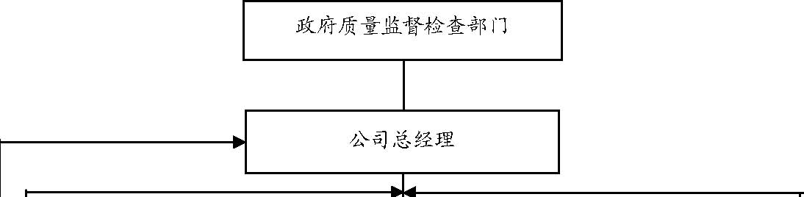
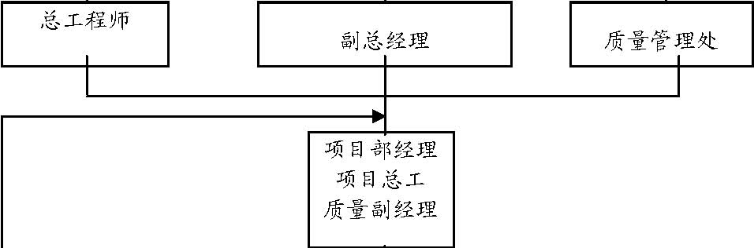
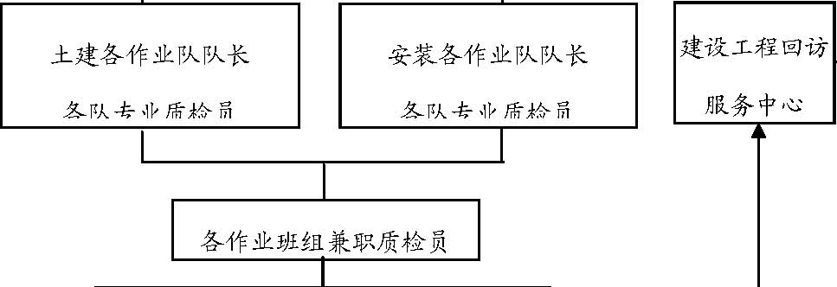
图4-1 质量管理体系
2．现场质量管理班子主要管理人员职责
本工程项目部现场质量管理班子由项目部经理、副经理、项目总工程师、施工员、技术员、质量员、材料员、测量员、试验员、计量员、资料员、机管员等组成,现场质量管理班子主要管理人员职责如下：
项目经理:项目经理受企业法人委托,全面负责履行施工合同,是项目质量的第一负责人。负责组织项目管理部全体人员、保证企业质量体系在本项目中的有效运行; 协调各项质量活动;组织项目质量计划的编制,确保质量体系进行时资源的落实;保证项目质量达到企业规定的目标。
项目总工程师:全面负责项目技术工作,组织图样会审,组织编制施工组织设计, 审定现场质量,安全措施,以及对设计变更等的交底工作。
施工员:落实项目经理布置的质量职能,有效地对施工过程的质量进行控制,按公司质量文件的有关规定来组织指挥生产。
技术员:协助项目经理进行项目质量管理,参加质量计划和施工组织设计的编制，做好设计变更和技术核定工作，负责技术复核工作,解决施工中出现的技术问题,负责隐蔽工程验收的自检和申请工作等。督促施工员、质量员及时做好自检和复检工作, 负责工程质量资料的积累和汇总工作。
质量员:组织各项质量活动，参与施工过程的质量管理工作，在授权范围内对产品进行检验，控制不合格品的产生。采取各种措施,确保项目质量达到规定的要求。
材料员:负责落实项目的材料质量管理工作,执行物资采购,顾客提供产品、物资的检验和试验等文件的有效规定。
测量员:负责项目的测量工作,为保证工程项目达到预期质量目标,提供有效的服务和积累有关的资料。
试验员:负责项目需试验材料的试验工作,保证其结果能满足工程质量管理的需要,并积累有关的资料。
计量员:负责项目的计量管理,对项目使用的各种检测试报告的有效性进行控制。
资料员:负责项目技术质量资料和记录的管理工作,执行公司有关文件的规定, 保证项目技术质量资料的完整性和有效性。
机管员:执行公司机械设备管理和保养的有关规定,保证施工项目使用合格的机械设备,以满足生产的需要。

质量管理制度与措施
为确保质量目标的实现，施工中要对全部施工工序实行质量跟踪检查制度。对钢筋焊接、机械连接、钢筋绑扎、混凝土浇筑、回填土、模板支撑系统等分项工程的全部施工过程采用质量跟踪监督，发现问题及时分析原因，制定对策，立即进行整改，保证质量目标的实现。
坚持例会制度
必须参加上级及有关领导召开的质量方面的会议，并做好记录。
每周召开一次质量问题分析会（时间随情况而定）， 对工程自检、专检、交接检中发生的质量疑难问题及质量通病有的放矢的拿出纠正及预防措施。
加强质量检查人员的业务培训，对施工过程中新出现的分项工程，进行质量检查方法、手段和评定质量标准等方面的学习。
坚持样板制度和操作人员挂牌制度。每个分项工程施工前，经自检并报质量监督部门检查验收认可后，方准大面积施工。尊重和服从建设、监理单位和质量监督站对本工程的监督检查。
实行质量岗位责任制。项目经理对工程质量全面负责。班组保证分项工程质量，个人保证操作面和工序质量。严格执行工序间质量自检、互检、交接检制度。分部工程在“三检”和专业检查基础上，报请质量监督站核验同意后，方可进行后续分部工程的施工。
三检制度如下：
自检验收制度
实行施工过程中的工序全方位、全数量自行检查验收，并按实际发生的情况做好真实有效的记录。试验情况及资料同步进行。自检记录与试验台帐每天下午4 至5 点报到质量检查小组。（质检员随进度随时监督检查）
实行对工序分项专职质检员验收制度
质量小组接到自检报表后，及时组织专职质检人员进行验收，对发现的质量问题下达整改通知单，限时整改完毕。二次复验仍不符要求的要给予罚款处理。
交接验收制度
实行对工序、分项（特别是不同工种）交接验收制度。分项交接必须有专职质检员和施工负责人及涉及有关技术人员及资料员参加，现场评定质量等级，做好交接检记录。
5．实行质量否决权，坚决贯彻集团公司质量奖惩规定，对工程量实行重奖重罚。
6．认真审阅和熟悉图样，对各分部分项工程进行技术交底，严格按国家现行技术 规范、质量标准及济南市质监部门的有关规定进行施工，并定期召开技术管理和质量考评会议，总结经验、力争多出优良产品。
7．加强对职工的教育和学习，经常组织职工学习各种规范规定的质量标准，对各分部分项工程做到精心施工，并加强中间验收，自我评定，消灭质量事故和质量隐患。
8．加强技术复核工作，完善复核制度，对测量定位、放线、轴线、标高、柱梁墙板的模板截面尺寸、门窗洞口尺寸、预留孔、预埋件、排水管道、坡度标高及其他尺寸，均必须进行细部的技术复核，以免发生任何差错。
9．加强混凝土及砂浆的配合比计量管理，任何材料不得随意增减，按规定做好试块并及时试压。
10． 加强隐蔽工程验收工作，对隐蔽工程验收必须在自检符合要求的基础上，经现场施工员、质量员会同建设单位现场负责人及监理共同验收合格并签证以后，方可进行下道工序施工。基础工程全部完成后回填土前及主体结构封顶后，均须由质监站及有关单位进行中间验收，并做好质量核定签证工作。
11． 加强对原材料、成品、半成品的质量控制和管理工作，所有建筑材料均须有质量保证单或出厂合格证，按规定必须进行复试的材料，必须进行复试，合格以后才能使用于本工程上，杜绝劣质材料进入基地。
12． 水电等设备安装工程必须和土建密切配合，凡是土建图上标明的予埋件、预留孔,先在土建施工中由安装工配合予埋好、留好。如在砖墙或楼板上打洞，首先征得土建施工员同意方可进行。
13． 在整个施工过程中，加强技术资料管理工作，实事求是、及时正确做好各项技术资料，工程竣工验收时汇总整理，装订成册，连同绘制好的竣工图一式二份，一份存档，一份交建设单位备案。
14．材料、设备管理
为确保本工程材料的连续供应及质量，组织成立工程材料供应领导小组，由项目经理任组长，其他分项负责人为小组成员。由材料领导小组全面负责材料的选择、提料、定货、质量检查、复试等工作。
根据本工程特点，实行材料设备等物资保证优先供应。材料设备公司将积极采取各种措施，保证工程建设正常进行。对于混凝土供应，我公司拟由三家商品混凝土搅拌站供应，以备施工紧张时期，能够保证混凝土连续供应，确保连续施工。
本工程所用材料必须符合国家规定的技术标准，进场前所有原材料（包括商品混凝土），均由建设单位、监理单位、监理公司及施工单位共同对生产厂家进行资质审查，审查通过后方可进行订货。
材料的检测、试验工作实行签证封样制度。现场设专职试验员，负责原材料（包括商品混凝土）的进场前检查、验收与进场后取样、送检等复试工作。材料进场必须出示出厂合格证和技术检验报告，使用前必须依据现行国家规范要求进行复试，复试合格后方可用于工程。
现场材料员根据施工进度及早提出材料计划，积极组织按进度计划提前进场。

分部分项工程技术保证措施
土石方工程
严格按规范要求进行基槽开挖，不可超挖。
基槽挖至基底标高，会同有关各方检查基底土是否符合要求；如有不符合要求和松软土层、坟坑、洞穴、枯井、树根等情况时，应作出地基处理记录。处理完全符合要求后，参加各方应签证隐蔽记录。
为保证工程质量，回填土每层都应测定夯实后的3∶7 灰土重力密度，检验其压实系数和压实范围，符合要求后才能铺摊上层土。
回填土应分层铺摊和夯实。蛙式打夯机每层铺土厚度为200～250mm；人工打夯不大于200mm。每层至少夯打三遍。分层夯实时，要求一夯压半夯。
模板工程
进行模板及支撑系统的配置设计，绘出模板排列图。翻样与技术员必须对模板支承、排列、施工顺序、拆装方法向班组人员详细交底，对运到现场的模板及配件应按规定、数量逐次清点及检查，不符合质量要求的不得使用。
模板制作必须正确控制轴线位置及截面尺寸，不得扭曲、拱凸，模板拼缝要密实。当跨度大于4m 时，模板应起拱。
模板支承系统必须横平竖直，支撑点必须牢固，扣件及螺栓必须拧紧，模板严格按设计的排列图安装。浇捣混凝土前对模板的支撑、螺栓、轧箍、扣件等紧固件派专人进行检查，发现问题及时整改。
正确留置孔洞、埋件等，在翻样图上自行编号，防止错放漏放。安装要牢固，经复核无误后方能封闭模板。
每层模板施工完毕后必须组织有关人员进行技术复核工作，达到要求后方可浇混凝土。
模板拆除应根据“施工验收规范”规定的强度要求统一进行，未经技术部门同意，不得随意拆模。现场增加混凝土拆模试块，必要时进行试块试压，以保证质量和安全。
拆模后如有墙面不平整、水泡、蜂窝、麻面等各种缺陷时，技术员、质量员及时会同监理验收，协商提出处理意见，再进行整修。
钢筋工程
施工前必须对施工顺序、操作方法、质量要求向操作人员详细交底，施工过程中对钢筋规格、数量、位置随时进行复核检查。特别注意一些较复杂部位的钢筋位置、数量及规格，梁柱节点尤其注意。
钢筋绑扎完成后必须特别检查悬臂结构支撑是否牢固可靠。
钢筋的保护层厚度依图样及规范规定进行，同一截面钢筋的接头数量应符合规范的要求。
严格控制柱插筋位置，避免发生钢筋位移及规格与设计图样不符，柱钢筋接长前必须清理根部的水泥浆水及杂物，清理干净后方可进行接长，并注意竖筋的垂直度，不得在倾斜的情况下绑扎水平筋及箍筋。
严格控制板面负筋的高度特别是悬挑部位的钢筋，设置钢筋马凳及跳板，避免人为踩踏后落低，悬挑结构必须单独开具隐蔽工程验收单。
工程上的钢筋不得任意代换，根据实际情况确需调整时必须由技术部门与设计商量同意后方可实行，并办妥技术核定单。弯曲变形的钢筋须矫正后才能使用，钢筋上的油污、泥浆要清除干净。
钢筋搭接处应在中心和两端用钢丝扎牢；梁主筋与箍筋的接触点全部用钢丝轧牢，楼板双向受力钢筋的相交点必须全部扎牢；上述非双向配置的钢筋相交点，除靠近外围两行钢筋交点全部扎牢外，中间可按梅花形交叉绑扎牢固。
钢筋的绑扎搭接及锚固除按规范要求外还须满足抗震设计规范要求。钢筋绑扎时如遇预留洞、予埋件要按图样要求留设加强筋，必要时会同有关人员研究协商解决，严禁任意拆、割。
浇捣混凝土时要派专人看管，随时随地对钢筋进行纠偏。
质量员必须签署隐蔽工程验收单，对每阶段的施工情况要开质量分析会，找出存在问题，提出整改措施，协助监理单位对工程进行验收，对提出的问题进行认真整改，以配合监理工作，保证工程质量。在监理部门对隐蔽工程进行复验签证后方可进行下一步施工。
保证钢筋焊接施工质量的几点措施：
1）焊接前的准备：焊缝边缘的清理(去除油污、铁锈、露水等)；焊接设备完备。
2）对钢筋施焊前须在相同条件下制作二个抗拉试件，试验结果大于该类别钢筋的抗拉强度时，才允许正式施焊，焊接的焊缝检验，除保证其焊缝长度外，主要进行外观检查，要求焊缝表面平顺，不得有裂缝，没有明显咬边，凹陷、焊瘤、夹渣及气孔。焊缝尺寸与缺陷的偏差必须符合“钢筋混凝土工程施工及验收规范”。
混凝土工程
严格执行混凝土浇捣令制度，浇捣令签发前施工现场应办妥相关技术复核、隐蔽验收手续。
一定要明确每次浇捣混凝土的级配、数量，以便现场搅拌站能够严格控制混凝土原材料的质量技术要求。
及时了解天气动向，浇捣混凝土需连续施工时应尽量避免大雨天，同时预备好遮雨物品，如果混凝土施工过程中下雨，应及时遮盖，雨过后及时做好面层的处理工作。
混凝土浇捣前施工现场先做好各项准备工作，机械设备、照明、各种设施等事先检查，保证完好符合要求。模板内的垃圾和杂物要清理干净，木模部位要隔夜浇水湿润。
混凝土在浇捣前各部位的钢筋、埋件插筋和预留洞，必须由有关人员验收合格后方可进行浇捣，柱混凝土不能一次下料到底，应分皮分层进行振捣。
浇捣混凝土前应由施工组长进行交底，并做好书面记录，落实专人负责振捣，有专人负责看筋看模，操作人员的交接班以及吃饭、休息时必须移交施工情况，严格做好交接班工作，并做好交接记录，由负责人签名归档，以免混凝土超振漏振。混凝土浇捣完毕后，钢筋上所受污染的水泥浆应予清除，以保证工程质量。
振捣器的操作要做到“快插慢拔”， 快插是为了防止先将表面振实而与下面混凝土发生分层、离析现象，慢拔是为了使混凝土能填满振捣棒抽出时所造成的空洞，并消除混凝土内气泡。
混凝土分层浇筑时，在振捣上层时应插入下层中5cm 左右，消除两层之间的接缝，同时在振捣上层混凝土时，要在下层混凝土初凝之前，并加强对泵送流态混凝土的振捣。
每一插点要掌握好振捣时间，过短不易振实，过长可能引起混凝土发生离析现象，一般以混凝土表面呈水平不再显著下沉，不再出现气泡，表面泛出灰浆为准。
振捣器插点要均匀排列，采用交错式的次序移动，以免造成混乱而发生漏振，每次移动位置的距离应不大于50cm 。并不准将振捣棒随意振动钢筋、模板及预埋件，以防钢筋、模板弯曲变形、预埋件脱落。
按规定做好混凝土试块制作、养护、试压工作，试块应在浇捣地点制作，混凝土试块成型24h 后拆模，放入标养室养护，做好养护记录至设计龄期进行强度检测。
为确保施工顺利进行，避免出现意外情况，必须注意：
确保工地用电用水；
如必须停止浇捣时，必须严格按规定位置留设施工缝，继续浇捣时也必须按规范要求处理好施工缝；
混凝土浇捣时严格控制现场混凝土坍落度，不合格退回。到现场的料车内材料不得加水。
待楼板混凝土浇至标高时用铁揪拍平，再用长刮尺刮平，木抹子抹平，待混凝土收水时用木抹子进行第二次抹面，防止收水裂缝的产生，在插筋较密处，应用木抹子分二次拍实。
砌筑工程
砌筑顺序、操作方法必须按规定要求进行。
窗洞下部应放2φ6 钢筋，伸出洞口两边长度均不得小于500mm。卫生间隔墙，要在墙脚处预先浇筑与砌块同宽、高100mm 的C10 素混凝土坎，防止砌块受浸蚀出现渗漏现象，填充墙砌至梁底板时，必须待次日砌筑砂浆沉实后，再将其与梁底板塞紧，顶死后用砂浆将缝隙填实。
为保证砌筑工程的质量，应注意的质量问题：
水平灰缝大小不匀：立皮数杆要保证标高一致，盘角时灰缝要掌握均匀，砌砖时小线要拉紧，防止一层线松，一层线紧。
构造柱未按要求砌筑：构造柱砌体应砌成马牙槎，设置好拉结筋从柱脚开始先退后进，当齿深12cm 时上口一皮进6cm， 再上一皮进12cm， 以保证混凝土浇筑时上角密实。构造柱内的落地灰，砖渣杂物清理干净，防止夹渣。
防水工程
防水工程所用各类材料均符合质量标准和设计要求。
为确保防水工程的质量，防水工程在施工前必须编制详细作业方案经建设单位审核后，方能施工。防水由我公司有多年施工经验的防水队伍施工，操作人员均持证上岗。
从施工安排上为确保防水工程每道工序不出现渗漏的隐患，应在结构施工完毕后进行。屋面防水工程施工应尽量选在晴朗天气施工，每道工序隐蔽验收合格才能进入下道工序。
屋面防水层要在基层干净、干燥并经验收以后施工，每层卷材的铺贴均应先做细部（落水口、泛水、天沟等）再大面积铺贴，搭接接缝、天沟、泛水、落水口、变形缝、伸出屋面管道等细部处理要严格按照规范要求施工，防止出现空鼓、渗漏等质量问题。
卫生间的轻质砌块根部，要预先浇同墙厚、高100mm 的混凝土，并要作好防水处理。对穿过楼面的管道周边，要求用防水砂浆密实填嵌，装修前要先做蓄水试验，合格后方可进行下道工序。
工程竣工验收后，使用单位应指定人员负责防水工程部位的管理，严禁在验收后凿孔、打洞，破坏防水层或保护层。如完工后需在屋面上增加设施应做好防水处理。
装饰装修工程
施工前要作详细的技术交底，明确施工工艺标准和质量目标，先做样板块、样板间，经验收合格后，再大面积施工。
突出外观效果，注意细部处理，严格把好灰饼、标筋、护角等规矩的质量关，确保墙面、顶棚表面平整，阴阳角方正，线条通顺。
强化自检、专检、交接检的三检制度。加强土建、安装等专业的配合协调管理工作，按施工进度计划，相互提供工作面，合理安排工序搭接，保护成品避免交叉污染，确保一次成优。
粉刷装饰：基层处理宜在抹灰前1h 进行，湿润后可立即刷涂或抹浆，刷浆作业后，应立即抹灰，不得在装饰干燥后再抹灰，这是保证抹灰质量的关键之一，对剔槽、切割、预埋管道、箱盒后的空隙，只能用与大面积抹灰一样的材料，切忌采用高等级砂浆，预埋的电器管道，在填缝前应用钢丝扎牢，固定在墙面上，不得再有反弹现象，并在管道外侧钉100mm 宽镀锌钢丝网，这样才能防止管道铺设方向出现裂缝。
内外饰面，在施工前对砌筑墙面进行清洗，混凝土结构面进行清洗、甩浆、养护后再进行抹灰。内外饰面、楼地面工程坚持弹好垂直、水平线，采取贴饼、冲筋等控制措施的施工方法。
施工资料
项目部配备一专职资料员，对往来文件、技术资料、质保资料、质量记录等进行收集、汇总和统一发放，要做到全面和正确。
施工图样、设计交底会议纪要、设计修改、技术核定单、施工规范等文件都作为受控文件发放，在公司技术部门的授权下发放给具体施工人员。
所有材料进场必须有质量保证书，要做到现场材料到，质量保证书也到，对材料质保书复印件必须符合文件规定即：
送货单位必须盖红章；
指明原件存放所在单位；
复印人签名及代表数量。
质保书须由材料员接收、验证，并交资料员保管；需复试的材料使用前要及时完成，试验结果合格的才能使用，复试资料由试验员交资料员保管。
施工中产生的质量记录要及时、正确、真实，质量记录由相关管理人员和监理、设计、建设单位等逐级填写、签证、认可后交资料员保管。下道工序必须在上道工序检验合格后方能施工。
所有资料由资料员收集、分类、成册、汇总和编号，做到检索方便，可随时
交监理、建设单位和质监站检查和验收。竣工后及时移交。

本工程的质量目标：确保“泰山杯”，争创“鲁班奖”。我公司于1998 年通过了ISO9002 质量保证体系国际、国内双认证，现该体系已平稳运行了近2 年。公司对建筑工程质量实施体系管理，本工程的质量管理体系由质量管理体系（组织机构）、质量管理制度与措施、分部分项工程技术保证措施、关键工序质量控制点和质量控制标准等几个主要部分组成。

工期保证措施
本工程施工指挥部，组成指挥系统，行使统一指挥、调度、协调的职能，督促、检查各施工区段的各项工作，指挥部下设生产技术组、质量安全组、质量审核组、财务预算组、材料设备组、行政保卫组、民政协调组、组成施工管理机构负责工程施工的各项工作（详施工管理机构图）。选派技术过硬、服务态度热情、吃苦耐劳的施工队伍进驻现场施工。加强与建设单位联系，建立例会制度，确保高标准地完成施工任务。现场的主要协调工作由胡伟负责。
将该工程列为我集团的重点工程，对该工程实行四个单列、五个优先。四个单列是：计划单列、劳力单列、材料单列、资金单列。五个优先是：劳力、材料、资金、机械、工具用具优先供应。
编制切实可行的施工总进度网络计划和阶段性控制计划，并做好相应的月、周施工作业计划，使施工生产上下协调、长短计划衔接，利用计算机优选施工方法，优选模板设计，安排控制施工进度，实行施工进度动态管理，坚持日平衡、周调度，保证总进度计划的实施。
与建设主管部门和质检部门协调联系，结构分段验收，及时插入装饰装修工程施工，合理安排交叉作用。土建与安装工程施工作业必须服从项目经理统一安排，密切配合。
推广运用新技术，加大机械化施工程度，保证总工期实现。
结构工程采用泵送混凝土。混凝土中掺加早强外加剂，使用M9 混凝土养护和M73 脱模剂，提高混凝土强度；采用钢框竹胶板模板，整层支模，配合快拆支撑体系，加快模板周转。钢筋连接采用闪光对焊和等强锥螺纹连接技术。加快施工进度，保证工期实现。
6．认真做好施工前的准备工作，认真学习施工图样，做好图样会审工作。编制切实可行的施工组织设计，提前加工工程所用的构配件，按计划组织人员、材料、机具进场。搞好现场内外各项临设，开工前专人会同建设单位摸清原地下各种管线位置，及早采取措施，防止出现问题贻误工期，认真执行季节性施工技术措施，减少因气候因素所造成的影响，保证施工的顺利进行。
7．设立民政协调组，由曾在泉城广场、经纬大厦工程协调民政工作，具有丰富经验的总经理助理王春元同志任组长，与该工程地段的公安、环保、交通部门配合好，做好该工程的扰民、交通治安工作。沿该工程土方外运路线，和主要工程材料运输路线沿线，与公安交通部门办理各项运行手续，保证进出入该工程现场的车辆能行无阻，保证工程的顺利进行。
8．做好停水、停电的应急措施，现场设一台120kW 发电机组及一台100m 扬程水
泵,利用负二层消防水池作为蓄水池。

安全保证措施
该工程安全目标：杜绝重大人身伤亡和机械事故，月负伤频率不超过2.5%。
安全保证体系，见图4-2。
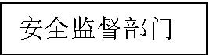
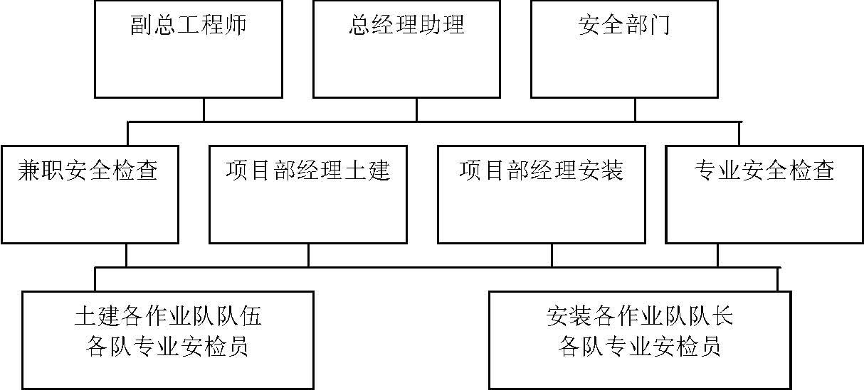
图 4-2 安全保证体系
（二）安全管理措施
建立安全责任制：集团副总经理、项目部经理负责安全生产。项目部设安全员，班组设兼职安全员，责任落实到人，经济承包有安全指标和奖罚办法。
安全教育：施工人员进入现场必须进行安全教育，组织学习与认真贯彻执行安全操作规程。
安全技术交底；做好分部分项工程安全技术交底，交底内容要有针对性，交接双方必须签字。
特种作业：操作人员必须经培训合格，持有上岗证，才可进行操作。
安全检查：执行专职日巡检制、班组周检制、集团半月检查制度，并及时写出书面记录。如发现事故隐患，要定人、定时间、定措施整改，并由安全员监督执行。
现场设立十项安全措施及有针对性的安全宣传牌。
（三）“三宝”、“四口”及临边防护进入现场必须戴好安全帽。现场作业按规定穿戴相应的防护用品、用具。电梯井口须设置加锁的铁栅门层间安全网，楼梯口须加设牢固的临时栏杆，通道口必须搭设坚固的防护棚，屋面及临边部位架设立网防护。基础施工时基坑四周设栏杆围护，并设专人对护坡进行检查和观测，发现问题及时报告，以便及时采取有效措施，直至停工处理。
（四）为保证安全，外脚手架四周外侧用双层密眼安全网封闭。在一层顶高度沿现场施工道路做水平钢管防护架，上铺一层木板加安全网封闭防护（搭设宽度按现场实际情况）。
（五）施工用电
用电线路架设应符合规程规定，架空线采用“三相五线”。现场施工用电所铺设的地下电缆应做明显标志，注意保护，避免损坏。每台机械都要有专用开关箱，开关箱中装设触电保护器。用电设备按规定接地（零），熔丝搭配合理。
（六）塔吊
基础坚实，安装稳固，塔身垂直。力矩限制器、限位器灵敏可靠。吊钓、卷扬机有防滑保险装置。使用时专人操作，专人指挥，塔吊应有避雷装置及保护接地，按规定设置塔吊附着点，安装后按规定办理验收手续,塔吊顶部警示标志。
（七）防火安全
建立防火责任制。现场消防有管理规定，有明显的警告标志。实行用火证制度，现场用火必须经项目经理批准，重要场所（如仓库、工棚等）应配置足够的消防器材。焊割作业及压力容器应严格执行有关规定。

环境保护及文明施工措施
该工程现场文明目标：创省级安全文明施工示范工地。为达此目标，工地专设现场环保及文明施工领导小组，全面负责下述措施的落实工作。
我集团根据该工程特点，在该工程全面实行总平面管理及文明施工管理责任制，现场临设、机具必须按总平面布置图规定位置布设。工具、材料、半成品等必须分类、分规格整齐堆放。在建设单位划分的施工区域内，做全封闭防护，形成相对独立的施工区，在施工场地内、外适当位置种值花卉、绿地、美化施工现场，美化环境，达到花园式文明施工现场。
严格执行国家自1998 年3 月1 日起颁布实施的〈环境噪声污染防治法〉的法律规定，杜绝噪声污染。
施工用水、电、管线安装必须符合规定，安排排列整齐，禁止任意拉线、接电。夜间施工必须有充分的照明。
施工现场保持场地平整，施工主要道路铺设混凝土路面，保证道路畅通，排水系统良好，场容场乳貌整洁，无长流水、长明灯和路障。在现场同入口设置车辆冲洗台，并设专人负责冲洗。
现场办公、生产设施保持整洁、美观。施工现场内厕所设水冲式厕所，伙房内镶贴砖墙面，灶具采用煤气燃具灶，设大冰柜冷藏食物，保证职工生活符合卫生规定，文明整洁。
每班收工前应及时清理回收散落材料和工具，建筑垃圾及时清运，做到工完场清，场地整洁。
现场成立专门负责安全保卫工作的班子，现场出入口设警卫，禁止非施工人员进入现场。对现场施工人员加强文明意识的教育，规定所有施工人员在有限的施工区域内活动，禁止随便到其他区域活动和不文明行为、语言的发生。设专人清扫施工现场内施工道路和现场出入口周围的环境卫生，最大限度地减少环境污染。
施工污水采取有组织排水，杜绝污水遍地流的不文明现象发生，泥浆水不经沉淀严禁排入下水道。
建立文明施工检查制度。每月组织一次检查评比，奖优罚劣，对检查出的问题限期整改。

冬、雨期施工措施

雨期施工措施
准备工作
建立保证体系
加强雨期施工的领导，工地成立雨期施工领导小组。
做好天气预报
本工程由高海林负责天气预报工作，及时掌握天气变化，遇有暴雨和大风等天气，应事先向有关领导汇报，并及时通知现场有关施工人员，采取必要的防护措施。尤其是需连续浇筑的较大体积混凝土工程，应主动与气象部门联系，合理进行安排施工，以确保工程质量。
建立值班制度
从6 月20 日～9 月30 日，应有专人夜间值班，负责处理雨期施工有关事宜。同时应提前做好人员、材料、物资等方面的准备，如遇特大洪水或连日暴雨，立即投入抢险工作。
整修道路
雨期到来之前，要对现场施工道路进行一次整修，达到道路畅通，路基坚实，路面平整，路中央起拱，路面高出自然地面貌10～15m。
完善排水设施施工现场要疏通好排水沟，应达到排水畅通无积水。特别是建筑物墙根四周要高于自然地坪，严禁积水。
维修加固临时设施
现场办公室、宿舍、仓库、工棚等临时设施要做到墙体稳固，屋面不漏，通风良好，地面干燥。
加强设备管理
塔吊、客货两用电梯周围必须夯填坚实、平整，不得积水。塔吊、客货两用电梯必须有可靠的避雷装置。各种施工机械必须搭设防雨棚。
妥善保管各种施工材料
五金、电器、水泥、防水卷材、玻璃、木构件等应在仓库或敞棚中存放，地材应堆放在较高的地点，易被雨水冲失的材料要砌筑挡墙，钢材底部应垫高，露天堆放时间较长时应用防水材料覆盖。
准备防水器材对雨具、篷布、塑料布、水泵等常用器材要提前做好准备，以便随时使用。
2．主要分部分项工程施工技术措施
砌体工程
雨期施工时，砖石、砌块、砂子及其他材料，应昼堆放在较高的地方，或在四周做好排水沟，底部应采用相应的材料填平垫起。
运至工地的石灰膏，应加以遮盖，注意防水。
受雨水浸泡含水量过大的砌块、砖不准上墙。雨天砌筑，灰缝应适当减薄，以8mm 为宜。
屋面工程
保温材料在运输和储存过程中，应防止受潮或雨淋。
在施工中，应对保温层和找平层采取保护措施，以防雨水浸泡。
防水层的基层应干燥、平整、无积水现象。如基层浸水应待基层干燥符合规定时，方可进行隔气层或防水层的施工。
铺设防水卷材时，保温层含水率应符合规范要求，如屋面保温层和找平层干燥有困难时，可按排气屋面的规定施工。
卷格防水层，在雨严禁施工，五级风以上不得施工。施工中途下雨，应做好已铺卷材周边的防护工作。
降雨时，防水层应立即停止施工。雨停后，已施工的防水层和基层表面，应经擦或晾干后方能继续施工。
装饰与楼地面工程
室内外装饰与楼地面工程施工时道路必须畅通。
雨天应停止外装饰施工。

冬期施工措施
当室外日平均气温连续5d 稳定低于5℃， 即进入冬期施工。凡进行冬期施工的工程项目，应复核施工图样，对不能适应冬期施工要求的问题及时与设计单位研究解决。
准备工作
建立冬期施工管理体系
加强冬期施工的管理工作，工地成立冬期施工领导小组。
（2）做好天气预报工作
工程由高海林负责每日收听天气预报情况，并经常与计划合同处取得联系，收集气象预报资料，并及时向工地有关领导汇报，掌握、了解近期内的气温变化，以便采取必要的防护措施，防止寒流突然袭击造成损失。
2．技术管理
落实责任制。各级施工技术管理人员、试验人员及施工人员庆明确责任，并认真贯彻落实冬期施工措施。
做好技术交底。在每个分项施工前，由项目技术负责人向施工班组作出书面交底，内容应包括冬期施工技术措施及外加剂的使用知识，并监督实施。
加强质量检查。各级质检人员要认真检查冬期施工措施的执行情况。项目技术负责人、班组长要作好自检、互检、交接检，认真作好原始记录。
抓好测温工作。项目技术负责人负责绘制测温孔平面图，并向测温人员做详细交底。
做好试块管理。冬期施工混凝土试块养护室的温、湿度应符合规范要求，标养试块与构件在相同条件下养护及转入常温养护28d 的混凝土试块均应按时送中心试验室做抗压试验。

工程成品保护措施

成立工地成品保护小组，全面负责工程成品保护措施的落实工作，加强成品保护意识教育。
加工定货，如铝合金制品、细木制品、灯具、配电柜等材料，在签订合同时要求厂家必须有可靠的包装保护措施。
铝合金门窗外侧塑料保护膜不得撕掉碰坏，凡缺少保护膜的在抹灰前应补好，与埋件焊接时窗脚周围用石棉布遮挡，防止烧坏。
内外墙及柱镶贴、饰面拐角处设置纤维板保护。
对地漏排水栓等应用编织布包木塞堵口和低强度等级砂浆封闭，避免堵塞。
刚完成的楼地面24h 内严禁上人，在已完成的楼地面上作业时，必须用废车外带包裹车脚、梯脚等。
门窗安装后，其下部应加钉防护板。门扇安装好后，其底部设木楔塞挡，防止自由开关损坏。
楼梯抹灰完成后，应装设护棱木板，以防踩（碰）掉棱角。
板块楼地面和现浇水磨石楼地面完成后，应铺锯末或粉灰（湿润）保护。
室内装饰、门窗、水、电、暖通等工程完成后，应及时清理干净，关闭好门窗，不准闲人入内。
预应力筋布放完毕后，严禁踩踏预应力筋，以确保预应力筋矢高准确，浇筑混凝土时，应铺好走道，振捣棒采用点振的方法。
PVC 防水施工时，严禁吸烟，以防引起火灾，不允许穿硬底鞋，同时基层必须清理干净，施工保护层时不允许用铁器工具，运输小车的脚必须裹好。

新技术、新材料、新工艺的应用
本工程在施工过程中，主要应用了以下新技术、新材料和新工艺：
深基坑支护技术，本工程在基坑支护过程中将采用桩墙-内支撑支护技术和土钉墙支护技术。
高强钢筋和预应力混凝土技术，本工程在钢筋工程中将采用新Ⅲ级钢筋、冷轧带肋钢筋和高效预应力混凝土技术。
粗直径钢筋连接技术，本工程在钢筋连接时采用锥螺纹连接技术。
新型模板和脚手架应用技术，本工程在模板工程时将采用竹胶板和可拆卸大模板，在脚手架工程中将采用整体爬架。
新型建筑防水和塑料管应用技术，本工程在防水工程将采用PVC 卷材防水和聚氨酯涂膜防水；本工程在安装工程中将采用PVC、PPR 等硬聚氯乙烯管材。
计算机应用和管理技术，本工程将WORD 、EXCEL、AUTOCAD 等应用软件广泛应用在项目管理过程中。
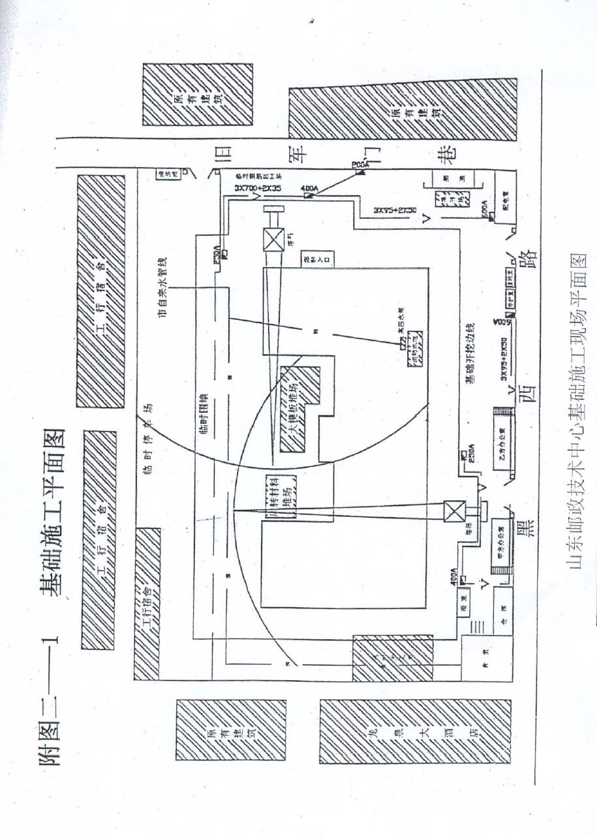

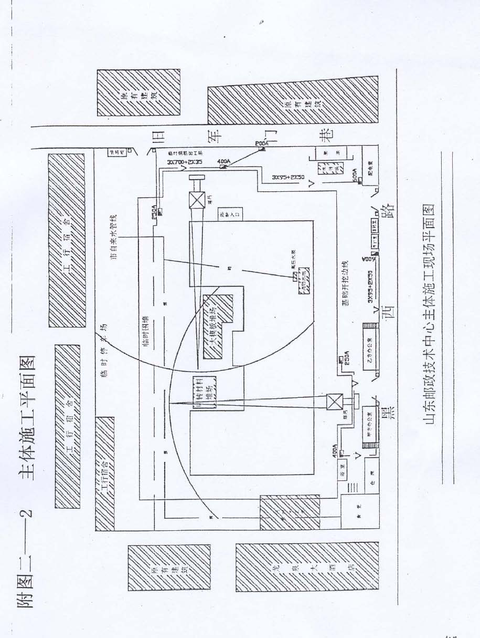

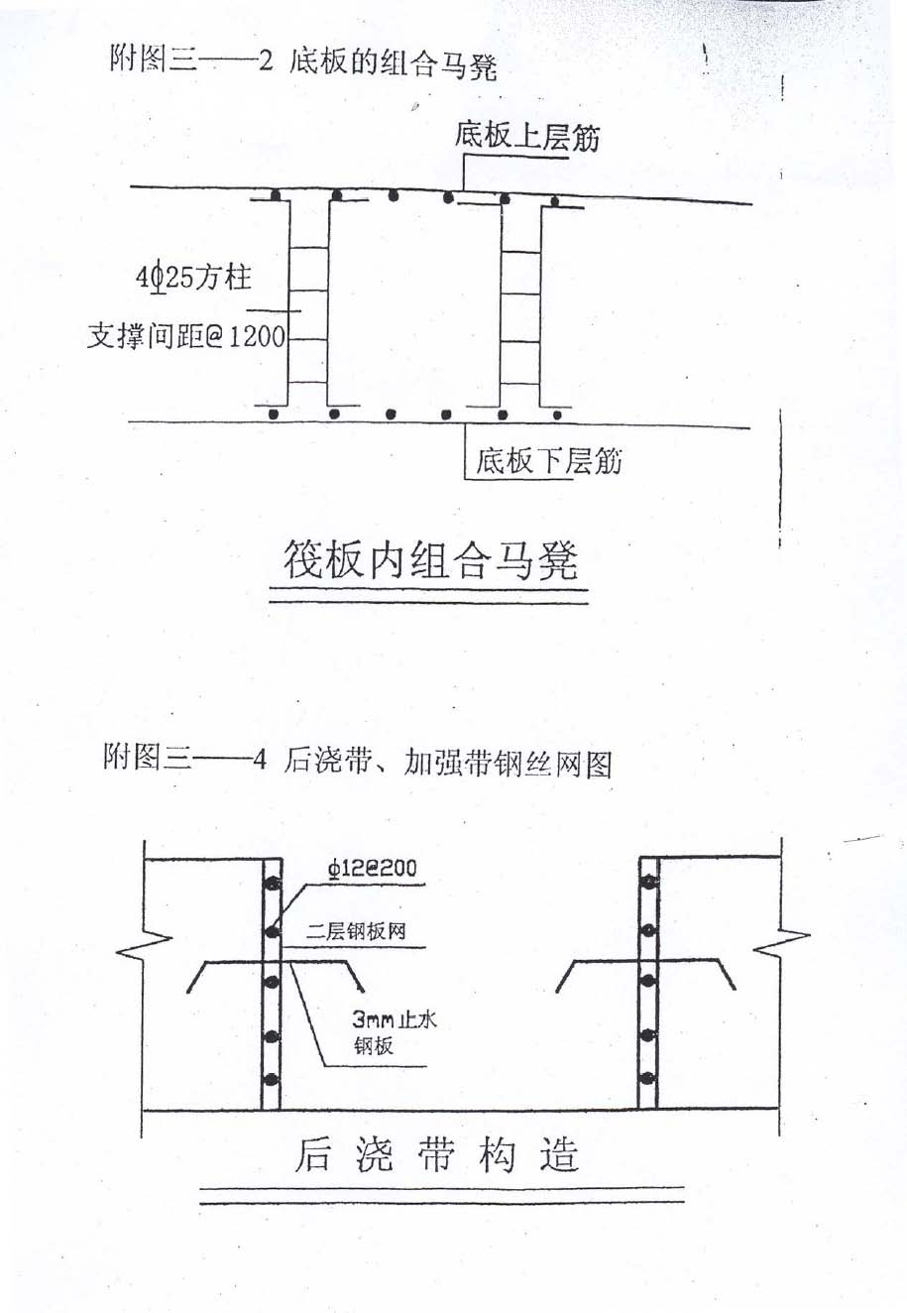

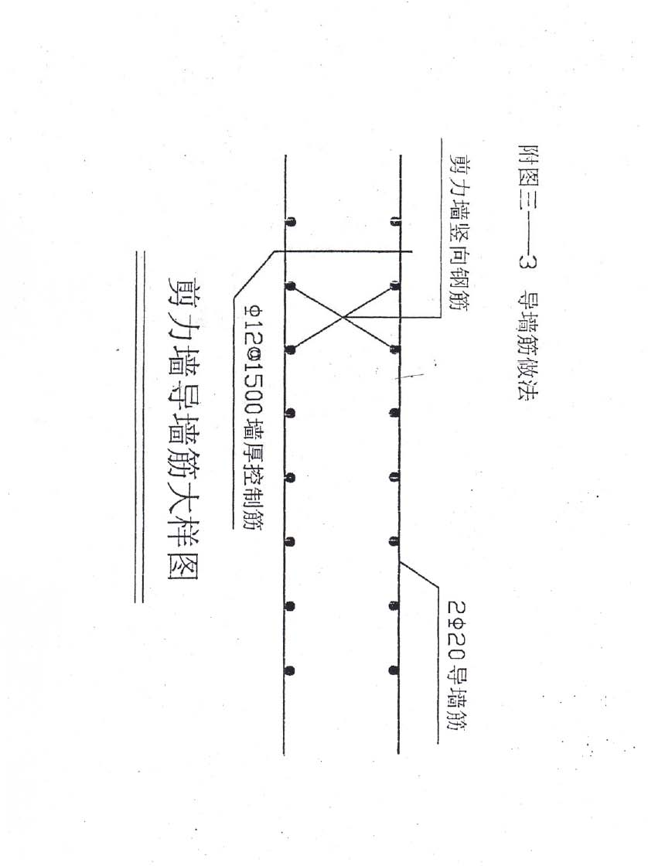

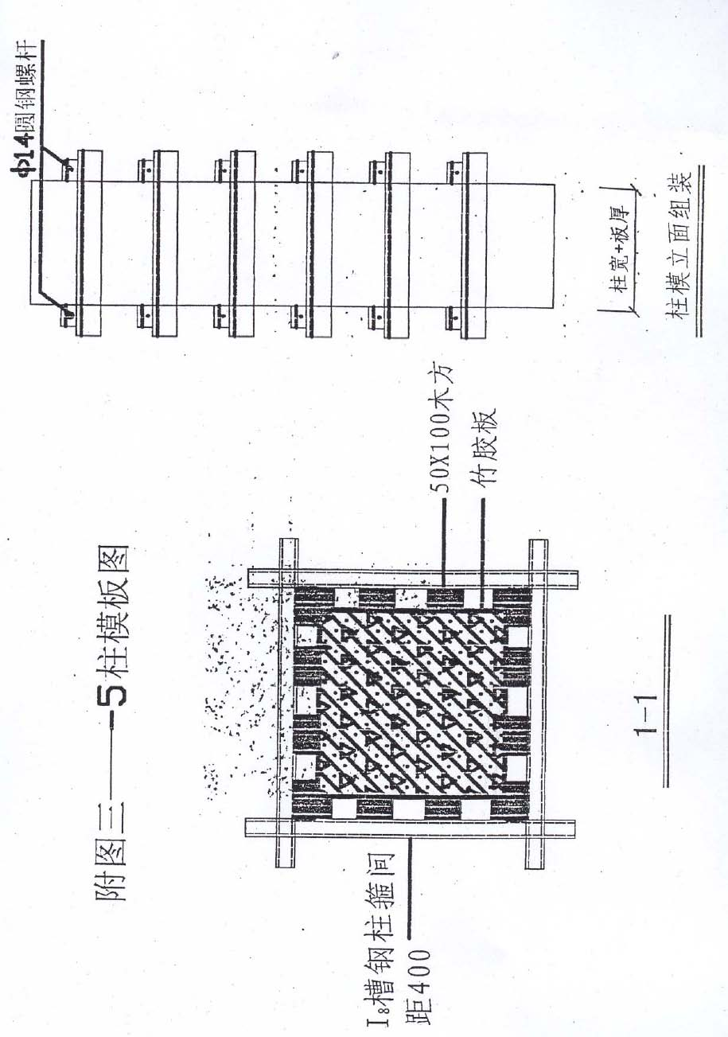

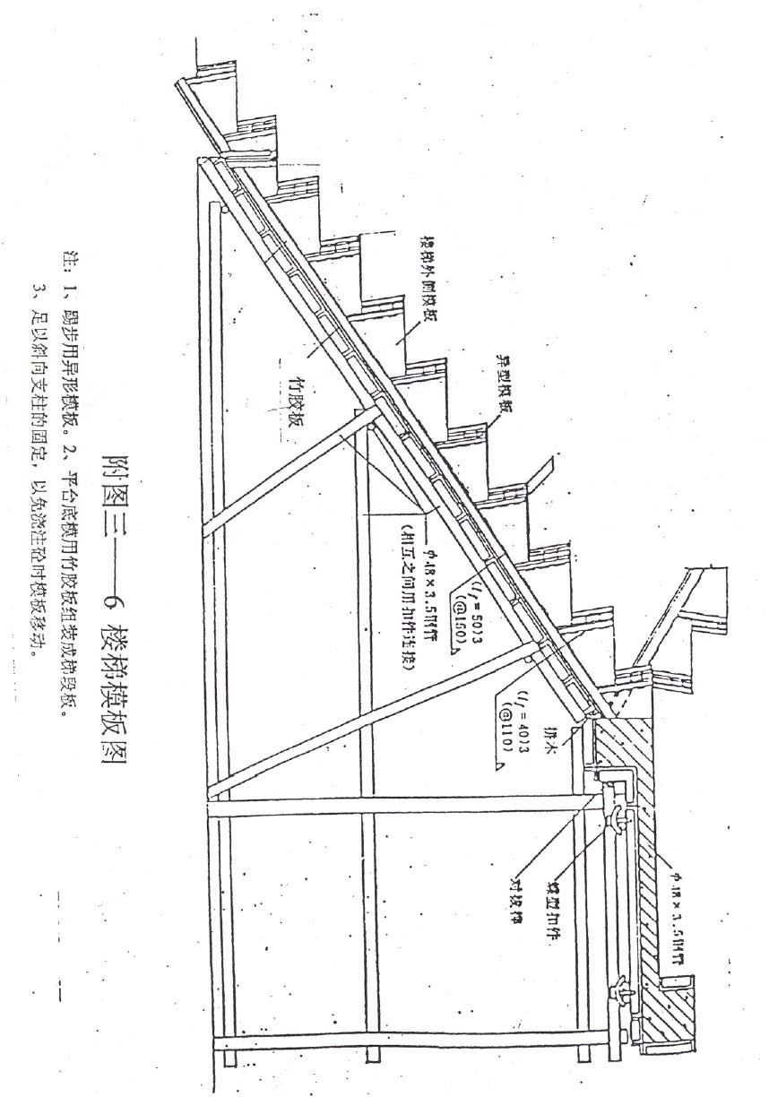

附表二-1
主要进度控制点如下：第一控制点：防线、埋降水第二控制点：支护桩第三控制点：底板垫层第四控制点：砖胎膜施工第五控制点：底板防水层施工第六控制点：底板砼施工第七控制点：负二层柱、墙、梁、板第八控制点：负一层柱、墙、梁、板第九控制点：一层柱、墙、梁、板第十控制点：外墙防水第十一控制点：预应力张拉第十二控制点：二层柱、墙、梁、板第十三控制点：三层柱、墙、梁、板第十四控制点：回填土工程第十五控制点；填充墙砌筑第十六控制点：四层~十二层结构第十七控制点：主体维修第十八控制点：结构验收
3.15~3.27
3.28~6.1
5.5~5.13
5.14~5.16
5.17~5.18
6.16~6.18
7.15~7.17
7.25~7.26
8.4~8.5
8.10~8.25
8.15~11.18
8.16~8.17
8.25~8.26
8.25~9.5
8.28~9.25
9.2~11.10
11.15~11.30
11.30~12.10
